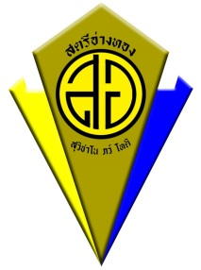

โครงงานการศึกษาค้นคว้าด้วยตนเอง

เรื่อง กระดาษขจัดกลิ่นอับที่ทำจากใบเตยและตะไคร้

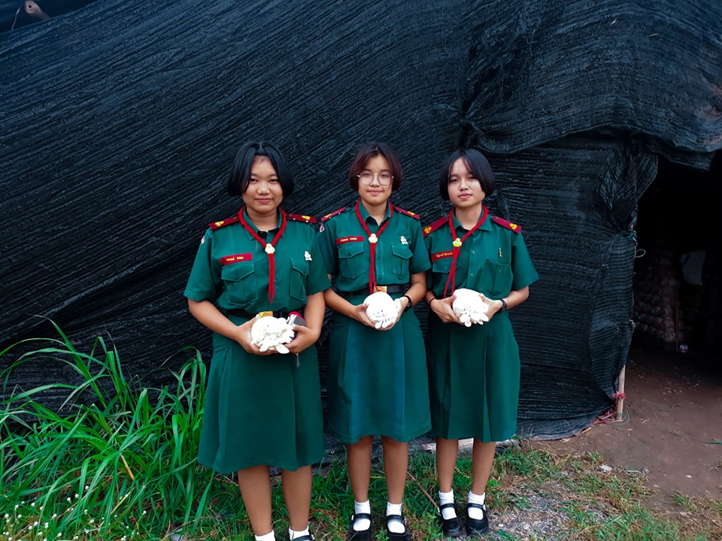

จัดทำโดย

เด็กหญิง เขมาภรณ์ มีเพ็ญ เลขที่ 13

เด็กหญิงจรัญญาพร นวมจิต์ เลขที่ 14

เด็กหญิง ณัฐกานต์ ทิมาภรณ์ เลขที่ 19

ชั้นมัธยมศึกษาปีที่ 3

ที่ปรึกษาโครงงาน นางสุภัทรา เจียรนันท์ ตำแหน่งครู วิทยาศาตร์ ฐานะ ชำนาญการพิเศษ

รายงานนี้เป็นส่วนหนึ่งของวิชา เริ่มต้นกับโครงงานการศึกษาค้นคว้าด้วยตนเอง

ชั้นมัธยมศึกษาปีที่ 3

กลุ่มสาระการเรียนรู้วิทยาศาสตร์ โรงเรียนสตรีอ่างทอง

อำเภอเมืองอ่างทอง จังหวัดอ่างทอง สำนักงานเขตพื้นที่การศึกษามัธยมศึกษาเขต 5

บทคัดย่อ

**ชื่อโครงงาน :** กระดาษขจัดกลิ่นอับที่ทำจากใบเตยและตะไคร้

**ประเภท :** การทดลอง

**ระดับชั้น :**  ชั้นมัธยมศึกษาปีที่ 3

**ผู้ทำโครงงาน :** 1. เด็กหญิง เขมาภรณ์ มีเพ็ญ็้็่่่่๋๋ณร รรณณฌธณฑธโฌฮฑ เลขที่ 13

2.ด.ญ.จรัญญาพร นวมจิต์ เลขที่

2. เด็กหญิง ณัฐกานต์ ทิมาภรณ์ เลขที่ 19

**ที่ปรึกษาโครงงาน :** คุณครู สุภัทรา เจียรนันท์

**โรงเรียน :** สตรีอ่างทอง

**ปีการศึกษา :** 2562

**บทคัดย่อ**

เนื่องจากปัจจุบันสภาวะแวดล้อม ในชีวิตประจำวันของเราต้องทำกิจกรรมต่างๆ ไม่ว่าจะเป็นการ เดิน การวิ่ง การออกไปทำกิจกรรมนอกบ้านนั้น เราต้องสวมรองเท้าซึ่งต้องเจอกับเหตุการณ์ของฝนตกอยู่บ่อยครั้ง มีผลทำให้รองเท้าที่เราใช้สวมใส่ในชีวิตประจำวันเปียกฝน อับชื้น อาจทำให้เท้าของเรามีกลิ่นไม่พึงประสงค์ไปด้วย กลิ่นไม่พึงประสงค์ ผู้จัดทำจึงหาวิธีขจัดกลิ่นอับแบบปลอดภัยได้ในราคาไม่แพง

โดยการทำกระดาษขจัดกลิ่นอับ 2 สูตร คือ 1ใบเตย 2 ตะไคร้ ชนิดละ 50 กรัม มาเป็นส่วนผสมหลักในการทดลองครั้งนี้และนำไปผสมกับส่วนผสมต่างๆ จากนั้นนำไปตากแดดจนแห้งสนิท แล้วตัดเป็นรูปทรงพื้นรองเท้าแล้วนำไปไว้ในรองเท้าเป็นเวลา 3 วัน และสรุปได้ว่ากระดาษขจัดกลิ่นอับสูตรตะไคร้สามารถขจัดลิ่นอับได้ดีกว่าสูตรใบเตย ในการศึกษาค้นคว้านี้ผู้จัดทำมีวัตถุประสงค์เพื่อเปรียบเทียบประสิทธิภาพการขจัดกลิ่นของ ใบเตย และ ตะไคร้ เมื่อนำมาทำเป็นกระดาษขจัดกลิ่นอับที่ทำจากสมุนไพร หาง่ายในท้องถิ่นและเป็นสมุนไพรที่มีกลิ่นหอม

กิตติกรรมประกาศ

การศึกษาค้นคว้า เรื่อง กระดาษขจัดกลิ่นอับที่ทำจากใบเตยและตะไคร้ สามารถบรรลุผลสำเร็จไปได้ดีด้วยความร่วมมือ คุณครู สุภัทรา เจียรนันท์ อาจารย์ที่ปรึกษา ที่ได้ให้คำเสนอแนะ ปรับปรุง

แก้ไขข้อบกพร่องต่างๆ

ขอกราบขอบคุณผู้ปกครอง คุณครู และเพื่อนๆ ของคณะผู้จัดทำที่ช่วยให้คำปรึกษาแนะนำ และที่ช่วยในการจัดหาหม้อ ถ่าน ใบเตย ในการทำโครงงานครั้งนี้ ที่จัดทำขึ้น ทำให้งานชิ้นนี้สำเร็จไปด้วยดี

ท้ายสุดนี้ ผู้จัดทำหวังเป็นอย่างยิ่งว่า โครงงานนี้จะเป็นประโยชน์ต่อการศึกษาของผู้สนใจต่อไป

คณะผู้จัดทำ

สารบัญ

เรื่อง หน้า

บทคัดย่อ ก

กิตติกรรมประกาศ ข

สารบัญ ค

บทที่ 1 บทนำ 1-3

บทที่ 2 เอกสารอ้างอิง 4-79

บทที่ 3 วิธีดำเนินการ 80-94

บทที่ 4 ผลการศึกษาค้นคว้า 95-96

บทที่ 5 สรุปผลการทดลอง 97

บรรณานุกรม -

ภาคผนวก -

**บทที่ 1**

**บทนำ**

**ที่มาและความสำคัญของโครงงาน**

เนื่องจากในสภาพปัจจุบัน สภาวะแวดล้อม พื้นที่บริเวณในบ้าน มีสภาวะอากาศชื้น ไม่มีแดด อากาศถ่ายเทไม่สะดวก ทำให้มีกลิ่นที่ไม่พึงประสงค์ต่อระบบหายใจ หากเราซื้อกระดาษขจัดกลิ่นอับที่ทำมาจากใยสังเคราะห์หรือวัสดุสังเคราะห์ตามท้องตลาดมาใช้นั้นอาจก่อให้เกิดอันตรายต่อทางเดินระบบหายใจ อาจจะเป็นสินค้าที่ไม่ปลอดภัยเท่าไรนัก ทั้งเป็นมลพิษต่อสภาพแวดล้อมและตัวผู้บริโภค และมีราคาแพง

ในช่วงฤดูกาลของหน้าฝน ทำให้ฝนตกอย่างบ่อยครั้ง ในมุมของการขจัดกลิ่นรองเท้า ในชีวิตประจำวันของเราต้องทำกิจกรรมต่างๆ ไม่ว่าจะเป็นการ เดิน การวิ่ง การออกไปทำกิจกรรมนอกบ้านนั้น เราต้องสวมรองเท้าซึ่งต้องเจอกับเหตุการณ์ของฝนตกอยู่บ่อยครั้ง มีผลทำให้รองเท้าที่เราใช้สวมใส่ในชีวิตประจำวันเปียกฝน อับชื้น อาจทำให้เท้าของเรามีกลิ่นไม่พึงประสงค์ไปด้วย กลิ่นไม่พึงประสงค์ ส่งผลต่อระบบทางเดินหายใจ เสียสุขภาพและสุขอนามัย อาจทำให้เกิดความไม่มั่นใจในรองเท้าคู่โปรด และสามารถประยุกต์ใช้กับรองเท้าได้ เช่น รองเท้านักเรียน รองเท้าพละ รองเท้าที่ใช้ในชีวิตประจำวัน เราสามารถตัดกระดาษนั้นเป็นรูปทรงพื้นรองเท้าแล้วนำไปใส่ในรองเท้าที่ต้องการ

การศึกษาค้นคว้าจัดทำขึ้นเพราะมีวัตถุประสงค์เพื่อเปรียบเทียบประสิทธิภาพการขจัดกลิ่นของ ใบเตย

และ ตะไคร้ เมื่อนำมาทำเป็นกระดาษขจัดกลิ่นอับที่ทำจากสมุนไพร หาง่ายในท้องถิ่นและเป็นสมุนไพร

ที่มีกลิ่นหอม

**วัตถุประสงค์ของโครงงาน**

1.เพื่อศึกษาและเปรียบเทียบประสิทธิภาพการขจัดกลิ่นของ ใบเตย และ ตะไคร้ เมื่อนำมาทำเป็นกระดาษขจัดกลิ่นอับ

**ตัวแปรที่เกี่ยวข้องกับการศึกษา**

ตัวแปรต้น =ใบเตย และ ตะไคร้

ตัวแปรตาม =ประสิทธิภาพการขจัดกลิ่นอับ

ตัวแปรควบคุม= เวลาในการทดลอง,สถานที่,จำนวนตะไคร้และใบเตย

**วิธีการดำเนินงาน**

**กระดาษขจัดกลิ่นอับโดยใช้ใบเตย**

1.นำใบเตยมาชั่งน้ำหนัก 50 กรัม จากนั้นใช้เขียงและมีดหั่นให้ละเอียด แล้วนำไปใส่ในถ้วยใบที่ 1

2.นำผิวมะกรูดมาชั่งน้ำหนัก 5 กรัม จากนั้นหั่นให้ละเอียดด้วยมีดและเขียง แล้วนำไปใส่ในถ้วยใบที่ 1

3.นำถ่านมาชั่งน้ำหนักจำนวน 50 กรัม จากนั้นตำให้ละเอียดแล้วใส่ไว้ในถ้วยใบที่ 2

4.นำแป้งมันมาชั่งน้ำหนักจำนวน 100 กรัม จากนั้นใส่ไว้ในถ้วยใบที่ 3

5.ฉีกกระดาษที่ใช้แล้วจำนวน 2 แผ่น เป็นชิ้นเล็กๆ จากนั้นใส่ไว้ในถ้วยใบที่ 4

6.ใส่น้ำจำนวน 500 มิลลิลิตร ลงในหม้อรอจนน้ำเดือด จึงใส่กระดาษลงไปต้มเป็นเวลา 3 นาที

7.ครบ 3 นาที ใส่ผงถ่านที่ตำละเอียดลงไปในหม้อ และใช้ทัพพีคนจนน้ำเป็นเนื้อเดียวกับถ่าน ต้มจนน้ำเริ่มเหือด ใส่น้ำเพิ่มลงไปเป็นจำนวน 200 มิลลิลิตร

8.ใส่ถ้วยที่มีใบเตยและผิวมะกรูดลงไปในหม้อใช้ทัพพีคน จากนั้นใส่น้ำเพิ่มลงไปอีก 200 มิลลิลิตร

9.ใส่แป้งมัน 100 กรัม ลงไป จากนั้นใส่น้ำ 100 มิลลิลิตร คนจนทุกส่วนผสมเข้าเป็นเนื้อเดียวกัน

10.เทลงในถาด ใช้ทัพพีเกลี่ยให้เรียบจากนั้นนำไปตากแดด 6 ชั่วโมง

**การทำกระดาษขจัดกลิ่นอับโดยใช้ตะไคร้**

1.นำตะไคร้มาชั่งน้ำหนัก 50 กรัม จากนั้นใช้เขียงและมีดหั่นให้ละเอียด แล้วนำไปใส่ในถ้วยใบที่ 1

2.นำผิวมะกรูดมาชั่งน้ำหนัก 5 กรัม จากนั้นหั่นให้ละเอียดด้วยมีดและเขียง แล้วนำไปใส่ในถ้วยใบที่ 1

3.นำถ่านมาชั่งน้ำหนักจำนวน 50 กรัม จากนั้นตำให้ละเอียดแล้วใส่ไว้ในถ้วยใบที่ 2

4.นำแป้งมันมาชั่งน้ำหนักจำนวน 100 กรัม จากนั้นใส่ไว้ในถ้วยใบที่ 3

5.ฉีกกระดาษที่ใช้แล้วจำนวน 2 แผ่น เป็นชิ้นเล็กๆ จากนั้นใส่ไว้ในถ้วยใบที่ 4

6.ใส่น้ำจำนวน 500 มิลลิลิตร ลงในหม้อรอจนน้ำเดือด จึงใส่กระดาษลงไปต้มเป็นเวลา 3 นาที

7.ครบ 3 นาที ใส่ผงถ่านที่ตำละเอียดลงไปในหม้อ และใช้ทัพพีคนจนน้ำเป็นเนื้อเดียวกับถ่าน ต้มจนน้ำเริ่มเหือด ใส่น้ำเพิ่มลงไปเป็นจำนวน 200 มิลลิลิตร

8.ใส่ถ้วยที่มีตะไคร้และผิวมะกรูดลงไปในหม้อใช้ทัพพีคน จากนั้นใส่น้ำเพิ่มลงไปอีก 200 มิลลิลิตร

9.ใส่แป้งมันลงไป 100 กรัม จากนั้นใส่น้ำ 100 มิลลิลิตร คนจนทุกส่วนผสมเข้าเป็นเนื้อเดียวกัน

10.เทลงในถาด ใช้ทัพพีเกลี่ยให้เรียบจากนั้นนำไปตากแดด 6 ชั่วโมง

**ประโยชน์ที่คาดว่าจะได้รับ**

1.สามารถนำการทดลองนี้ไปปรับใช้ในการขจัดกลิ่นอับในที่ที่ต้องการได้

**ขอบเขตของการศึกษาค้นคว้า**

1.สิ่งที่ศึกษา คือ ประสิทธิภาพในการขจัดกลิ่นของ ใบเตย และ ตะไคร้

2.สถานที่ คือ บ้านเด็กหญิง เขมาภรณ์ มีเพ็ญ บ้านเลขที่ 35 ม.3 ต.สามโก้ อ.สามโก้ จ.อ่างทอง 14160

3.ระยะเวลา คือ 7 วัน (1 สิงหาคม – 1 สิงหาคม 2562)

**สมมุติฐาน**

วัสดุที่นำมาทดลองคณะผู้จัดทำคาดว่าวัสดุที่ขจัดกลิ่นได้ดีที่สุด คือ ตะไคร้

บทที่ 2

เอกสารที่เกี่ยวข้อง

1)ใบเตย

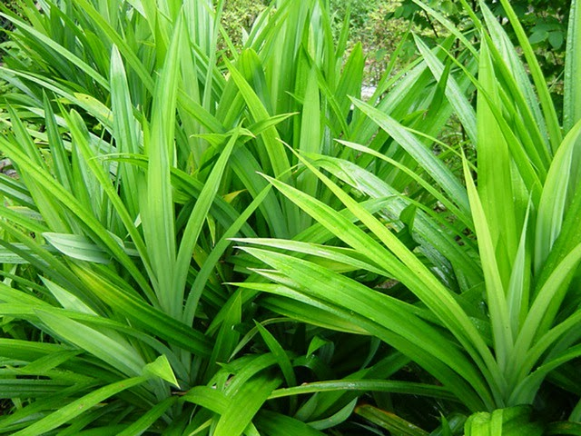

ใบเตย

<https://file.sogoodweb.com/upload/156/6qnEWW27j4.jpg>

ความหมาย

เตยหอม ชื่อวิทยาศาสตร์: Pandanus amaryllifolius come เป็นไม้ยืนต้นพุ่มเล็ก ขึ้นเป็นกอ

ลำต้นอยู่ใต้ดิน ใบเป็นใบเดี่ยว เรียงสลับเวียนเป็นเกลียวขึ้นไปจนถึงยอด ใบเป็นทางยาว สีเข้ม ค่อนข้างแข็ง เป็นมันเผือก ขอบใบเรียบ ในใบมีกลิ่นหอมจากน้ำมันหอมระเหย Fragrant Screw Pine สีเขียวจากใบ

เป็นสีของคลอโรฟิลล์ ใช้แต่งสีขนมได้

สารสำคัญที่พบในใบเตยประกอบไปด้วยน้ำมันหอมระเหย (essential oil) และมีสีเขียวของคลอโรฟิลล์ (chlorophyll) ซึ่งในน้ำมันหอมระเหยประกอบไปด้วยสารหลายชนิด เช่น เบนซิลแอซีเทต (benzyl acetate) และแอลคาลอยด์ (alkaloid) (Fatihanim et.al.,2008) ลินาลิลแอซีเทต (linalyl acetate ) ลินาโลออล (linalool) และเจอรานิออล (geraniol) และสารที่ทำให้มีกลิ่นหอม คือคูมาริน (coumarin) และเอทิลวานิลลิน

(ethyl vanillin)

การใช้ประโยชน์

ในบังกลาเทศเรียกว่า ketaki ใช้เพิ่มกลิ่นหอมของ ข้าวพิลาฟ หรือข้าวปุเลา บิรยานี และพุดดิ้งมะพร้าว payesh ในอินโดนีเซียเรียก pandan wangi พม่าเรียก soon-mhway ในศรีลังกาเรียก rampe ในเวียดนาม

เรียก lá dứa ใบใช้ได้ทั้งใบสดและใบแห้ง และมีขายในรูปใบแช่แข็งในประเทศที่ปลูกไม่ได้ ใช้ปรุงกลิ่นในอาหารของหลายประเทศเช่น อินโดนีเซีย สิงคโปร์ ฟิลิปปินส์ มาเลเซีย ไทย บังกลาเทศ เวียดนาม จีน

ศรีลังกา และพม่า โดยเฉพาะข้าวและขนม การใช้มีทั้งนำไปขยำกับกะทิ ใส่ในภาชนะหุงต้ม ไก่ใบเตย

จะเป็นการนำใบเตยมาห่อไก่แล้วนำไปทอด ใช้แต่งกลิ่นเค้กใบเตย และของหวานอื่น ๆ ในฟิลิปปินส์ใช้เตยหอมแต่งกลิ่นในสลัดที่เรียก buko pandan

กลิ่นหอมของใบเตยเกิดจากสารเคมีที่เรียกว่า 2-acetyl-1-pyrroline ซึ่งเป็นกลิ่นแบบเดียวกับที่พบในขนมปังขาว ข้าวหอมมะลิและดอกชมนาด มีสารสกัดจากใบเตยขาย ซึ่งมักจะแต่งสีเขียว ใบใช้ไล่แมลงสาบได้

ประโยชน์สารพัดจากสรรพคุณของใบเตย

1. ส่วนใบ สรรพคุณของส่วนใบของใบเตยช่วยบำรุงหัวใจให้แข็งแรง มีฤทธิ์ช่วยลดอัตราการเต้นของหัวใจให้อยู่ในระดับปกติ จึงเป็นยาบำรุงหัวใจได้อย่างมีประสิทธิภาพ สามารถนำมาใช้โดยวิธีการนำใบสดมาล้างให้สะอาดแล้วผสมกับอาหารที่รับประทาน หรือจะคั้นน้ำจากใบสดๆ ดื่มทันทีโดยไม่ต้องผสมน้ำ

ครั้งละ 2-4 ช้อนโต๊ะ นอกจากนี้ใบของใบเตยยังมีสรรพคุณช่วยดับกระหาย มีกลิ่มหอมเย็นทำให้รู้สึกสดชื่น รู้สึกชุ่มคอ สามารถผสมน้ำดื่มแช่ตู้เย็นไว้ดื่มได้ตลอดเวลา ส่วนการใช้ภายนอกสามารถนำใบสดมาตำ

และพอกผิว ช่วยรักษาบริเวณที่เป็นโรคผิวหนังและโรคหัดได้

2. ส่วนรากและลำต้น สรรพคุณส่วนรากและลำต้นของใบเตยนั้นสามารถใช้เป็นยารักษาโรคเบาหวานได้ เนื่องจากบริเวณรากและลำต้นของใบเตยมีสรรพคุณช่วยลดระดับน้ำตาลในเลือด บำรุงหัวใจ ลดความดันโลหิต จึงเหมาะกับผู้ป่วยความดันโลหิตสูง ช่วยบำรุงประสาท ลดอาการอ่อนเพลีย ทำให้ร่างกายสดชื่น

และกระปรี้กระเปร่าขึ้น นอกจากนี้ยังใช้เป็นยาขับปัสสาวะได้อีกด้วย

วิธีรับประทานคือใช้รากปริมาณ 1 กำมือต้มน้ำ ดื่มเวลาเช้าและเย็นเป็นประจำ

3. ใบเตยมีสรรพคุณช่วยบรรเทาโรคข้อและโรครูมาตอยด์ เนื่องจากใบเตยเป็นพืชสมุนไพรที่มีฤทธิ์เย็น

จึงสามารถนำมาใช้เป็นตัวยาเพื่ออาการปวดตามข้อและกระดูกได้

นอกจากนี้ใครที่มีปัญหาของโรครูมาตอยด์หรือโรคข้อชนิดเรื้อรังอื่นๆ ให้นำใบเตยสดประมาณหนึ่งกำมาล้างให้สะอาด จากนั้นนำไปสับให้ละเอียดแล้วผสมกับน้ำมันมะพร้าวเล็กน้อย คนให้ส่วนผสมทั้งหมดเข้ากันดี บรรจุลงในภาชนะที่มีฝาปิดมิดชิด เก็บไว้ใช้เป็นยานวดเพื่อบรรเทาอาการปวดข้อและใช้บรรเทาเมื่อเกิดอาการข้ออักเสบได้

4. ใบเตยมีสรรพคุณในการรักษารังแคและทำให้เส้นผมสะอาด สุขภาพดี และมีกลิ่นหอมสดชื่น สามารถนำมาใช้หมักผมหรือใช้แทนครีมนวดได้บ่อยเท่าที่ต้องการ วิธีการนำมาใช้คือ นำใบเตยประมาณหนึ่งกำมือมาล้างให้สะอาด จากนั้นบดให้ละเอียดจนกลายเป็นผงคล้ายแป้ง แล้วจึงนำมาผสมน้ำเล็กน้อยใช้นวดศีรษะหรือหมักผมได้ทุกวัน อ่อนโยนต่อหนังศีรษะและเส้นผมเพราะเป็นสมุนไพรธรรมชาติ ไม่มีสารเคมีอันตราย

5. เชื่อหรือไม่ว่าใบเตยมีสรรพคุณช่วยย้อมผมให้มีสีดำได้และยังช่วยบำรุงผมไปในตัวอีกด้วย บางคนอาจคิดไม่ถึงเลยใช่ไหมคะเพราะว่าใบเตยนั้นมีสีเขียว แต่วิธีการนำมาย้อมผมดำแบบธรรมชาติก็คือ นำใบเตยมาต้มจนได้น้ำสีเขียวเข้ม จากนั้นผสมกับน้ำลูกยอที่มีสีดำ แล้วจึงชโลมผมให้ทั่ว เพียงเท่านี้ก็จะได้ยาย้อมผม

ให้สีดำเงาแถมช่วยบำรุงผมให้นุ่มลื่นไม่แห้งเสีย ไม่มีสารเคมี ใช้ได้อย่างปลอดภัยไม่ต้องห่วงเรื่องสุขภาพของเส้นผมและหนังศีรษะ

6. ใบเตยสามารถนำมาทำทรีทเม้นท์ธรรมชาติเพื่อบำรุงผิวแทนการใช้ครีมหรือมาส์กหน้าได้

โดยการนำใบสดๆ มาล้างให้สะอาดจากนั้นนำมาปั่นให้ละเอียดแล้วนำมาพอกหน้าเป็นประจำ สารที่อยู่ในใบสดของใบเตยจะช่วยบำรุงผิวให้เนียนนุ่ม ชุ่มชื้น กระจ่างใสและยังดูอ่อนเยาว์ขึ้น นอกจากนี้

ระหว่างการพอกหน้ายังช่วยให้ผิวสดชื่นและผ่อนคลายจากกลิ่นหอมเย็นของใบเตยด้วย

7. การดื่มน้ำใบเตยมีสรรพคุณที่ช่วยปรับสมดุลในร่างกาย ช่วยลดอาการร้อนใน แก้กระหาย

ทำให้ระบบต่างๆ ในร่างกายทำงานเป็นปกติ ลดอาหารฤทธิ์ร้อน ปรับสมดุลของธาตุต่างๆ

8. ด้วยสรรพคุณของใบเตยที่เป็นสมุนไพรกลิ่นหอมเย็นและช่วยดับร้อนในร่างกาย ใบเตยจึงช่วยลดอาการไข้และยังช่วยดับพิษไข้ได้

9. ใบเตยมีสรรพคุณที่ช่วยรักษาคุณภาพของน้ำมันได้ ด้วยการนำใบเตยสดใส่ลงไปในน้ำมันที่ใช้แล้วจากนั้นตั้งไฟให้นั้นร้อนแล้วจึงยกใบเตยขึ้น น้ำมันจะไม่มีกลิ่นเหม็นหืนนอกจากนี้ยังกลิ่นคล้ายน้ำมันใหม่ สามารถนำมาประกอบอาหารได้โดยที่ไม่ทำให้กลิ่นอาหารเสียไป

10. เราสามารถใช้ใบเตยสดเพิ่มกลิ่นหอมให้อาหาร ขนม ไปจนถึงสถานที่ต่างๆ ได้ โดยการใช้ใบเตยสดลงไปผสมระหว่างขั้นตอนทำอาหารหรือขนมต่างๆ ส่วนสถานที่ที่ต้องการความหอมสดชื่นสามารถใช้ใบเตยสดไปวางตรงจุดที่ต้องการได้เลย กลิ่นหอมระเหยจากใบเตยจะช่วยให้สดชื่น ผ่อนคลาย และดับกลิ่นไม่พึงประสงค์ได้

ใบเตย สมุนไพรต้านโรค

ใบเตย ได้รับความนิยมนำมาใช้แต่งกลิ่นปรุงอาหาร หรือปรุงเป็นยา เนื่องจากเชื่อกันว่าสารประกอบในใบเตยอาจมีสรรพคุณรักษาป้องกันโรคบางชนิดได้ เช่น โรคเบาหวาน และมะเร็ง เป็นต้น

ใบเตยเป็นพืชที่คนคุ้นเคยนำมาใช้ประโยชน์อย่างหลากหลาย เช่น แต่งกลิ่นหอมและให้สีเขียวในอาหาร เครื่องดื่ม หรือขนมหวาน เพื่อเพิ่มความน่ารับประทาน นอกจากกลิ่นหอมเป็นเอกลักษณ์ ใบเตยยังมีสารเคมีธรรมชาติที่อาจเป็นประโยชน์ต่อร่างกาย และบางชนิดก็มีฤทธิ์ต้านสารอนุมูลอิสระที่อาจทำลายเซลล์ได้ เช่น ฟลาโวนอยด์ สารจำพวกฟีนอล น้ำมันหอมระเหยไฟทอล และสควาลีน เป็นต้น ดังนั้น หลายคนจึงนำใบเตยมาบริโภคหรือใช้เพื่อบำรุงสุขภาพ แต่แท้จริงแล้วใบเตยมีประโยชน์ต่อร่างกายจริงหรือไม่มากน้อยเพียงใด มีหลักฐานทางวิทยาศาสตร์บางส่วนพิสูจน์แง่มุมต่าง ๆ ไว้ ดังต่อไปนี้

รักษาโรคเบาหวาน

โรคเบาหวานเป็นภาวะที่ร่างกายมีน้ำตาลในเลือดสูงกว่าปกติ หรือร่างกายดื้อต่อฮอร์โมนอินซูลิน ส่งผลต่อกระบวนการดูดซึมน้ำตาลในเลือดให้เป็นพลังงานของเซลล์ในร่างกายผิดปกติ และอาจทำให้เกิดอาการป่วยต่าง ๆ ตามมา ใบเตยเป็นพืชที่มีสารเคมีเป็นประโยชน์หลายชนิด จึงเชื่อว่าใบเตยอาจช่วยลดระดับน้ำตาลในเลือดในผู้ป่วยโรคเบาหวานได้ โดยมีงานค้นคว้าที่ให้อาสาสมัครซึ่งมีสุขภาพดี 30 ราย ดื่มน้ำที่มีสารสกัดจากใบเตยพบว่า ระดับน้ำตาลในเลือดลดลงอย่างชัดเจน นอกจากนี้ สารสกัดจากใบเตยมีฤทธิ์ยับยั้งเอนไซม์ที่ทำให้ระดับน้ำตาลในเลือดเพิ่มขึ้น และกระตุ้นให้เกิดการสร้างสารอินซูลินเพื่อควบคุมระดับน้ำตาลในเลือดให้เป็นปกติในเซลล์ของหนู ซึ่งอาจเป็นผลดีต่อการรักษาผู้ป่วยโรคเบาหวานได้

อย่างไรก็ตาม งานวิจัยดังกล่าวเป็นเพียงการทดลองขนาดเล็ก และไม่ได้ทดลองในผู้ป่วยโรคเบาหวานโดยตรง จึงควรศึกษาถึงประสิทธิภาพและความปลอดภัยของใบเตย ก่อนทดลองในผู้ป่วยจริงเพื่อนำผลลัพธ์ที่ได้มาประยุกต์ใช้ให้เกิดประโยชน์ในทางการแพทย์ต่อไป

ต้านมะเร็ง

มะเร็งเต้านมเป็นมะเร็งชนิดหนึ่งที่พรากชีวิตผู้ป่วยหญิงจำนวนมาก เป็นโรคที่ยังไม่มีสาเหตุแน่ชัด จึงยังไม่มีวิธีการป้องกันที่ได้ผลชัดเจน ในทางการแพทย์มีการนำพืชสมุนไพรมากมายมาทดลองเพื่อหาแนวทางป้องกันรักษาโรคร้ายนี้ โดยใบเตยก็เป็น 1 ในพืชที่ถูกนำมาค้นคว้าทดลองเช่นกัน

มีงานวิจัยหนึ่งที่ศึกษาคุณสมบัติของสารฟลาโวนอยด์และสารฟีนอลิกที่ได้จากใบเตย พบว่าสารเหล่านี้อาจมีคุณสมบัติต้านสารอนุมูลอิสระและต้านมะเร็งได้ ส่วนงานค้นคว้าอีกชิ้นหนึ่งที่ศึกษาปฏิกิริยาของสารสกัด

เอทานอลต่อตัวอย่างเซลล์มะเร็งเต้านม พบว่าสารสกัดดังกล่าวอาจยับยั้งการเจริญเติบโตเซลล์มะเร็งเต้านมและช่วยให้เซลล์เนื้อร้ายนี้ตายได้

แม้มีผลลัพธ์การทดลองดังข้างต้น แต่งานวิจัยเหล่านั้นเป็นเพียงการทดลองในห้องปฏิบัติการและทดลองในตัวอย่างเซลล์มะเร็งเต้านมเท่านั้น จึงควรศึกษาเพิ่มเติมให้ชัดเจนก่อนนำไปทดลองกับผู้ป่วยมะเร็งเต้านม เพื่อพิสูจน์ประสิทธิผลที่แน่ชัดต่อไป

ต้านเชื้อไวรัส

ไวรัสเป็นเชื้อโรคขนาดเล็กแต่บางชนิดอันตรายมาก โดยไวรัสจะสร้างความเสียหายแก่เซลล์ร่างกาย

จนทำให้เกิดการเจ็บป่วยและเป็นโรคติดเชื้อต่าง ๆ จึงมีการคิดค้นยาต้านไวรัสมากมายในปัจจุบัน

แต่ก็ยังไม่ครอบคลุมทุกชนิด บางพื้นที่คนนิยมใช้สมุนไพรต่าง ๆ มาใช้ต้านไวรัส ทางการแพทย์ให้ความสนใจในด้านนี้เช่นกัน ใบเตยเป็น 1 ในพืชที่ถูกเลือกมาทดลองเพื่อหาประสิทธิผลต่อการต้านเชื้อไวรัส

การวิจัยหนึ่งทดลองประสิทธิภาพต้านไวรัสของโปรตีนที่สกัดจากใบเตย พบว่าสารสกัดจากใบเตยอาจต้านเชื้อไวรัสที่พบในคนได้ เช่น ไวรัสโรคเริม และไวรัสไข้หวัดใหญ่ แต่งานค้นคว้านี้ทดลองในห้องปฏิบัติการเท่านั้น จึงยังไม่อาจยืนยันการออกฤทธิ์ที่แน่ชัดของสารสกัดจากใบเตยในคนได้ ควรมีการค้นคว้าทดลองเพิ่มเติมต่อไป จนกว่าการทดสอบประสิทธิผลทางการรักษาและป้องกันการติดเชื้อไวรัสของใบเตย

จะมีความชัดเจน

ความปลอดภัยในการบริโภคใบเตย

ขณะนี้ยังมีข้อมูลน้อยมากเกี่ยวกับสรรพคุณทางการแพทย์ ความปลอดภัย หรือปริมาณที่เหมาะสมในการบริโภคใบเตย ผู้บริโภคจึงควรรับประทานอาหารที่มีส่วนประกอบของใบเตยในปริมาณที่พอดี

โดยเฉพาะอย่างยิ่ง หากเป็นผู้ที่มีปัญหาสุขภาพ ผู้ที่ตั้งครรภ์ หรือผู้ที่กำลังให้นมบุตร ควรปรึกษาแพทย์

ให้ถี่ถ้วนก่อนบริโภคใบเตยหรือผลิตภัณฑ์ใด ๆ จากใบเตยเสมอ เพราะสารเคมีจากใบเตยอาจมีผลกระทบต่อสุขภาพและยารักษาบางชนิด จนอาจเกิดอันตรายต่อผู้บริโภคได้

นอกจากนี้ หากต้องการบริโภคผลิตภัณฑ์จากใบเตย เช่น ชาใบเตย น้ำใบเตย หรือชาสมุนไพรที่มีส่วนผสมของใบเตย ผู้บริโภคควรศึกษาฉลากผลิตภัณฑ์ให้ดี ทำตามขั้นตอนและคำแนะนำบนฉลากเสมอ เพราะแม้เป็นส่วนผสมจากธรรมชาติ และอาจจะปราศจากสารคาเฟอีน แต่ผลิตภัณฑ์จากธรรมชาติอาจไม่ปลอดภัยสำหรับผู้บริโภคทุกคนเสมอไป

วิธีทำน้ำใบเตยหอม

1.น้ำใบเตยการทำน้ำใบเตยอย่างแรกให้เตรียมวัตถุดิบดังนี้ ใบเตยหั่น 2 ถ้วย, น้ำตาลทราย 5 ช้อนโต๊ะ,

น้ำ 4 ถ้วย, และน้ำแข็งก้อน

2.นำใบเตยที่หั่นไว้ครึ่งหนึ่ง แล้วใส่ลงในโถปั่นพร้อมกับน้ำเล็กน้อย แล้วปั่นจนละเอียด

3.เมื่อปั่นเสร็จให้กรองเอากากออก จะได้น้ำใบเตยสีเขียว ให้เทใส่ถ้วยแล้วพักไว้

4.ต้มน้ำในหม้อด้วยไฟระดับกลาง ๆ จนเดือด ใส่ใบเตยที่เหลืออยู่อีกครึ่งหนึ่งลงไปต้มประมาณ 5-10 นาที

5.ใส่น้ำตาลลงในหม้อต้มจนน้ำตาลละลาย แล้วให้ปิดไฟแล้วยกลง แล้วกรองเอากากออก

6.หลังจากนั้นให้ยกหม้อขึ้นตั้งไฟระดับกลางอีกครั้ง รอจนเดือดแล้วปิดไฟ ยกหม้อลงปล่อยให้เย็น

เป็นอันเสร็จ น้ำใบเตย ใส่น้ำแข็งเสร็จดื่มได้เลย...

คนท้องกินน้ำต้มใบเตยได้ไหม

เมื่อแม่ตั้งครรภ์จะมีข้อควรระวังมากมาย โดยเฉพาะอาหารการกิน และเครื่องดื่ม รวมไปถึงสมุนไพรต่าง ๆ บางอย่างคนท้องทานได้ ดื่มได้ บางอย่างคนท้องไม่ควรทานหรือไม่ควรดื่มมากเกินไป หรือสมุนไพรบางอย่างที่คนท้องต้องหลีกเลี่ยง “ใบเตย” ก็เป็นสมุนไพรชนิดหนึ่งเช่นกัน สรรพคุณหรือประโยชน์ของใบเตยนั้นมีมากมาย แต่ว่าคนท้องจะกินใบเตยได้ไหม

ใบเตยสามารถนำมาทำเป็นน้ำใบเตย หรือชงเป็นชาใบเตยได้ สำหรับคนท้องนั้นสามารถดื่มน้ำใบเตยเป็นประจำได้ เพราะน้ำใบเตยไม่ส่งผลต่อร่างกายแม่ท้องและทารกในครรภ์ ทั้งยังมีประโยชน์ต่อร่างกายคนท้องอีกด้วย

สรรพคุณและประโยชน์ของใบเตย

ประโยชน์ของใบเตยยังช่วยบำรุงกำลัง รวมถึงบำรุงประสาท

1.ใบเตยช่วยลดอาการบวมน้ำ ช่วยในการขับปัสสาวะ

นอกจากจะดีต่อร่างกายแม่ท้องแล้ว ใบเตยยังช่วยบำรุงผิวพรรณ วิธีทำคือนำใบเตยมาล้างให้สะอาด

นำใบเตยไปปั่น จากนั้นนำมาพอกหน้าไว้สักครู่ เพื่อให้ผิวแม่ท้องสดใส แต่ผิวของคนท้องนั้นระคายเคือง

ได้ง่าย หากแม่ท้องพอกทิ้งไว้แล้วมีอาการคัน เกิดผื่นแดง ให้รีบล้างออก

วิธีต้มน้ำใบเตยสำหรับคนท้อง

1.นำใบเตยมาล้างให้สะอาด

2.หั่นใบเตยตามขวาง หั่นเป็นชิ้นเล็ก ๆ แบ่งออกเป็น 2 ส่วน

3.นำน้ำมาใส่หม้อต้มจนเดือดโดยใช้ไฟปานกลาง แล้วใส่ใบเตยลงไป

4.จากนั้นค่อย ๆ ปรับไฟให้อ่อน จนน้ำใบเตยเริ่มเปลี่ยนเป็นสีเขียว

การดื่มน้ำใบเตยจะดื่มตอนอุ่น ๆ ก็ดี หรือวันที่อากาศร้อน ๆ ใส่น้ำแข็งสักหน่อยก็ได้ หรือจะต้มน้ำใบเตยไว้ตอนเช้า เมื่อพักน้ำใบเตยจนคลายความร้อนแล้ว ก็ใส่ขวดแช่ตู้เย็น นำมาจิบหรือดื่มระหว่างวัน

สำหรับโทษของใบเตยกับคนท้องนั้น ไม่มีระบุอย่างชัดเจน เพียงแต่มีข้อควรระวัง หากคนท้องไตรมาสสุดท้ายหรือแม่ท้องไตรมาสสาม อาจมีการปวดปัสสาวะบ่อย ๆ เป็นปกติ ถ้าดื่มน้ำใบเตยเยอะเกินไปก็จะยิ่งขับปัสสาวะ และไม่ควรดื่มน้ำใบเตยก่อนนอน เพราะจะทำให้ต้องตื่นมาเข้าห้องน้ำบ่อย ๆ นอกจากนี้

ควรดื่มน้ำใบเตยที่ต้มสะอาดโดยไม่ต้องเติมน้ำตาล แต่หากแม่ท้องรู้สึกว่าดื่มยาก ก็ใส่น้ำตาลแค่พอดี

ประโยชน์ใบเตยกับคนท้องนั้นมีมากมาย แม่ท้องลองต้มน้ำใบเตยแล้วจิบ ๆ สลับกับน้ำเปล่า จะช่วยเพิ่มความสดชื่น บรรเทาอาการแพ้ท้อง และลดความอ่อนเพลียได้

สมุนไพรธรรมชาติใบเตยกับผม

ย้อมผมดำด้วยใบเตย หลายคนอาจจะกำลังสงสัยว่าใบเตยเป็นสีเขียวจะนำมาย้อมผมทำได้อย่างไร

วิธีการคือเราต้องนำมาต้มจนกลายเป็นสีเขียวเข้ม หลังจากนั้นนำน้ำลูกยอต้มมา แล้วผสมเข้าด้วยกัน

เราก็จะได้สีเดาสวย สามารถนำไปย้อมผมได้เลย จะช่วยให้ผมของเราเงางามสวย แบบไม่ต้องเสี่ยงอันตรายกับสารเคมีเลย นอกจากย้อมผมให้ดำแล้วใบเตยยังช่วยขจัดรังแคได้อีกด้วย โดยการนำใบเตย 3 – 5 ใบ

มาบดจนกลายเป็นผง แล้วนำมานวดให้ทั่วศีรษะเป็นประจำ มั่นทำบ่อย ๆ จะช่วยลดรังแคได้ แล้วเรายังได้รับกลิ่นหอมจากใบเตยอีกด้วย

วุ้นกะทิใบเตย

ส่วนผสม

ใบเตย 10 ใบ

น้ำมะพร้าวอ่อน 250 มล

น้ำกะทิ 200 มล

ผงวุ้น 2 ช้อนชา

เกลือป่น 1/4 ช้อนชา

น้ำตาลทราย 160 กรัม

ขั้นตอน

1.แบ่งน้ำมะพร้าวอ่อนออกมา 50 มล ใส่หม้อ แล้วเทผงวุ้นลงไป คนๆจนวุ้นเข้ากันกับน้ำ แล้วพักไว้15 นาที

2.หั่นใบเตยเป็นชิ้นเล็กๆ แล้วนำลงโถปั่น ใส่น้ำมะพร้าว200 มล. ลงไป ปั่นให้เข้ากันดี

3.นำน้ำใบเตยที่ปั่นเสร็จแล้ว มากรอง ประมาณ3รอบ

4.นำผงวุ้นที่ละลายพักไว้ ขึ้นตั้งไฟ คนตลอดจนเม็ดวุ้นละลาย

5.ตามด้วยน้ำใบเตย และ น้ำกะทิ คนอีกสักพัก ตามด้วยน้ำตาลทราย เกลือป่น คนจนละลาย พอเข้ากันดี ยกขึ้นจากเตา แล้วคนจนน้ำวุ้นคลายความร้อน แล้วหยอดใส่ภาชนะตามต้องการ

ขนมเปียกปูนใบเตยทรงเครื่อง

ส่วนผสม

ตัวขนม

แป้งข้าวเจ้า 1 ถ้วย

แป้งมัน 1/4 ถ้วย

แป้งท้าวยายม่อม 1 ช้อนโต๊ะ

น้ำปูนใส 2 ถ้วย

น้ำใบเตย 2 ถ้วย

น้ำตาลทราย 100 กรัม

น้ำตาลปี๊บ 100 กรัม

เกลือ หยิบมือ

หน้ากะทิ

หัวกะทิ 1 ถ้วย

น้ำเปล่าหรือหางกะทิ 1 ถ้วย

แป้งข้าวเจ้า ข้นแบบบีบได้ ถ้าไม่ต้องการข้นมากลดแป้งลง 1/2ถ้วย

เกลือ หยิบมือ

น้ำตาลทราย 1/2 ช้อนโต๊ะ

ท็อปปิ้ง

งาขาวดำคั่ว

เผือกนึ่ง

มะพร้าว

ข้าวโพด อื่นๆตามชอบ

ขั้นตอน

1.ทำตัวขนมก่อน ผสมทุกอย่างให้น้ำตาลละลายกรองใส่กระทะที่จะกวน

2.ขนมเปียกปูนใบเตยทรงเครื่อง recipe step 1 photo

3.ใช้ไฟปานกลาง กวนจนข้นร่อนจากกระทะ หยอดลงภาชนะ

4.ขนมเปียกปูนใบเตยทรงเครื่อง recipe step 2 photo

5.หน้ากะทิ ผสมทุกอย่างให้เข้ากัน ตั้งไฟกวนจนกะทิเดือดข้นขึ้น หยอดหรือบีบลงบนตัวขนม

6.ขนมเปียกปูนใบเตยทรงเครื่อง recipe step 3 photo

7.ใส่ท็อปปิ้งต่างๆตามชอบ

8.ขนมเปียกปูนใบเตยทรงเครื่อง recipe step 4 photo

ไก่ห่อใบเตยสูตรไม่ทอด

เมนูไก่ห่อใบเตย ถือเป็นอาหารว่างทานเล่น หรือาหารเรียกน้ำย่อย สูตรโบราณของทางภาคกลาง โดยจะปรุงรสด้วยเครื่องเทศและนำมาห่อด้วยใบเตยหอม จนมีกลิ่นหอมแบบเฉพาะตัว ก่อนเสิร์ฟจะนำมาทอด

ทานพร้อมน้ำจิ้มรสหวานๆ – เค็มๆ

เมื่อดูส่วนผสมและเครื่องปรุงของเมนูไก่ห่อใบเตยแล้ว ถ้าไม่รวมการทอดในน้ำมันและน้ำจิ้มรสหวานแล้ว เมนูนี้ก็สามารถทำเป็นเมนูลดน้ำหนักได้อย่างสบายๆเพียงแค่ปรับส่วนผสมและการปรุงเล็กน้อยเท่านั้น

ส่วนผสมและอุปกรณ์ในการทำไก่ห่อใบเตย

สันในไก่ 200 กรัม ให้พลังงาน 214 kcal

ใบเตยหอมแก่ 10 ใบ

โป๊ยกั๊ก 2 ดอก

อบเชย 1 แท่ง

น้ำมันหอย 1 ช้อนชา ให้พลังงาน 9 kcal

ซีอิ้วขาว 1 ช้อนชา ให้พลังงาน 3 kcal

งาคั่ว 1 ช้อนชา ให้พลังงาน 52 kcal

น้ำตาลตะโหนด 1/2 ช้อนชา ให้พลังงาน 15 kcal

กระเทียม 1 กลีบใหญ่ ให้พลังงาน 5 kcal

รากผักชี 1 ต้น ให้พลังงาน 5 kcal

พริกไทยเล็กน้อย

หม้ออบหรือเตาอบ

ส่วนผสมน้ำจิ้มไก่ห่อใบเตย (เป็น option สำหรับคนคลีน)

ซีอิ้วขาว 2 ช้อนชา ให้พลังงาน 6 kcal

น้ำตาลตะโหนด 2 ช้อนชา ให้พลังงาน 30 kcal

ซีอิ้วหวาน 1 ช้อนชา ให้พลังงาน 35 kcal

น้ำเปล่า 1 ช้อนโต๊ะ

งาคั่ว 1/2 ช้อนชา ให้พลังงาน 26 kcal

วิธีการทำไก่ห่อใบเตยแบบไม่ต้องทอด

สูตรนี้จะได้ไก่ห่อใบเตยประมาณ 8 ชิ้น หั่นสันในไก่เป็น 8 ชิ้น จากนั้นเตรียมการหมักไก่ โดยโขลกกระเทียมพริกไทยและรากผักชีรวมกันใส่เครื่องหมักซึ่งได้แก่ โป๊ยกั๊ก อบเชย (หักครึ่ง) ซีอิ้วขาว น้ำมันหอย งาคั่ว และน้ำตาลตะโหนด ใส่ไก่ลงไปคลุกเคล้าให้เข้ากัน จากนั้นทิ้งไว้อย่างน้อย 1 ชม

เมื่อได้ที่นำใบเตยมาล้างทำความสะอาดพับให้เป็นกรวยใส่เนื้อไก่ที่เหมักแล้วลงไป 1 ชิ้น 1 ใบ ม้วนไปมาให้เป็นทรง 3 เหลี่ยม แล้วใช้ไม้กลัดไว้ สำหรับมือใหม่ขั้นตอนนี้อาจจะยากซักหน่อย แต่เอาเป็นว่าทำยังไง

ก็ได้ให้ไก่ไปอยู่ในใบเตย ^^ กินเองสวยแบบเราเองไม่มีปัญหา จากนั้นทิ้งไว้อีก 1 ชม นำเข้าเตาอบ รอจนสุกเหลือง หอมฟุ้งไปทั้งบ้าน เป็นอันใช้ได้

วิธีการเตรียมน้ำจิ้ม

น้ำจิ้มอาจจะให้พลังงานสูงซักหน่อย สำหรับคนที่คุมอาหารแบบเข้มข้นควรใส่แต่น้อยและจำกัดปริมาณ วิธีการทำแสนง่าย นำส่วนผสมทุกอย่างยกเว้นงาคั่ว ใส่ถ้วยทนความร้อนแล้วนำเข้าไมโครเวฟ เวฟ 3 นาที หยุดคนทุกๆ 30 วินาที จากนั้นโรยด้วยงาคั่วเป็นอันเรียบร้อย น้ำจิ้มรสจะออกหวานๆเค็มๆ กรณีที่ทำส่วนผสมมากขึ้นให้นำใส่หม้อตั้งไฟเคี่ยวให้ข้นเล็กน้อยก็ได้

ไก่ห่อใบเตยสูตรไม่ทอดสูตรนี้จะให้พลังต่อชิ้นเฉลี่ยอยู่ที่ 38 kcal

ส่วนน้ำจิ้มตามสูตรจะให้พลังงานอยู่ที่ 97 kcal สำหรับใครจะปรับเมนูนี้มาเป็นกับข้าวก็อร่อยไปอีกแบบ

ชนิดของเตย

สำหรับต้นเตยนั้น มี 2 ชนิด คือ เตยหนาม และ เตยไม่มีหนาม โดยรายละเอียดดังนี้

1.เตยหนาม เรียกว่า ต้นลำเจียก เตยทะเลลำ ซึ่ง ต้นเตยจะออกดอก และดอกมีกลิ่นหอม เตยหนามนั้นไม่นิยมนำใบมาประกอบอาหาร และนิยมนำมาใช้ทำเครื่องจักสาน

2.เตยไม่มีหนาม เรียกว่า เตย หรือ เตยหอม ซึ่งลักษณะของลำต้นจะเล็ก ไม่มีดอก นิยมนำมาใช้ประกอบอาหาร หรือ ทำขนมหวาน

คุณค่าทางอาหารของเตย

นักโภชนาการได้ศึกษา คุณค่าทางโภชนาการของใบเตยหอม ขนาด 100 กรัม พบว่าให้พลังงาน 35 กิโลแคลลอรี่ มีสารอาหารสำคัญ ประกอบด้วย เบต้าแคโรทีน 3 ไมโครกรัม วิตามินซี 8 มิลลิกรัม

วิตามินบี 2 0.2 มิลลิกรัม วิตามินบี 3 1.2 มิลลิกรัม ธาตุแคลเซียม 124 มิลลิกรัม ธาตุเหล็ก 0.1 มิลลิกรัม

ธาตุฟอสฟอรัส 27 มิลลิกรัม คาร์โบไฮเดรต 4.6 กรัมและโปรตีน 1.9 กรัม

2)ตะไคร้

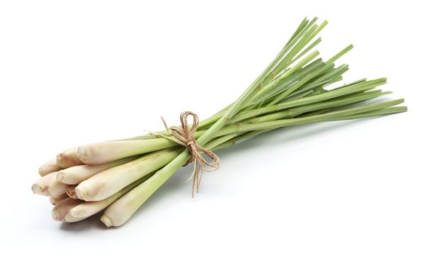

ตะไคร้

<https://img.kapook.com/u/2016/saranya/health/food/takrai.jpg>

ความหมาย

ตะไคร้ (ชื่อสามัญ: Lemongrass) (ชื่อวิทยาศาสตร์: Cymbopogon citratus); ชื่อท้องถิ่น: จะไคร (ภาคเหนือ), หัวซิงไค (ภาคอีสาน), ไคร (ภาคใต้), คาหอม (แม่ฮ่องสอน), เชิดเกรย, เหลอะเกรย (เขมร-สุรินทร์),

ห่อวอตะโป่ (กะเหรี่ยง-แม่ฮ่องสอน) ) เป็นพืชล้มลุก ในวงศ์หญ้า (Poaceae) ความสูงประมาณ 4-6 ฟุต

ใบยาวเรียว ปลายใบมีขนหนาม ลำต้นรวมกันเป็นกอ มีกลิ่นหอม ดอกออกเป็นช่อยาวมีดอกเล็กฝอย

เป็นจำนวนมาก ตะไคร้เป็นพืชที่สามารถนำส่วนต้นหัวไปประกอบอาหาร และจัดเป็นพืชสมุนไพรด้วย

ถิ่นกำเนิด

ตะไคร้มีถิ่นกำเนิด ในประเทศอินโดนีเซีย ศรีลังกา พม่า อินเดีย ไทย ในทวีปอเมริกาใต้ และคองโก

ลักษณะโดยทั่วไป

โดยทั่วไปแบ่งตะไคร้ออกเป็น 6 ชนิด ได้แก่

1. ตะไคร้กอ
2. ตะไคร้ต้น
3. ตะไคร้หางนาค
4. ตะไคร้น้ำ
5. ตะไคร้หางสิงห์
6. ตะไคร้หอม

เป็นพืชตระกูลหญ้า ตะไคร้เป็นพืชที่เจริญเติบโตง่าย อาจมีทรงพุ่มสูงถึง 1 เมตร มีลำต้นที่แท้จริง

ประมาณ 4-7 เซนติเมตร ลำของต้นจะถูกห่อหุ้มไปด้วยกาบใบโดยรอบ ใบยาวแคบเส้นใบขนานกับก้านใบ ใบของตะไคร้อุดมไปด้วยน้ำมันหอมระเหย ที่นิยมนำมาปลูกเป็นพันธุ์พื้นเมืองที่ปลูกกันโดยทั่วไป

ลักษณะพฤกษศาสตร์ของตะไคร้

ลำต้น ลำต้นจะขึ้นเกาะกลุ่มกันเป็นกอแน่น มีเหง้าใต้ดิน ส่วนของลำต้นจะเป็นทรงกระบอกตั้งตรง

ลักษณะเป็นกาบใบเรียงซ้อนกันแน่นหนา บริเวณโคนอวบ แล้วค่อยๆ เรียวเล็กลงจนเป็นใบ แกนกลางลำต้นแข็ง ผิวกาบออกสีม่วงเล็กน้อย มีขนอ่อนปกคลุม เป็นส่วนที่ถูกนำมาใช้ประโยชน์มากที่สุด

ใบ เป็นใบเดี่ยว เรียวยาว โค้งลู่ลงดิน ขอบใบเรียบและคม ผิวใบสากและมีขน ปลายใบแหลม มีเส้นกลางใบเห็นได้ชัดเจนขนานไปกับขอบใบ

ดอก ดอกจะออกเป็นช่อ มีดอกย่อยเล็กๆจำนวนมาก ก้านช่อยาว มีกลิ่นหอม แต่ตะไคร้เป็นพืชที่ออกดอกยาก จึงไม่ค่อยพบเห็นดอกตะไคร้มากนัก

การปลูกและขยายพันธุ์

ปลูกได้การปักชำต้นเหง้า โดยตัดใบออกให้เหลือตอนโคนประมาณหนึ่งคืบ นำมาปักชำไว้สักหนึ่งสัปดาห์

ก็จะมีรากงอกออกมา แล้วนำไปลงแปลงดินที่เตรียมไว้ หรืออาจใช้วิธีเอาโคนปักลงไปที่ดินซึ่งเตรียมไว้เลย ให้ห่างประมาณหนึ่งศอก ถ้าปลูกในกระถางใช้วิธีปักโคนลงในกระถาง ๆ ละ 2-3 ต้นก็ได้ แล้วหมั่นรดน้ำให้ชุ่มเช้าเย็น ตั้งไว้ให้โดนแดดตลอดวันจะทำให้โตได้เร็ว ตะไคร้ชอบดินร่วนซุย เป็นพืชที่ชอบน้ำ ชอบแดด ดูแลรดน้ำเสมอและโดนแดดได้ตลอดวัน เจริญได้ในดินแทบทุกชนิด เวลาจะใช้ก็ให้ตัดที่โคนสุดส่วนรากเลย แล้วถอนออกมาทั้งต้นตามต้องการ ต้องคอยตรวจดูเมื่อตะไคร้มีกอเจริญเติบโตได้เต็มที่แล้ว

ต้องถอนทิ้งหรือแยกออกไปปลูกใหม่บ้างหรือเอาไปใช้บ้าง จะนำมาหั่นเป็นฝอย ๆ ตากลมไว้ให้แห้งสนิทแล้วแพ็คเก็บไว้ใช้ได้นาน ๆ เพื่อให้ต้นอ่อนโตขึ้นมาใหม่ ถ้าไม่แยกออกไปต้นจะเล็กและลีบลงเรื่อย ๆ

และบางที่ก็แคระแกร็น ต้นและกอก็จะโทรม ต้องล้างและปลูกใหม่ทั้งหมดเปลี่ยนเป็นการแตกหน่อทำให้การปลูกและการขยายพันธ์ได้ง่าย

ประโยชน์

น้ำมันตะไคร้

ใช้ส่วนของเหง้าและลำต้นแก่ ใช้เป็นส่วนประกอบของอาหารที่สำคัญหลายชนิดเช่น ต้มยำ และอาหารไทยหลายชนิด ให้กลิ่นหอม มีสรรพคุณทางยาเช่น บำรุงธาตุ แก้โรคทางเดินปัสสาวะ ขับลมในลำไส้ทำให้เจริญอาหาร แก้โรคหืด แก้อหิวาตกโรค บำรุงสมอง ช่วยให้สมาธิดี ต้มกับน้ำใช้ดื่มแก้อาเจียน ใช้ต้นสดโขลกคั้นเอาน้ำดื่มแก้อาการเมาในกรณีผู้ที่เมามาก ๆ ช่วยให้สร่างเร็ว ส่วนหัวสามารถใช้แก้โรคเกลื้อน ท้องอืดท้องเฟ้อ โรคนิ่ว มากไปกว่านั้นยังสามารถทำเป็นยาช่วยนอนหลับ ช่วยลดความดันสูง น้ำมันตะไคร้หอมใช้ทากันยุงได้ ถ้าปลูกใกล้ผักอื่น ๆ จะช่วยกันแมลงได้และยังให้กลิ่นหอม ที่ดับกลิ่นบางชนิดใช้ตะไคร้เป็นส่วนผสมเพราะมีกลิ่นที่หอม และที่กำจัดยุงบางชนิดก็ใช้ตะไคร้เป็นส่วนผสมด้วยเนื่องจากมีกลิ่นที่แรงจึงช่วยทำให้ไล่ยุงได้ นอกจากนี้ตะไคร้ยังแก้กลิ่นคาวหรือดับกลิ่นคาวของปลา และเนื้อสัตว์ได้ดีมาก ๆ

สรรพคุณ : ทั้งต้น ใช้เป็นยารักษาโรคหืด แก้ปวดท้อง ขับปัสสาวะและแก้อหิวาตกโรค

หรือทำเป็นยาทานวดก็ได้ และยังใช้รวมกับสมุนไพรชนิดอื่นรักษาโรคได้ เช่น บำรุงธาตุ เจริญอาหาร

และขับเหงื่อ และมีกลิ่นฉุนสามารถไล่แมลงได้

หัว เป็นยารักษาเกลื้อน แก้ท้องอืดท้องเฟ้อ แก้ปัสสาวะพิการ แก้นิ่ว บำรุงไฟธาตุ แก้อาการขัดเบา ถ้าใช้รวมกับสมุนไพรชนิดอื่น จะเป็นยาแก้อาเจียน แก้ทราง ยานอนหลับลดความดันสูง แก้ลมอัมพาต แก้กษัยเส้น และแก้ลมใบ ใบสด ๆ จะช่วยลดความดันโลหิตสูง แก้ไข้

ราก ใช้เป็นยาแก้ไข้เหนือ ปวดท้องและท้องเสีย

ต้น ใช้เป็นยาแก้ขับลม แก้เบื่ออาหาร แก้ผมแตก แก้โรคทางเดินปัสสาวะ นิ่ว เป็นยาบำรุงไฟธาตุให้เจริญ

แต่ถ้าเอาผสมกับสมุนไพรชนิดอื่น จะแก้โรคหนองใน และนอกจากนี้ยังใช้ดับกลิ่นคาวได้ด้วย

คุณค่าทางโภชนาการ

ตะไคร้ ( 100 กรัม) มีคุณค่าทางโภชนาการ ดังนี้

ให้พลังงาน 143 กิโลแคลอรี่

มีโปรตีน 1.2 กรัม

มีไขมัน 2.1 กรัม

มีคาร์โบไฮเดรต 29.7 กรัม

มีเส้นใย 4.2 กรัม

มีแคลเซียม 35 มิลลิกรัม

มีฟอสฟอรัส 30 มิลลิกรัม

มีเหล็ก 2.6 มิลลิกรัม

มีวิตามินเอ 43 ไมโครกรัม

มีไทอามีน 0.05 มิลลิกรัม

มีไรโบฟลาวิน 0.02 มิลลิกรัม

มีไนอาซิน 2.2 มิลลิกรัม

มีวิตามินซี 1 มิลลิกรัม

มีเถ้า 1.4 กรัม

สารสำคัญที่พบ

สารสำคัญพบที่ส่วนของลำต้นและใบซึ่งมีน้ำมันหอมระเหย (Volatile oil)

ที่ประกอบด้วยสารจำนวนหลายชนิด ได้แก่

ซิทราล (Citral) พบมากที่สุด 75-90%

ทรานซ์ ไอโซซิทราล (Trans-isocitral)

ไลโมเนน (Limonene)

ยูจีนอล (Eugenol)

ลินาลูล (Linalool)

เจอรานิออล (Geraniol)

คาริโอฟิวลีน ออกไซด์ (Caryophyllene oxide)

เจอรานิล อะซิเตท (Geranyl acetate)

6-เมทิล 5-เฮพเทน-2-วัน (6-Methyl 5-hepten-2-one)

4-โนนาโนน (4-Nonanone)

เมทิลเฮพทีโนน (Methyl heptennone)

ซิโทรเนลลอล (Citronellol)

ไมร์ซีน (Myrcene)

การบูร (Camphor)

ไอเดียการรับประทานตะไคร้เพื่อสุขภาพ

ตะไคร้เป็นพืชที่ใช้ประโยชน์ได้ทุกส่วนของต้นตั้งแต่ราก ใบ ต้น ดอก มีประโยชน์ในด้านสรรพคุณ

ทางยาหลายด้าน ซึ่งสามารถนำมาทำเป็นทั้งเมนูรับประทานก็ได้ ครบทั้งอรรถรสความหอมอร่อย ขณะเดียวกัน กลิ่นของตะไคร้ยังทำให้สดชื่นขึ้นอีกด้วย ไปดูไอเดียการรับประทานตะไคร้เพื่อสุขภาพดังนี้

ชาตะไคร้

สามารถดื่มเพื่อลดความเสี่ยงจากการเป็นมะเร็ง เริ่มจากนำตะไคร้และใบเตยมาล้างให้สะอาด หลังจากนั้นนำทั้งหมดลงใส่หม้อต้มจนเดือดซึ่งสามารถเติมน้ำตาลลงไปได้ หลังจากนั้นหรี่ไฟลงและต้มอีก 15 นาที

แล้วจึงทิ้งเอาไว้ให้เย็นแล้วนำมาดื่มเป็นชาตะไคร้เพื่อสุขภาพได้

น้ำตะไคร้แอปเปิ้ลเขียว

เป็นเครื่องดื่มแก้อาการปวดตามข้อต่าง ๆ อย่างแรกต้มน้ำเปล่าพร้อมผสมเกลือ จากนั้นล้างตะไคร้

และแอปเปิ้ลเขียว เมื่อล้างเสร็จแล้วต้องทุบบริเวณปลายโคนให้แตก และหั่นแอปเปิ้ลเป็นซีก เมื่อน้ำเดือดจึงใส่ลงไปพร้อมกัน ต้มจนเดือดอีกรอบ และใส่น้ำผึ้งเพื่อเพิ่มรสชาติได้

เมี่ยงข่า

เครื่องเคียงที่คล้ายคลึงกับน้ำพริก โดยโขลกข่า ตะไคร้ พริกแห้ง ใบมะกรูด หอมแดง เมื่อโขลกจนเข้ากัน

ก็ปรุงรสโดยใส่น้ำปลาร้า น้ำมะขามเปียก น้ำตาล ผงชูรส คลุกจนเข้ากัน ก็สามารถนำมารับประทานกับข้าวสวยหรือข้าวเหนียวได้เลย

ไก่คั่วตะไคร้

เมนูง่ายๆ รับประทานได้ทั้งครอบครัว เริ่มจากการโขลกรากผักชี พริกไทย ตะไคร้ กระเทียม หลังจากนั้นตั้งกระทะใส่น้ำมัน เมื่อร้อนแล้วจึงใส่ตะไคร้ซอยลงไปคั่วจนมีสีเหลืองกรอบแล้วจึงตักขึ้น นำไก่ลงไปผัด

ปรุงรสโดยใส่น้ำตาลทรายและสมุนไพรที่โขลกเตรียมเอาไว้ หลังจากนั้นผัดจนมีกลิ่น ตักใส่จาน

เสิร์ฟโรยด้วยตะไคร้ที่นำลงไปทอดครั้งแรก

ยำตะไคร้กุ้งสด

เมนูสุดแซ่บที่ทำได้ง่ายๆ อย่างแรกเริ่มจากการลวกกุ้ง เสร็จแล้วเตรียมน้ำยำ โดยละลายน้ำตาลปี๊บด้วยไฟอ่อน หลังจากนั้นเติมน้ำปลา หอมแดง และกุ้งแห้ง เคี่ยวจนเข้ากัน ยกขึ้นใส่ถ้วย เสร็จแล้วใส่พริก หอมแดง มะนาว และน้ำปลาหวานที่ปรุงไว้ เมื่อคนจนเข้ากันใส่ตะไคร้ซอย กุ้งแห้งทอด และกุ้งลวกลงไปคลุกให้เข้ากันแล้วตักเสิร์ฟ

ดับกลิ่นคาวปลาและเนื้อสัตว์

ด้วยกลิ่นหอมที่เป็นเอกลักษณ์ เมื่อนำไปประกอบอาหารจำพวกเนื้อปลาก็จะช่วยลดกลิ่นคาวปลาได้เป็นอย่างดี เช่น เมนูปลานึ่ง ปลาต้ม ดับกลิ่นคาวในเนื้อสัตว์อื่นๆ เพิ่มความหอมให้เมนูจานนั้น และยังช่วยกระตุ้นร่างกายให้เจริญอาหารมากขึ้น จัดว่าเป็นยาบำรุงธาตุที่ดีอีกตัวหนึ่งเลยทีเดียว

วิธีทําน้ำตะไคร้หอม

สรรพคุณตะไคร้เตรียมวัตถุดิบดังนี้ ตะไคร้ 1 ต้น / น้ำเชื่อม 15 กรัม / น้ำเปล่า 240 กรัม

ล้างตะไคร้ให้สะอาด แล้วนำมาหั่นเป็นท่อน ทุบให้แตก

ใส่ลงหม้อต้มกับน้ำให้เดือด จนกระทั่งน้ำตะไคร้ออกมาปนกับน้ำจนเป็นสีเขียว

รอสักครู่แล้วยกลง หลังจากนั้นกรองเอาตะไคร้ออกแล้วเติมน้ำเชื่อมให้ได้รสตามพอใจ

เสร็จแล้ววิธีทำน้ำตะไคร้

วิธีทําน้ำตะไคร้ใบเตย

น้ำตะไคร้การทําน้ำตะไคร้ใบเตยนั้นอย่างแรกให้เตรียมวัตถุดิบดังนี้ ตะไคร้ 2 ต้น / ใบเตย 3 ใบ / น้ำ 1-2 ลิตร / น้ำตาลแดง 2 ช้อนชา (จะใส่หรือไม่ก็ได้)

นำตะไคร้มาทุบให้แหลกพอประมาณ แล้วใช้ใบเตยมัดตะไคร้ไว้ให้เป็นก้อน

ใส่ตะไคร้และใบเตยลงไปในหม้อแล้วเติมน้ำ 1 ถึง 2 ลิตร แล้วต้มให้เดือดสักประมาณ 5 นาที เป็นอันเสร็จสำหรับวิธีการทําน้ำ ตะไคร้

โดยตะไคร้และใบเตยชุดเดียวกัน สามารถเติมน้ำต้มใหม่ได้ 2-3 รอบ แต่รสอาจจืดจางลงไปบ้าง นำมาดื่มแทนน้ำช่วยเพิ่มความสดชื่น แถมช่วยบำรุงสุขภาพอีกด้วย

วิธีการใช้ตะไคร้รักษาอาการแน่นจุกเสียด

ตามคำแนะนำของกระทรวงสาธารณสุข

นำตะไคร้ทั้งต้นรวมรากจำนวน 5 ต้น สับเป็นท่อน ต้มกับเกลือ เติมน้ำต้ม 3 ส่วน ให้เหลือ 1 ส่วน

ดื่มครั้งละ 1 ถ้วยแก้ว ติดต่อกัน 3 วัน อาการปวดท้องจะดีขึ้น

นำลำต้นแก่สดๆ ทุบพอแหลกประมาณ 1 กำมือ (40-60 กรัม) ต้มเอาน้ำดื่ม

ข้อควรระวังในการใช้ตะไคร้

ถึงแม้ประโยชน์ของตะไคร้จะมีมากมาย แต่ในขณะเดียวกันก็มีผลเสียเช่นกัน ดังนั้น ก่อนรับประทานตะไคร้จึงควรศึกษาข้อมูลเกี่ยวกับข้อควรระวังของตะไคร้ให้ดีก่อน

โดยมีข้อควรระวังของการนำตะไคร้มารับประทาน และใช้ประโยชน์ดังนี้

ทำให้เสี่ยงแท้งได้

เพราะตะไคร้มีฤทธิ์ทำให้กล้ามเนื้อเรียบบีบตัว และมีผลต่อระบบไหลเวียนเลือด ดังนั้น คนที่กำลังตั้งครรภ์ควรหลีกเลี่ยงการรับประทานตะไคร้ เนื่องจากจะทำให้กล้ามเนื้อมดลูกบีบตัวอย่างรุนแรง

จนเสี่ยงต่อการแท้งได้ในที่สุด โดยเฉพาะในคนที่ตั้งครรภ์อ่อน ๆ และท้องแก่ใกล้คลอด นอกจากนี้

น้ำมันหอมระเหยจากตะไคร้ก็ไม่ควรใช้เช่นกัน

อันตรายกับผู้ป่วยเป็นโรคบางชนิด

ควรระวังในผู้ป่วยที่เป็นต้อหิน (glaucoma) เพราะทำให้ความดันในลูกตาเพิ่มขึ้น ในผู้ที่ป่วยด้วยโรคประจำตัวบางชนิดก็อาจเป็นอันตรายจากการรับประทานตะไคร้ได้เช่นกัน ดังนั้น คนที่มีโรคประจำตัวหรือกำลังป่วย ควรปรึกษาแพทย์ให้ดีก่อนว่าสามารถรับประทานตะไคร้ได้หรือไม่ จะได้ไม่เกิดอันตรายจากการรับประทานตะไคร้โดยไม่รู้นั่นเอง

หญิงให้นมบุตรไม่ควรรับประทาน

ความจริงแล้วยังไม่มีการวิจัยที่แน่ชัดว่าการรับประทานตะไคร้ในหญิงที่ให้นมบุตรจะก่อให้เกิดผลเสียใดๆ หรือไม่ ดังนั้น แพทย์ส่วนใหญ่จึงแนะนำให้หลีกเลี่ยงการรับประทานตะไคร้ในระหว่างที่กำลังให้นมบุตร ทั้งนี้ก็เพื่อป้องกันอันตรายที่อาจจะเกิดขึ้นกับตัวคุณแม่เองและทารกที่จะได้รับสารอาหารต่างๆ

ผ่านทางน้ำนมแม่ด้วย

ระงับกลิ่นปากที่เกิดจากเชื้อแบคทีเรีย

กลิ่นปากเป็นปัญหาสุขภาพอย่างหนึ่งซึ่งเกิดจากหลายสาเหตุ ทั้งจากการรับประทานอาหาร การสูบบุหรี่

การไม่รักษาสุขอนามัยภายในช่องปาก การติดเชื้อภายในช่องปาก ตลอดจนการใช้ยารักษาบางชนิด

ผู้ที่มีกลิ่นปากอาจสูญเสียความมั่นใจและเกิดความวิตกกังวลจนอาจต้องไปปรึกษาแพทย์ เพื่อหาวิธีรักษาและระงับกลิ่นปาก

ตะไคร้เป็นสมุนไพรที่มีกลิ่นหอมเฉพาะตัว จึงมีการค้นคว้าที่นำตะไคร้มาเป็นส่วนหนึ่งในการทดลองใช้สารสกัดจากตะไคร้ผลิตน้ำยาบ้วนปาก โดยมีผู้อาสาเข้าร่วมการทดลองจำนวน 20 ราย ผลการทดลองพบว่า น้ำยาบ้วนปากที่มีส่วนผสมของตะไคร้มีประสิทธิผลต่อการยับยั้งแบคทีเรียที่อาจก่อให้เกิดกลิ่นปากบางชนิดได้ คือ แบคทีเรียกลุ่มแอกทิโนไมซีเทมคอมิแทนส์ (Aggregatibacter Actinomycetemcomitans)

และ พอร์ฟิโรโมแนส จินจิวาลิส (Porphyromonas Gingivalis) แต่มีประสิทธิผลต่ำต่อการต้านเชื้อแบคทีเรียสเตร็ปโตค็อกคัส (Streptococcus Mutans)

โดยรวมแล้ว น้ำยาบ้วนปากจากตะไคร้สามารถช่วยลดกลิ่นปากลงได้และพบว่ามีความปลอดภัยจากการใช้งานในกลุ่มผู้ถูกทดลอง แม้ยังคงต้องมีการปรับปรุงกลิ่นฉุนและรสชาติจากตะไคร้เพิ่มเติมต่อไป

อย่างไรก็ตาม งานทดลองนี้เป็นงานทดลองขนาดเล็ก จึงควรมีการศึกษาค้นคว้าเพิ่มเติมในด้านนี้ต่อไป

เพื่อนำไปประยุกต์ใช้ประโยชน์จากตะไคร้ในการระงับกลิ่นปากได้ในอนาคต

ยับยั้งเชื้อราในช่องปาก

โดยปกติ ในช่องปากของคนเรามีแบคทีเรียและเชื้อราบางชนิดอาศัยอยู่ หากมีเชื้อจุลชีพเหล่านี้ในจำนวนที่ไม่เป็นอันตราย จะไม่ก่อให้เกิดปัญหาต่อสุขภาพช่องปากแต่อย่างใด แต่ปัญหาเชื้อราในช่องปาก เกิดจากการมีเชื้อราแคนดิดาอัลบิแคนส์ (Candida Albicans) ในช่องปากเป็นจำนวนมาก และเชื้อเหล่านี้มีการเจริญเติบโตจนเกินกว่าภูมิคุ้มกันของร่างกายจะควบคุมได้ จึงเป็นที่มาของอาการต่าง ๆ เช่น มีคราบหรือปื้นสีขาวตามลิ้น เหงือก กระพุ้งแก้ม ต่อมทอนซิล สร้างความเจ็บปวด หรือกลืนอาหารลำบาก เป็นต้น

แม้ตะไคร้อาจมีผลต่อการยับยั้งควบคุมแบคทีเรียในช่งปากบางชนิด แต่สำหรับจุลชีพที่เป็นเชื้อรานั้น

มีงานทดลองหนึ่งที่ทำการทดลองในผู้ป่วยติดเชื้อเอชไอวีที่มีเชื้อราในช่องปากจำนวน 90 ราย โดยแบ่งกลุ่มทดลองออกเป็น 3 กลุ่ม และให้แต่ละกลุ่มรับการรักษาด้วยยาม่วงหรือเจนเชียนไวโอเล็ต น้ำมะนาว

และตะไคร้เป็นระยะเวลา 11 วัน ผลการทดลองพบว่า น้ำมะนาวมีประสิทธิผลทางการรักษาเชื้อราในช่องปากที่ดีกว่ายาม่วง ส่วนยาม่วงและน้ำตะไคร้ต่างก็มีผลช่วยให้อาการของผู้ป่วยดีขึ้นได้เช่นกันเมื่อเทียบกับก่อนรับการทดลอง อย่างไรก็ตาม ประสิทธิผลของตะไคร้ในการรักษาเชื้อราในช่องปากยังไม่ปรากฏเป็นที่ชัดเจน และการวิจัยนี้ทำการทดลองในกลุ่มผู้ป่วยเอชไอวีจำนวนหนึ่งเท่านั้น จึงควรมีการค้นคว้าในด้านนี้ต่อไป

ป้องกันยุงและตัวริ้น

ยุง เป็นสัตว์ดูดเลือดและพาหะนำโรคติดต่อจากคนสู่คน หรือจากสัตว์เลือดอุ่นมาสู่คนได้ เช่น ไข้เลือดออก ไข้มาลาเรีย ไข้เหลือง ไข้สมองอักเสบ ไวรัสซิกา เป็นต้น ส่วนตัวริ้นนั้น เป็นแมลงดูดเลือดขนาดเล็กเช่นเดียวกับยุง ซึ่งสร้างความรำคาญและนำโรคมาสู่คนได้เช่นเดียวกัน

มีการทดลองประสิทธิภาพของตะไคร้ด้วยการทาโลชั่นที่มีส่วนผสมของน้ำมันตะไคร้ลงบนแขนของผู้อาสาสมัครทดลอง แล้วให้ผู้ทดลองอยู่ในบริเวณที่มีตัวริ้นชนิด Culicoides Pachymerus อยู่อย่างชุกชุม

โดยทดลองซ้ำ ๆ 10 ครั้ง เพื่อทดสอบประสิทธิผลทางการป้องกันภายใน 3-6 ชั่วโมง ผลการทดลองพบว่า โลชั่นที่มีส่วนผสมของตะไคร้มีประสิทธิผลทางการป้องกันตัวริ้นชนิดนี้ได้สูงสุดถึงประมาณ 5 ชั่วโมง

ส่วนการทดลองถึงประสิทธิภาพของตะไคร้ในการป้องกันยุงก้นปล่องสายพันธุ์ Anopheles Arabiensis ในอาสาสมัครทดลองเพศชาย 3 คน พบว่ายากันยุงที่มีส่วนผสมของตะไคร้มีประสิทธิภาพในการป้องกันยุงได้ยาวนานที่ประมาณ 3 ชั่วโมง

อย่างไรก็ตาม งานทดลองเหล่านี้เป็นการทดลองขนาดเล็ก แม้ในปัจจุบันจะมีการนำตะไคร้มาเป็นส่วนหนึ่งในผลิตภัณฑ์ป้องกันยุง แต่ก็ควรมีการศึกษาค้นคว้าถึงประสิทธิผลในด้านนี้ต่อไป เพื่อนำผลลัพธ์ที่ได้มาปรับประยุกต์ใช้เสริมคุณภาพชีวิตที่ดีขึ้นในการใช้ชีวิตประจำวัน

กำจัดรังแค

รังแค เป็นปัญหาสุขภาพที่เกิดกับหนังศีรษะ มีอาการ คือ หนังศีรษะลอกแตกออกเป็นแผ่นผิวหนังแห้ง และก่อให้เกิดอาการคัน แม้ไม่ได้นำไปสู่อาการป่วยที่เป็นอันตราย แต่รังแคก็เป็นปัญหารังควานใจ สร้างความวิตกกังวล และสูญเสียความมั่นใจได้ไม่น้อย

ในปัจจุบัน มีแชมพูยาและวิธีการรักษารังแคอย่างหลากหลาย แต่มีงานทดลองหนึ่งในไทยที่นำเอาน้ำมันสกัดจากตะไคร้มาเป็นส่วนผสมในผลิตภัณฑ์น้ำมันบำรุงเส้นผมแต่งกลิ่น 5, 10 และ 15% โดยมีอาสาสมัครทดลองเป็นคนไทยในวัย 20-60 ปี จำนวน 30 คน ผลการทดลองพบว่า ผลิตภัณฑ์น้ำมันบำรุงเส้นผมแต่งกลิ่นตะไคร้มีประสิทธิผลต่อการลดปริมาณรังแคลงอย่างมีนัยสำคัญ โดยเฉพาะในผลิตภัณฑ์ที่มีส่วนผสมของตะไคร้ 10%

อย่างไรก็ดี งานทดลองนี้เป็นการทดลองขนาดเล็กในกลุ่มประชากรจำนวนหนึ่งเท่านั้น จึงควรมีการศึกษาค้นคว้าถึงคุณประโยชน์ของตะไคร้ต่อการรักษากำจัดรังแคเพิ่มเติมต่อไป

ทั้งนี้ ผู้บริโภคควรระมัดระวังในการเลือกใช้ผลิตภัณฑ์รักษารังแคทั้งที่เป็นตัวยาหรือที่มีส่วนผสมของสมุนไพรใด ๆ โดยปรึกษาแพทย์และเภสัชกร รวมทั้งศึกษาข้อมูลผลิตภัณฑ์ให้ดีก่อนการใช้งานเสมอ

รักษาโรคเกลื้อน

เกลื้อน เป็นการติดเชื้อรามาลาสซีเซีย (Malassezia) บริเวณผิวหนัง โดยปกติ บริเวณผิวหนังของคนเราจะมีเชื้อราชนิดนี้อาศัยอยู่อยู่แล้ว แต่การติดเชื้ออาจเกิดจากปัจจัยอื่น ๆ ที่ส่งผลทำให้เชื้อราเกิดการลุกลาม

เช่น อากาศร้อนและชื้น ผิวมัน มีเหงื่อออกมากเกินไป ระบบภูมิคุ้มกันอ่อนแอ เป็นต้น ทำให้ปรากฏอาการเป็นผิวหนังเป็นจุดดวงที่มีสีอ่อนหรือเข้มกว่าผิวหนังปกติ มักเกิดขึ้นบริเวณแผ่นหลังหรือหน้าอก

เนื่องจากมีสมมติฐานที่ว่าตะไคร้อาจมีประสิทธิภาพในทางการรักษาป้องกันการติดเชื้อจุลชีพได้ จึงมีงานทดลองหนึ่งเกิดขึ้นเพื่อพิสูจน์ประสิทธิผลในเรื่องนี้ โดยให้ผู้ป่วยโรคเกลื้อนรักษาด้วยการทาน้ำมันหอมระเหยที่สกัดจากตะไคร้เปรียบเทียบกับการรักษาด้วยยาปฏิชีวนะคีโตโคนาโซล

โดยแบ่งการทดลองเป็น 2 ระยะ ระยะแรกมีผู้ป่วยเข้ารับการทดลอง 20 ราย และมีผู้ป่วยเข้ารับการทดลอง 47 รายในระยะที่ 2 โดยใช้เวลาในการรักษาเป็นเวลาทั้งสิ้น 40 วัน

ผลการทดลองพบว่า น้ำมันหอมระเหยที่สกัดจากตะไคร้

มีอัตราการรักษาผู้ป่วยโรคเกลื้อนอยู่ที่ประมาณ 60% ในขณะที่ตัวยาคีโตโคนาโซล

มีประสิทธิผลทางการรักษาสูงกว่า คือ อยู่ที่ 80%

อย่างไรก็ตาม ข้อมูลต่าง ๆ รวมถึงหลักฐานทางวิทยาศาสตร์และการแพทย์เกี่ยวกับประสิทธิภาพในการกำจัดเชื้อจุลชีพและความปลอดภัยในการใช้ตะไคร้ในด้านต่าง ๆ ยังคงมีจำกัด และยังคงต้องการการศึกษาค้นคว้าต่อไป เพื่อประโยชน์สูงสุดทางการแพทย์และสุขภาพของคนทั่วไปในอนาคต

ผลกระทบต่อการทำงานของไต

ไต คือ อวัยวะภายในที่สำคัญอย่างหนึ่ง มีรูปร่างคล้ายเมล็ดถั่วแดงสองข้าง ทำหน้าที่กรองเลือดและของเสียออกจากร่างกายในรูปของเหลวออกมาเป็นปัสสาวะ และช่วยปรับสมดุลของแร่ธาตุต่าง ๆ ภายในร่างกาย

งานทดลองหนึ่งถูกออกแบบขึ้นมาเพื่อหาประสิทธิผลของตะไคร้ต่อการทำงานของไตในผู้ทดลองเพศชาย 55 คน และเพศหญิงอีก 50 คน ด้วยการให้ผู้ทดลองดื่มชาที่ทำจากใบตะไคร้เป็นเวลา 30 วัน แล้วตรวจวัดผลด้วยการประเมินอัตราการกรองของไตและอัตราการกำจัดของเสียออกจากไต

ผลการทดลองพบว่า กลุ่มทดลองมีผลการประเมินอัตราการกรองของไต และอัตราการกำจัดของเสียออกจากไตลดลง ซึ่งแสดงถึงผลกระทบที่ทำให้การทำงานของไตแย่ลง แต่ทั้งนี้ขึ้นอยู่กับปริมาณของสารสกัดตะไคร้ที่ใส่ในชาและระยะเวลาที่ผู้ทดลองได้รับสารด้วย โดยผลลัพธ์ดังกล่าวอาจเป็นประโยชน์ในทางการแพทย์ที่เกี่ยวข้องกับผู้ป่วยโรคไตต่อไป อย่างไรก็ตาม หลักฐานการทดลองยังคงไม่ได้รับการพิสูจน์อย่างละเอียดแน่ชัด จึงควรมีการศึกษาค้นคว้าประสิทธิผลของตะไคร้ในด้านดังกล่าวเพิ่มเติมต่อไป

ตะไคร้ มีประโยชน์ต่อสุขภาพจริงหรือไม่

แม้จะมีการค้นคว้าทดลองมากมายเกี่ยวกับประสิทธิผลของตะไคร้ในด้านต่าง ๆ ที่เกี่ยวข้องต่อสุขภาพ แต่ในปัจจุบันก็ยังคงไม่มีหลักฐานทางวิทยาศาสตร์หรือการแพทย์อย่างเพียงพอที่จะสามารถยืนยันประสิทธิภาพทางการรักษาหรือคุณประโยชน์ต่อสุขภาพของตะไคร้ในแต่ละด้านได้อย่างชัดเจน ดังนั้น การศึกษาค้นคว้าทางวิทยาศาสตร์และการแพทย์เกี่ยวกับตะไคร้จึงควรดำเนินต่อไป ทั้งในกลุ่มตัวอย่างที่มีจำนวนมากขึ้นและมีความหลากหลายทางประชากรมากขึ้น

ดังนั้น ในระหว่างที่ยังไม่มีข้อมูลทางการแพทย์ที่มากพอ ผู้บริโภคตะไคร้หรือใช้ผลิตภัณฑ์ที่สกัดจากตะไคร้จึงควรใส่ใจในขั้นตอนและปริมาณในการบริโภค เพื่อความปลอดภัยต่อสุขภาพ

ความปลอดภัยในการบริโภคตะไคร้

ข้อมูลด้านการบริโภคสำหรับคนทั่วไป

การบริโภคตะไคร้น่าจะปลอดภัย หากบริโภคในปริมาณที่ใช้ประกอบอาหารทั่วไป

การบริโภคตะไคร้หรือการใช้ตะไคร้ทาบนผิวหนังเพื่อจุดประสงค์ทางการรักษา อาจจะปลอดภัยหากใช้ตะไคร้ในช่วงเวลาสั้น ๆ ภายใต้การดูแลและคำแนะนำจากแพทย์

การสูดดมสารที่มีส่วนประกอบของตะไคร้ อาจทำให้เกิดผลข้างเคียงที่เป็นอันตรายและเป็นพิษต่อร่างกายได้ในผู้ป่วยบางราย เช่น ผู้มีปัญหาเกี่ยวกับสุขภาพปอด

การใช้ผลิตภัณฑ์ที่มีสารสกัดจากตะไคร้อย่างประมาทหรือผิดวิธี อาจนำไปสู่การเกิดภาวะพิษที่เป็นอันตรายถึงแก่ชีวิตได้ เช่น การกลืนยากันยุงที่ผลิตจากตะไคร้

ปริมาณในการบริโภคตะไคร้

ทุกวันนี้ยังคงขาดหลักฐานสนับสนุนทางวิทยาศาสตร์ที่จะสามารถระบุปริมาณที่เหมาะสมในการบริโภคตะไคร้ได้ อย่างไรก็ตาม แม้ตะไคร้จะเป็นพืชสมุนไพรตามธรรมชาติ แต่นั่นก็ไม่ได้แปลว่าการบริโภคตะไคร้จะส่งผลดีต่อสุขภาพหรือมีความปลอดภัยเสมอไป ผู้บริโภคจึงควรระมัดระวังในการบริโภค เช่น

บริโภคตะไคร้ในปริมาณและวิธีการที่เหมาะสมตามปัจจัยที่เกี่ยวข้องกับตนเอง เช่น อายุ สภาพร่างกาย และปัญหาสุขภาพของผู้บริโภค

ปรึกษาแพทย์ เภสัชกร และศึกษาข้อมูลบนฉลากให้ถี่ถ้วนก่อนใช้ผลิตภัณฑ์ใด ๆ ที่มีสารสกัดมาจากตะไคร้ก่อนเสมอ เพื่อหลีกเลี่ยงการเกิดผลข้างเคียงที่อาจเป็นอันตรายต่อสุขภาพหลังการบริโภค

ฤทธิ์ทางเภสัชวิทยา

1.ฤทธิ์ลดการบีบตัวของลำไส้

สารเคมีในน้ำมันหอมระเหยของตะไคร้ช่วยขับลม น้ำมันหอมระเหยของตะไคร้จึงลดอาการแน่นจุกเสียดได้

2.ฤทธิ์ฆ่าเชื้อแบคทีเรียสาเหตุอาการแน่นจุกเสียดและท้องเสีย

เมื่อนำน้ำมันหอมระเหยจากตะไคร้ (ความเข้มข้นร้อยละ 0.3) มาทดสอบ พบว่าสามารถต้านเชื้อแบคทีเรียที่ทำให้เกิดอาการท้องเสียได้ปานกลาง มีการพัฒนาสูตรตำรับเจล ล้างมือจากน้ำมันตะไคร้สำหรับยับยั้งเชื้อแบคทีเรียที่ทำให้เกิดอาการท้องเสีย พบว่าตำรับที่มีประสิทธิภาพในการยับยั้งเชื้อแบคทีเรียดังกล่าวได้ดีที่สุด คือ ตำรับที่มีความเข้มข้นของน้ำมันตะไคร้ร้อยละ 5 โดยน้ำหนัก

และมีการจดสิทธิบัตรสำหรับสารสกัดตะไคร้ที่เป็นส่วนผสมในยา อาหาร หรือเครื่องสำอาง โดยระบุว่าสามารถยับยั้งเชื้อแบคทีเรีย E. coli ได้

3.ฤทธิ์ต้านเชื้อรา

สารสกัดด้วยเอทานอล และน้ำมันหอมระเหยจากตะไคร้ สามารถต้านเชื้อราที่เป็นสาเหตุของโรคผิวหนัง เช่น กลาก เกลื้อน ได้ โดยน้ำมันตะไคร้ที่มีสาร citral และ myrcene เป็นส่วนประกอบหลักจะมีฤทธ์ยับยั้งเชื้อราดังกล่าว และเมื่อนำน้ำมันตะไคร้ไปพัฒนาเป็นครีมต้านเชื้อรา พบว่าที่ความเข้มข้นร้อยละ 2.5 และ 3.0 จะให้ผลต้านเชื้อราได้ดีที่สุดและเหมาะที่จะพัฒนาเป็นตำรับยาต่อไป

เมื่อนำน้ำมันหอมระเหย และสารสกัดด้วยเฮกเซน, คลอโรฟอร์ม, เอทานอล และน้ำ มาทดสอบฤทธิ์ต้านเชื้อรา พบว่าน้ำมันหอมระเหยและสารสกัดตะไคร้ด้วยเฮกเซนสามารถต้านเชื้อราได้ทุกชนิด ส่วนสารสกัดด้วยคลอโรฟอร์มมีฤทธิ์ต้านเชื้อราได้น้อย ในขณะที่สารสกัดด้วยเอทานอลและน้ำไม่มีฤทธิ์ต้านเชื้อรา และจากผลการทดลองยังพบว่าสารประกอบหลักในน้ำมันหอมระเหย และในสารสกัดด้วยเฮกเซนที่มีฤทธิ์ต้านเชื้อราได้ดี คือ สาร citral

มีการจดสิทธิบัตรผลิตภัณฑ์ตะไคร้ในรูปของ emulsion และ nanocapsule ที่ประกอบด้วยน้ำมันหอมระเหยจากตะไคร้ ใช้สำหรับรักษาโรคผิวหนังที่เกิดจากเชื้อรา E. floccosum, Microsporum canis และ

T. rubrum โดยไปยับยั้งการเจริญเติบโตหรือฆ่าเซลล์ของเชื้อราดังกล่าว

4.ฤทธิ์ต้านยีสต์

สารสกัดด้วยเอทานอล และน้ำมันหอมระเหยจากตะไคร้สามารถต้านยีสต์ Candida albicans ได้

5.ฤทธิ์แก้ปวด

พบว่าน้ำมันหอมระเหยสามารถบรรเทาอาการปวดได้เมื่อฉีดเข้าทางช่องท้องหนูเม้าส์ที่ถูกเหนี่ยวนำให้เกิดความเจ็บปวดด้วยความร้อน หรือหากป้อนน้ำมันหอมระเหยในขนาดเท่าเดิมทางปากจะสามารถบรรเทาอาการปวดได้เมื่อเทียบกับยา meperidine

ชาชงตะไคร้ เมื่อป้อนให้หนูเม้าส์กินเป็นเวลา 30 นาที ก่อนที่จะเหนี่ยวนำหนูให้ปวดอุ้งเท้าด้วยสารคาราจีแนน 100 ไมโครกรัม/อุ้งเท้า หรือด้วยสาร prostaglandin E2 และ dibutyryl cyclic AMP พบว่าสามารถยับยั้งอาการปวดจากการที่ถูกเหนี่ยวนำด้วยสารคาราจีแนน และ prostaglandin E2 ได้ แต่ไม่ได้ผลหากเหนี่ยวนำให้ปวดด้วย dibutyryl cyclic AMP นอกจากนี้น้ำมันหอมระเหยตะไคร้ และสาร myrcene เมื่อป้อนให้หนูที่ถูกเหนี่ยวนำให้เกิดอาการปวดด้วย prostaglandin E2 พบว่าสามารถยับยั้งอาการปวดได้

6.ฤทธิ์ขับน้ำดี

ตะไคร้มีสารช่วยในการขับน้ำดีมาช่วยย่อย คือ borneol , fenchone และ cineole

7.ฤทธิ์ขับลม

ยาชงตะไคร้เมื่อให้รับประทานไม่มีผลขับลม แต่ถ้าให้โดยฉีดทางช่องท้องจะให้ผลดี

8.ความเป็นพิษทั่วไปและต่อระบบสืบพันธุ์

การทดสอบความเป็นพิษ

มีผู้ทดสอบพิษของชาที่เตรียมจากตะไคร้พบว่าเมื่อให้อาสาสมัครสุขภาพดีรับประทานชาตะไคร้ 1 ครั้ง หรือรับประทานวันละครั้งเป็นเวลา 2 สัปดาห์ ไม่พบการเปลี่ยนแปลงทางเคมีในเลือด เม็ดเลือดและปัสสาวะ มีบางรายเท่านั้นที่มีปริมาณบิลลิรูบิน และ amylase สูงขึ้น จึงนับว่าปลอดภัยน้ำมันตะไคร้เมื่อผสมในน้ำหอม โดยผสมน้ำมันตะไคร้ร้อยละ 0.8 พบว่ามีอาการแพ้ อย่างไรก็ตามการแพ้นี้อาจเกิดจากสารอื่นได้และมีรายงานความเป็นพิษต่อถุงลมปอดเมื่อสูดดมน้ำมันตะไคร้เมื่อให้น้ำมันหอมระเหยตรงเข้าทางกระเพาะอาหารกระต่าย พบว่ามีพิษเล็กน้อย ส่วนพิษในหนูแรทไม่ชัดเจน และเมื่อป้อนสารสกัดใบด้วยแอลกอฮอล์และน้ำในอัตราส่วน 1:1 เข้ากระเพาะอาหารหนูเม้าส์ พบว่ามีพิษแต่สารสกัดใบด้วยน้ำ เมื่อให้ทางปากกลับไม่พบพิษ ไม่เป็นพิษต่อตัวอ่อน และไม่มีผลต่อน้ำหนักตัวของหนูแรท การป้อนยาชงตะไคร้ให้หนูแรทในขนาด 20 เท่าของขนาดที่ใช้ในคนเป็นเวลานาน 2 เดือน ก็ไม่พบความเป็นพิษ สำหรับการศึกษาพิษเฉียบพลันของน้ำมันหอมระเหยจากตะไคร้ พบว่าหนูแรทกลุ่มที่ได้ตะไคร้จะโตเร็วกว่ากลุ่มควบคุม แต่ค่าเคมีในเลือดไม่เปลี่ยนแปลง

9. ฤทธิ์ก่อกลายพันธุ์

สารสกัดตะไคร้ด้วยเอทานอลร้อยละ 80 สารสกัดด้วยน้ำ ตะไคร้แห้ง และน้ำต้มใบตะไคร้กับเนื้อ (วัว ไก่ หมู) ไม่มีฤทธิ์ก่อกลายพันธุ์ใน Staphylococcus typhimurium TA98 และ TA100

10.พิษต่อยีน

ตะไคร้สด ไม่มีพิษต่อยีน และ b-myrcene ซึ่งเป็นสารสำคัญก็ไม่พบพิษเช่นกัน

11.พิษต่อเซลล์ น้ำมันหอมระเหยและสาร citral ซึ่งเป็นสารที่ได้จากน้ำมันหอมระเหยจากใบ มีความเป็นพิษต่อเซลล์ P388 mouse leukemia อย่างไรก็ตาม สารสกัดจากใบด้วยเมทานอล มีฤทธิ์ไม่แน่นอนต่อเซลล์มะเร็ง CA-9KB แต่ในขนาด 20 ไมโครกรัม/มิลลิลิตร ไม่เป็นพิษต่อเซลล์ Raji

3)ถ่าน

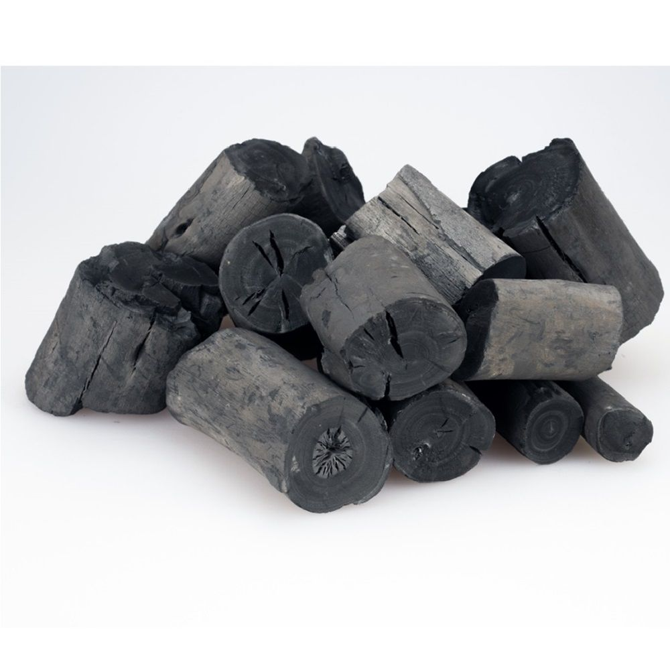

ถ่าน

<https://www.thaitradeshop.com/pub/media/catalog/product/cache/afad95d7734d2fa6d0a8ba78597182b7/b/b/bbq_charcoal1.jpg>

ความหมาย

Charcoalเป็นถ่านคาร์บอนสีดำน้ำหนักเบาที่ผลิตโดยการกำจัดน้ำและส่วนประกอบที่ระเหยได้อื่น ๆ จากสัตว์และวัสดุพืช ถ่านมักจะผลิตโดยช้าไพโรไลซิ - ความร้อนของไม้หรืออื่น ๆวัสดุอินทรีย์ในกรณีที่ไม่มีออกซิเจน กระบวนการนี้เรียกว่าการเผาถ่าน ถ่านสำเร็จรูปประกอบด้วยคาร์บอนเป็นส่วนใหญ่

ข้อดีของการเผาถ่านเมื่อเทียบกับการเผาไม้คือการไม่มีน้ำและส่วนประกอบอื่น ๆ สิ่งนี้จะช่วยให้ถ่านสามารถเผาไหม้ที่อุณหภูมิสูงขึ้นและปล่อยควันน้อยมาก (ไม้ทั่วไปให้ไอน้ำจำนวนมากสารระเหยอินทรีย์และอนุภาคคาร์บอนที่ไม่เผาไหม้ซึ่งเป็นเขม่าในควัน)

ประวัติ

การผลิตถ่านไม้ในสถานที่ที่มีไม้มากมายนับตั้งแต่สมัยโบราณ โดยทั่วไปจะเริ่มต้นด้วยเสาเข็มไม้ที่ปลายของพวกเขาเพื่อสร้างกองกรวย ช่องที่เหลือที่ด้านล่างเพื่อยอมรับอากาศกับเพลากลางเพื่อใช้เป็นปล่องควัน กองทั้งหมดจะถูกปกคลุมไปด้วยหญ้าหรือชุบดิน การยิงเริ่มขึ้นที่ด้านล่างของเรือนไฟแล้วค่อย ๆ กระจายออกไปด้านบนและด้านบน ความสำเร็จของการดำเนินการขึ้นอยู่กับอัตราของการเผาไหม้ ภายใต้เงื่อนไขเฉลี่ยไม้ให้ผลผลิตถ่านประมาณ 60% โดยปริมาตรหรือ 25% โดยน้ำหนัก; วิธีการผลิตขนาดเล็กมักให้ผลผลิตเพียง 50% ต่อปริมาตรในขณะที่วิธีการขนาดใหญ่ทำให้ได้ผลผลิตสูงขึ้นประมาณ 90% แม้ในศตวรรษที่สิบเจ็ด การดำเนินการมีความละเอียดอ่อนมากจนถูกทิ้งไว้ที่ถ่านหิน (เตาเผาถ่านระดับมืออาชีพ) พวกเขามักจะอาศัยอยู่ตามลำพังในกระท่อมเล็ก ๆ ยกตัวอย่างเช่นในเทือกเขาฮาร์ซของเยอรมนี , เตาถ่านอาศัยอยู่ในกรวยกระท่อมเรียกKotenซึ่งยังคงอยู่มากในหลักฐานในวันนี้ [ เมื่อไหร่ ]

เตาเผาถ่านร้างใกล้วอล์คเกอร์รัฐแอริโซนาสหรัฐอเมริกา

การผลิตขนาดใหญ่ของถ่าน (ที่ความสูงของการจ้างงานหลายร้อยหลายพันส่วนใหญ่ในอัลไพน์และป่าใกล้เคียง) เป็นสาเหตุสำคัญของการตัดไม้ทำลายป่าโดยเฉพาะอย่างยิ่งในยุโรปกลาง [ เมื่อไหร่ ]ในอังกฤษป่าจำนวนมากถูกจัดการเป็นcoppicesซึ่งถูกตัดและ regrown วนเพื่อให้อุปทานคงที่ของถ่านจะใช้ได้ การร้องเรียน (เร็วเท่าที่สจวร์ตประจำเดือน ) เกี่ยวกับการขาดแคลนอาจเกี่ยวข้องกับผลลัพธ์ของการแสวงหาผลประโยชน์เกินจริงหรือเป็นไปไม่ได้ของการเพิ่มการผลิตเพื่อให้ตรงกับความต้องการที่เพิ่มขึ้น ความขาดแคลนที่เพิ่มขึ้นของไม้ที่เก็บเกี่ยวได้ง่ายเป็นปัจจัยสำคัญที่อยู่เบื้องหลังการเปลี่ยนมาใช้เชื้อเพลิงฟอสซิลเทียบเท่าส่วนใหญ่ถ่านหินและถ่านหินสีน้ำตาลสำหรับใช้ในอุตสาหกรรม

กระบวนการที่ทันสมัยของ carbonizing ไม้ทั้งในชิ้นเล็ก ๆ หรือเป็นขี้เลื่อยในเหล็กหล่อ โต้ ,

มีประสบการณ์อย่างกว้างขวางที่ไม้หายากและยังสำหรับการกู้คืนของผลพลอยได้ที่มีคุณค่า (คนจิตวิญญาณไม้ , น้ำส้มควันไม้ , ไม้ tar ) ซึ่งอนุญาตให้กระบวนการ . คำถามเกี่ยวกับอุณหภูมิของการทำให้เป็นคาร์บอนนั้นสำคัญ จากข้อมูลของ J. Percy ไม้จะกลายเป็นสีน้ำตาลที่อุณหภูมิ 220 ° C (428 ° F) สีน้ำตาลเข้ม - ดำหลังจากเวลาหนึ่งที่อุณหภูมิ 280 ° C (536 ° F) และมวลผงที่ง่ายที่ 310 ° C (590 ° F) ) ถ่านทำที่อุณหภูมิ 300 ° C (572 ° F) มีสีน้ำตาลนุ่มและเปราะบางและมีอุณหภูมิที่ 380 ° C (716 ° F); ทำขึ้นที่อุณหภูมิสูงขึ้นมันแข็งและเปราะและไม่ไหม้จนกว่าจะร้อนถึงประมาณ 700 ° C (1,292 ° F)

ในฟินแลนด์และสแกนดิเนเวียถ่านถือเป็นผลพลอยได้จากการผลิตน้ำมันดิน น้ำมันดินที่ดีที่สุดมาจากสนจึงสนถูกตัดลงสำหรับ tar ไพโรไลซิ ถ่านที่เหลือได้รับการใช้กันอย่างแพร่หลายแทนโลหะ โค้กในเตาหลอมระเบิดสำหรับถลุง การผลิตต้านำไปสู่ท้องถิ่นอย่างรวดเร็วตัดไม้ทำลายป่า การสิ้นสุดการผลิตกลาสีเรือในตอนท้ายของศตวรรษที่ 19 ส่งผลให้พื้นที่ป่าไม้ได้รับผลกระทบอย่างรวดเร็ว

อัดก้อนถ่านเป็นครั้งแรกที่คิดค้นและจดสิทธิบัตรโดย Ellsworth BA Zwoyer ของเพนซิลในปี ค.ศ. 1897 และได้รับการผลิตโดยบริษัท เชื้อเพลิง Zwoyer กระบวนการนี้เป็นที่นิยมต่อไปโดยเฮนรี่ฟอร์ดที่ใช้ไม้

และขี้เลื่อยผลพลอยได้จากการผลิตรถยนต์เป็นวัตถุดิบ ฟอร์ดถ่านไปในการที่จะกลายเป็นบริษัท คิงส์

วิธีการผลิต

ถ่านทำด้วยวิธีต่าง ๆ วิธีการดั้งเดิมในสหราชอาณาจักรใช้ที่หนีบ นี่คือกองไม้ท่อน (เช่นต้นโอ๊กช่ำชอง) เอนพิงปล่องไฟ (ท่อนไม้วางเป็นวงกลม) ปล่องไฟประกอบด้วยเสาไม้ 4 เสาที่จัดขึ้นโดยเชือก บันทึกถูกปกคลุมด้วยดินและฟางอย่างสมบูรณ์ทำให้ไม่มีอากาศเข้าไป มันจะต้องถูกจุดไฟโดยการแนะนำการเผาไหม้เชื้อเพลิงเข้าไปในปล่องไฟ; ท่อนซุงจะเผาไหม้ช้ามากและเปลี่ยนเป็นถ่านในระยะเวลา 5 วัน ถ้าดินที่ถูกไฟไหม้ฉีก (แตก) จะมีการวางดินเพิ่มเติมบนรอยแตก เมื่อการเผาไหม้เสร็จสมบูรณ์ปล่องไฟจะเสียบเพื่อป้องกันอากาศเข้า ศิลปะที่แท้จริงของวิธีการผลิตนี้คือการจัดการความร้อนที่พอเพียง (โดยการเผาไหม้ส่วนหนึ่งของวัสดุไม้) และการถ่ายโอนไปยังชิ้นส่วนไม้ในกระบวนการที่ถูกเผาเป็นคาร์บอน เป็นผลมาจากการเผาไหม้บางส่วนของวัสดุไม้ประสิทธิภาพของวิธีการแบบดั้งเดิมอยู่ในระดับต่ำ

วิธีการที่ทันสมัยใช้เทคโนโลยีการโต้กลับซึ่งกระบวนการกู้คืนความร้อนจากและจัดหาให้โดยการเผาไหม้ของก๊าซที่ปล่อยออกมาในระหว่างการทำให้เป็นคาร์บอน อัตราผลตอบแทนของการฆ่าเชื้อนั้นสูงกว่าการเผาผลาญมากและอาจสูงถึง 35% -40%

คุณสมบัติของถ่านที่ผลิตขึ้นอยู่กับวัสดุที่ไหม้เกรียม อุณหภูมิหนาวจัดก็สำคัญเช่นกัน ถ่านประกอบด้วยไฮโดรเจนและออกซิเจนในปริมาณที่แตกต่างกันเช่นเดียวกับเถ้าและสิ่งสกปรกอื่น ๆ ที่รวมถึงโครงสร้างจะกำหนดคุณสมบัติ องค์ประกอบโดยประมาณของถ่านสำหรับgunpowdersบางครั้งอธิบายเชิงประจักษ์

เป็น C 7 H 4 O. เพื่อให้ได้ถ่านหินที่มีความบริสุทธิ์สูงวัสดุแหล่งที่มาควรจะปลอดจากสารประกอบที่

ไม่ระเหย

ประเภท

* ถ่านทั่วไปทำจากพีทถ่านหินไม้กะลามะพร้าวหรือปิโตรเลียม
* ถ่านน้ำตาลได้มาจากการทำให้เป็นคาร์บอนของน้ำตาลและบริสุทธิ์โดยเฉพาะอย่างยิ่ง มันถูกทำให้บริสุทธิ์โดยการต้มด้วยกรดเพื่อกำจัดแร่ธาตุใด ๆ และจากนั้นจะถูกเผาเป็นเวลานานในคลอรีนเพื่อลบร่องรอยสุดท้ายของไฮโดรเจน มันถูกใช้โดยHenri Moissanในความพยายามแรกของเขาในการสร้างเพชรสังเคราะห์
* ถ่านกัมมันต์นั้นคล้ายกับถ่านทั่วไป แต่ทำขึ้นเพื่อใช้ทางการแพทย์โดยเฉพาะ

ในการผลิตถ่านกัมมันต์ผู้ผลิตให้ความร้อนจากถ่านธรรมดาในที่ที่มีก๊าซซึ่งเป็นสาเหตุให้ถ่านมีการพัฒนาพื้นที่ภายในจำนวนมากหรือ "รูขุมขน" รูขุมขนเหล่านี้ช่วยให้สารเคมีกับดักถ่านกัมมันต์

* ถ่านก้อนเป็นถ่านแบบดั้งเดิมที่ทำจากวัสดุไม้เนื้อแข็งโดยตรง มันมักจะผลิตเถ้าน้อยกว่า briquettes
* ถ่านญี่ปุ่นมีกรด pyroligneousถูกลบออกในระหว่างการทำถ่าน; ดังนั้นจึงไม่มีกลิ่นหรือควันเลยเมื่อถูกไฟลวก ถ่านแบบดั้งเดิมของญี่ปุ่นแบ่งออกเป็นสองประเภท:

1.White charcoal ( Binchōtan ) นั้นยากมากและให้เสียงโลหะเมื่อถูกกระแทก

2.ถ่านดำ [ ja ]

3.Ogatanเป็นชนิดล่าสุดที่ทำจากขี้เลื่อยแข็ง

* briquettesรูปหมอนจะทำโดยการบีบอัดถ่านโดยทั่วไปจะทำจากขี้เลื่อยและไม้โดยผลิตภัณฑ์อื่น ๆ ด้วยสารยึดเกาะและสารเติมแต่งอื่น ๆ เครื่องผูกโดยปกติจะเป็นแป้ง Briquettes อาจรวมถึงถ่านหินสีน้ำตาล (แหล่งความร้อน), แร่ธาตุคาร์บอน (แหล่งความร้อน), บอแรกซ์ , โซเดียมไนเตรต (อุปกรณ์ช่วยการเผาไหม้), หินปูน (สารฟอกขาว - เถ้า), ขี้เลื่อยดิบ(อุปกรณ์ช่วยการเผาไหม้)

และสารเติมแต่งอื่น ๆ

* ถ่านอัดแท่งขี้เลื่อยทำโดยการอัดขี้เลื่อยโดยไม่ยึดประสานหรือสารเติมแต่ง เป็นถ่านที่ต้องการในไต้หวันเกาหลีกรีซและตะวันออกกลาง มันมีรูกลมผ่านจุดศูนย์กลางโดยมีจุดตัดหกเหลี่ยม มันถูกใช้เป็นหลักสำหรับบาร์บีคิวเพราะมันไม่มีกลิ่นไม่มีควันเถ้าน้อยความร้อนสูงและชั่วโมงการเผาไหม้นาน (เกิน 4 ชั่วโมง)
* ถ่านอัดทำโดยการอัดแท่งไม้ดิบหรือไม้ถ่านเข้าไปในท่อนซุงโดยไม่ต้องใช้เครื่องผูก ความร้อนและความดันของกระบวนการอัดรีดจับถ่านไว้ด้วยกัน หากการอัดขึ้นรูปทำจากวัสดุไม้ดิบบันทึกการอัดจะถูกทำให้เป็นคาร์บอนในเวลาต่อมา

ใช้

ถ่านย่างที่ทำจากกะลามะพร้าว

ถ่านถูกนำมาใช้ตั้งแต่ครั้งแรกเพื่อจุดประสงค์ที่หลากหลายรวมถึงศิลปะและการแพทย์ แต่ด้วยการใช้งานที่สำคัญที่สุดนั้นได้กลายเป็นเชื้อเพลิงโลหะ ถ่านเป็นเชื้อเพลิงดั้งเดิมของการตีเหล็กและการใช้งานอื่น ๆ ที่ต้องการความร้อนสูง ถ่านก็เคยใช้เป็นแหล่งกำเนิดของเม็ดสีดำโดยการบดมันขึ้นมา ในถ่านแบบฟอร์มนี้เป็นสิ่งสำคัญที่นักเคมีในช่วงต้นและเป็นส่วนประกอบของสูตรผสมเช่นผงสีดำ เนื่องจากถ่านที่มีพื้นที่ผิวสูงสามารถใช้เป็นตัวกรองและเป็นตัวเร่งปฏิกิริยาหรือเป็นตัวดูดซับ

น้ำมันเชื้อเพลิงโลหะ

ถ่านเผาไหม้ที่อุณหภูมิเกิน 1,100 องศาเซลเซียส (2,010 องศาฟาเรนไฮต์) โดยการเปรียบเทียบจุดหลอมเหลวของเหล็กจะอยู่ที่ประมาณ 1,200 ถึง 1,550 ° C (2,190 ถึง 2,820 ° F) เนื่องจากมีความพรุนจึงมีความอ่อนไหวต่อการไหลของอากาศและความร้อนที่เกิดขึ้นสามารถควบคุมได้โดยควบคุมการไหลของอากาศสู่ไฟ ด้วยเหตุนี้ถ่านยังคงใช้กันอย่างแพร่หลายโดยช่างตีเหล็ก ถ่านถูกนำมาใช้ในการผลิตเหล็กตั้งแต่สมัยโรมันและเหล็กในยุคปัจจุบันที่มีการจัดหาคาร์บอนที่จำเป็น ถ่านอัดแท่งสามารถเผาไหม้ได้สูงถึงประมาณ 1,260 ° C (2,300 ° F) ด้วยการเป่าลมแบบบังคับ

ในศตวรรษที่ 16 อังกฤษต้องผ่านกฎหมายเพื่อป้องกันประเทศจากการถูกปฏิเสธอย่างสมบูรณ์ของต้นไม้เนื่องจากการผลิตเหล็ก [ อ้างจำเป็น ]ในศตวรรษที่ 19 ถ่านส่วนใหญ่ถูกแทนที่ด้วยโค้กในการผลิตเหล็กเนื่องจากต้นทุน

เชื้อเพลิงอุตสาหกรรม

อดีตถ่านถูกนำมาใช้ในปริมาณที่ดีสำหรับการถลุงเหล็กในbloomeriesและต่อมาเตาหลอมระเบิดและเตาวิภูษณะ การใช้งานนี้ถูกแทนที่ด้วยโค้กในศตวรรษที่ 19 เป็นส่วนหนึ่งของการปฏิวัติอุตสาหกรรม

เชื้อเพลิงสำหรับปรุงอาหาร

ก่อนการปฏิวัติอุตสาหกรรมถ่านถูกใช้เป็นเชื้อเพลิงในการปรุงอาหารเป็นบางครั้ง โมเดิร์น "ถ่านbriquettes " ที่ใช้กันอย่างแพร่หลายสำหรับการปรุงอาหารกลางแจ้งที่ทำด้วยถ่าน แต่อาจรวมถึงถ่านหินเป็นแหล่งพลังงานเช่นเดียวกับการเร่ง, สารยึดเกาะและฟิลเลอร์

Syngas ผลิตเชื้อเพลิงยานยนต์

เช่นเดียวกับแหล่งคาร์บอนอื่น ๆ อีกมากมายถ่านสามารถนำมาใช้ในการผลิตองค์ประกอบต่าง ๆ

ของsyngas ; เช่นผสม CO + H 2 + CO 2 + N 2ต่างๆ โดยทั่วไปจะใช้ซินกาสเป็นเชื้อเพลิงรวมถึงเครื่องยนต์ขับเคลื่อนหรือเป็นวัตถุดิบทางเคมี

ในช่วงเวลาของปิโตรเลียมขาดแคลนรถยนต์และแม้กระทั่งรถโดยสารได้รับการดัดแปลงให้การเผาไหม้ก๊าซไม้ (ส่วนผสมของก๊าซที่ประกอบด้วยหลักของเจือจางบรรยากาศ ไนโตรเจนแต่ยังมีก๊าซที่ติดไฟได้ซึ่งส่วนใหญ่เป็นก๊าซคาร์บอนมอนออกไซด์ ) ออกจากการเผาไหม้ถ่านหรือไม้ในเครื่องกำเนิดไฟฟ้าก๊าซไม้ ในปี 1931 Tang Zhongming ได้พัฒนารถยนต์ที่ขับเคลื่อนด้วยถ่านและรถยนต์เหล่านี้ได้รับความนิยมในประเทศจีนจนถึงปี 1950 และอยู่ในฝรั่งเศสในช่วงสงครามโลกครั้งที่สอง (เรียกว่าgazogènes )

พลุไฟ

ถ่านถูกใช้ในการผลิตผงสีดำซึ่งถูกใช้อย่างกว้างขวางในการผลิตดอกไม้ไฟ มันมักจะบดเป็นผงละเอียดด้วยเกรดอากาศเป็นขนาดอนุภาคที่ดีที่สุดในเชิงพาณิชย์ เมื่อนำมาใช้ในการผสมผงสีดำมันมักจะบดด้วยลูกด้วยส่วนผสมอื่น ๆ เพื่อให้พวกเขาผสมกันอย่างใกล้ชิด charcoals บางอย่างทำงานได้ดีขึ้นเมื่อใช้ในการทำผงสีดำเหล่านี้รวมถึงโก้, วิลโลว์, เพาโลเนียและองุ่นในหมู่คนอื่น ๆ ถ่านผลิตปรับสีส้มเข้ม / สีทองประกายไฟ โดยปกติแล้วผงที่มีขนาดตาข่ายตั้งแต่ 10 ถึง 325 จะถูกใช้เพื่อให้ได้ประกายไฟสีทองในองค์ประกอบของดอกไม้ไฟ

การใช้เครื่องสำอางจากถ่านไม้ไผ่

ชาร์โคลยังรวมอยู่ในผลิตภัณฑ์เครื่องสำอางหลายชนิด สามารถผลิต ao จากไม้ไผ่ที่ตัดเป็นชิ้นเล็ก ๆ แล้วนำไปต้มในน้ำเพื่อกำจัดสารประกอบที่ละลายน้ำได้ ถ่านไม้ไผ่ดิบจะได้รับหลังจากการทำให้แห้งและทำให้เป็นถ่านในเตาอบที่อุณหภูมิสูงขึ้น บทบาทของถ่านในเครื่องสำอางขึ้นอยู่กับคุณสมบัติการดูดซับที่มีประสิทธิภาพสูงในระดับกล้องจุลทรรศน์

แหล่งคาร์บอน

ถ่านอาจถูกใช้เป็นแหล่งของคาร์บอนในปฏิกิริยาทางเคมี ตัวอย่างหนึ่งคือการผลิตคาร์บอนไดซัลไฟด์ผ่านปฏิกิริยาของไอระเหยของซัลเฟอร์ด้วยถ่านร้อน ในกรณีนี้ไม้ควรถูกเผาที่อุณหภูมิสูงเพื่อลดปริมาณไฮโดรเจนและออกซิเจนที่เหลือซึ่งนำไปสู่ปฏิกิริยาข้างเคียง

การทำให้บริสุทธิ์และการกรอง

ถ่านกัมมันต์

ถ่านอาจถูกเปิดใช้งานเพื่อเพิ่มประสิทธิภาพในการกรอง ถ่านกัมมันต์พร้อมดูดซับสารประกอบอินทรีย์หลายชนิดที่ละลายหรือแขวนลอยในก๊าซและของเหลว ในกระบวนการทางอุตสาหกรรมบางอย่างเช่นการทำให้บริสุทธิ์ของน้ำตาลซูโครสจากน้ำตาลอ้อยสิ่งสกปรกทำให้เกิดสีที่ไม่พึงประสงค์ซึ่งสามารถลบออกได้ด้วยถ่านกัมมันต์ นอกจากนี้ยังใช้ในการดูดซับกลิ่นและสารพิษในก๊าซเช่นอากาศ ฟิลเตอร์ถ่านนอกจากนี้ยังใช้ในบางประเภทของหน้ากากป้องกันแก๊ส การใช้การแพทย์ของถ่านกัมมันเป็นส่วนใหญ่การดูดซึมของสารพิษ ถ่านกัมมันต์มีวางจำหน่ายโดยไม่ต้องมีใบสั่งยาดังนั้นจึงใช้สำหรับแอพพลิเคชั่นที่เกี่ยวข้องกับสุขภาพต่างๆ ตัวอย่างเช่นมันมักจะใช้เพื่อลดความรู้สึกไม่สบายและความลำบากใจเนื่องจากก๊าซมากเกินไป ( ท้องอืด ) ในทางเดินอาหาร

ถ่านสัตว์หรือกระดูกดำเป็นสารตกค้างที่ได้จากการกลั่นแห้งของกระดูก มันมีคาร์บอนเพียงประมาณ 10% ส่วนที่เหลือเป็นแคลเซียมและแมกนีเซียมฟอสเฟต (80%) และวัสดุอนินทรีย์อื่น ๆ ที่มีอยู่เดิมในกระดูก เป็นผลิตภัณฑ์ที่ผลิตโดยทั่วไปจากสารตกค้างที่ได้รับในกาวและเจลาตินอุตสาหกรรม มันใช้พลังงานในการลดสีในปี 1812 โดย Derosne เพื่อความกระจ่างของน้ำเชื่อมที่ได้จากการกลั่นน้ำตาล แต่การใช้งานในทิศทางนี้ลดลงอย่างมากเนื่องจากการแนะนำของรีเอเจนต์ที่ใช้งานและจัดการได้ง่ายขึ้น มันยังคงใช้ในระดับหนึ่งในห้องปฏิบัติการการปฏิบัติ พลังการลดสีไม่คงที่หายไปหลังจากใช้ไประยะหนึ่ง มันอาจจะฟื้นขึ้นมาอย่างไรก็ตามโดยการล้างและอุ่น ถ่านไม้บางส่วนก็เอาวัสดุสีออกจากสารละลาย แต่โดยทั่วไปแล้วถ่านไม้สัตว์จะมีประสิทธิภาพมากกว่า

ศิลปะ

ถ่านไม้เถาสี่แท่งและถ่านอัดสี่แท่ง

ดินสอถ่านถ่านสองอันในฝักกระดาษที่ไม่ได้เปิดใช้เมื่อใช้ดินสอและถ่านดินสอสองด้ามในฝักไม้

ถ่านถูกนำมาใช้ในงานศิลปะสำหรับการวาดภาพทำให้ภาพร่างหยาบในการวาดภาพและเป็นหนึ่งในสื่อที่เป็นไปได้สำหรับการทำพาร์เซเมจ มันจะต้องมักจะถูกเก็บรักษาไว้โดยการประยุกต์ใช้การตรึง ศิลปินมักใช้ถ่านในสามรูปแบบ:

* ถ่านเถาถูกสร้างขึ้นโดยการเผาองุ่นองุ่น
* วิลโลว์ถ่านถูกสร้างขึ้นโดยการเผาไหม้แท่ง
* ผงถ่านมักจะใช้เพื่อ "โทน" หรือปกปิดส่วนใหญ่ของพื้นผิวการวาด การวาดไปตามบริเวณที่กระชับทำให้มันเข้มขึ้นอีก แต่ศิลปินยังสามารถแบ่งเบา (หรือลบอย่างสมบูรณ์) ภายในพื้นที่ปรับโทนเพื่อสร้างโทนสีที่เบากว่า
* ผงถ่านอัดถ่านผสมกับสารยึดเกาะหมากถูกบีบอัดเป็นแท่งกลมหรือสี่เหลี่ยม ปริมาณของสารยึดเกาะจะกำหนดความแข็งของไม้ อัดถ่านที่ใช้ในถ่านดินสอ

การปลูกพืชสวน

หนึ่งใช้เพิ่มเติมของถ่านถูกค้นพบเมื่อเร็ว ๆ นี้ในสวน แม้ว่าชาวสวนชาวอเมริกันใช้ถ่านมาระยะหนึ่งแล้ว แต่งานวิจัยเกี่ยวกับดินTerra preta ใน Amazon พบว่ามีการใช้ชีวเคมีอย่างแพร่หลายโดยชาวpre-Columbianเพื่อเปลี่ยนดินที่ไม่อุดมสมบูรณ์ให้กลายเป็นดินที่อุดมด้วยคาร์บอน เทคนิคที่อาจหาโปรแกรมที่ทันสมัยทั้งในการปรับปรุงดินและเป็นวิธีการกักเก็บคาร์บอน

การเลี้ยงสัตว์

ถ่านผสมกับฟีดเพิ่มครอกหรือใช้ในการรักษาของปุ๋ยคอก สัตว์ปีกได้ประโยชน์จากการใช้ถ่านในลักษณะนี้

ความกังวลว่าถ่านกัมมันต์อาจถูกนำมาใช้อย่างไม่ขัดสีเพื่อให้ปศุสัตว์สามารถทนอาหารที่มีคุณภาพต่ำซึ่งปนเปื้อนด้วยอะฟลาทอกซินส่งผลให้สมาคมเจ้าหน้าที่ควบคุมการฟีดของอเมริกาห้ามใช้มันในปี 2012

ยา

กองถ่าน

ถ่านถูกบริโภคในอดีตเป็นผลิตภัณฑ์เสริมอาหารสำหรับปัญหากระเพาะอาหารในรูปแบบของบิสกิตถ่าน ตอนนี้มันสามารถบริโภคได้ในรูปแบบแท็บเล็ต, แคปซูลหรือผงสำหรับผลการย่อยอาหาร การวิจัยเกี่ยวกับประสิทธิภาพของมันคือการโต้เถียง การวัดตัวmucociliaryเวลาการขนส่งการใช้งานเป็นที่รู้จักโดยPassaliร่วมกับขัณฑสกร

ลิงโคโลบัสสีแดงในแอฟริกาได้รับการสังเกตการกินถ่านเพื่อวัตถุประสงค์ในการรักษาด้วยตนเอง อาหารใบของพวกเขามีไซยาไนด์ในระดับสูงซึ่งอาจนำไปสู่การย่อย ดังนั้นพวกเขาจึงเรียนรู้ที่จะบริโภคถ่านซึ่งดูดซับไซยาไนด์และบรรเทาอาการอาหารไม่ย่อย ความรู้เกี่ยวกับการเสริมอาหารของพวกเขานี้ถูกถ่ายทอดจากแม่ไปยังทารก

ถ่านก็ถูกรวมอยู่ในสูตรยาสีฟัน อย่างไรก็ตามไม่มีหลักฐานใด ๆ ที่ระบุถึงความปลอดภัยและประสิทธิภาพ

ผลกระทบต่อสิ่งแวดล้อม

การใช้ถ่านเป็นเชื้อเพลิงถลุงได้รับการฟื้นฟูในอเมริกาใต้ส่งผลให้เกิดปัญหาสิ่งแวดล้อมสังคมและการแพทย์ที่รุนแรง การผลิตถ่านในระดับอุตสาหกรรมย่อยเป็นหนึ่งในสาเหตุของการตัดไม้ทำลายป่า การผลิตถ่านอยู่ในขณะนี้มักจะผิดกฎหมายและเกือบอลหม่านเสมอเช่นเดียวกับในประเทศบราซิลที่ผลิตถ่านเป็นอุตสาหกรรมขนาดใหญ่ที่ผิดกฎหมายสำหรับการทำเหล็กหมู

การทำลายป่าครั้งใหญ่ได้รับการบันทึกไว้ในพื้นที่ต่าง ๆ เช่นอุทยานแห่งชาติ Virungaในสาธารณรัฐประชาธิปไตยคองโกซึ่งถือว่าเป็นภัยคุกคามหลักต่อการอยู่รอดของกอริลล่าภูเขา ภัยคุกคามที่คล้ายกันที่พบในประเทศแซมเบีย ในมาลาวีการค้าถ่านที่ผิดกฎหมายมีพนักงาน 92,800 คนและเป็นแหล่งความร้อนและเชื้อเพลิงการปรุงอาหารที่สำคัญสำหรับ 90 เปอร์เซ็นต์ของประชากรของประเทศ ผู้เชี่ยวชาญบางคนเช่น Duncan MacQueen นักวิจัยหลัก - ทีมป่าสถาบันระหว่างประเทศเพื่อสิ่งแวดล้อมและการพัฒนา (IIED)อ้างว่าในขณะที่การผลิตถ่านที่ผิดกฎหมายทำให้การตัดไม้ทำลายป่าอุตสาหกรรมถ่านไม้ที่ได้รับการควบคุมซึ่งจำเป็นต้องมีการปลูกและใช้ประโยชน์จากป่าอย่างยั่งยืน "จะทำให้คนของพวกเขาสะอาดพลังงานอย่างมีประสิทธิภาพ – และอุตสาหกรรมพลังงาน

ในวัฒนธรรมสมัยนิยม

ส่วนสุดท้ายของภาพยนตร์เรื่องLe Quattro Volte (2010) ให้บทสนทนาที่ดีและยาวนานหากเป็นบทกวีเอกสารเกี่ยวกับวิธีการทำถ่านแบบดั้งเดิม อาร์เธอร์แรนซัมเด็กชุด นกนางแอ่นและแอมะซอน

(โดยเฉพาะหนังสือเล่มที่สองSwallowdaleสะเปะสะปะ) มีผู้วาดอย่างระมัดระวังของชีวิตและเทคนิคของเตาถ่านที่เริ่มต้นของศตวรรษที่ 20 ในเขตทะเลสาบของสหราชอาณาจักร AntonínDvořákของโอเปร่าพระบาทสมเด็จพระเจ้าอยู่หัวและถ่าน Burnerจะขึ้นอยู่กับตำนานเช็เกี่ยวกับพระมหากษัตริย์ที่ได้รับหายไปในป่าและได้รับการช่วยเหลือจากเตาถ่าน

ถ่านในอาหาร

เบอร์เกอร์มังสวิรัติกับขนมปังถ่าน

พิซซ่าที่ทำด้วยถ่านเป็นที่นิยมในปี 2559 เพราะพวกเขาให้รสชาติ อูมามิแบบแป้ง จากนั้นWaitroseก็ผลิตและจำหน่ายพิซซ่าดังกล่าวพร้อมกับท็อปปิ้งหน้าหวานและเค็ม

บิสกิตถ่าน

ถ่านถูกใช้ในอาหารเพื่อให้สีดำและเพื่อประโยชน์ต่อสุขภาพ

ถ่านกัมมันต์ใช้เป็นส่วนผสมในอาหาร นี้มักจะทำจากไม้ไผ่หรือกะลามะพร้าว มันให้อาหารรสชาติเหมือนดินควันและสีดำทำให้อาหารมีลักษณะแปลกใหม่และทันสมัย

ประโยชน์ต่อสุขภาพได้รับการอ้างสิทธิ์สำหรับถ่านกลับไปยุคคลาสสิกเมื่อHippocratesและPlinyแนะนำให้ใช้สำหรับเงื่อนไขเช่นแอนแทรกซ์และวิงเวียน ถ่านดูดซับสารเคมีและอื่น ๆ อาจผูกทั้งสารพิษและสารอาหารที่สำคัญเช่นวิตามิน ผลกระทบของมันจึงกว้างและไม่เลือกปฏิบัติ

เชฟอาหารและร้านค้าปลีกที่ได้บุกเบิกการใช้ถ่านในอาหาร ได้แก่Ferran Adria , เบอร์เกอร์คิง , René Redzepi , ไซมอนโรแกนและWaitrose

ประโยชน์

1.ลดความชื้นในห้อง ห้องพักที่เราอยู่บางครั้งเราอาจไม่ค่อยได้เปิดประตู หน้าต่างให้ลม แสงแดดผ่านเข้ามา ดังนั้นจึงเกิดความชื้น หรือบางครั้งมีกลิ่นอับ การนำก้อนถ่านไปวางไว้ใต้เตียงนอน จะช่วยฟอกอากาศ

ดูดกลิ่น และลดความชื้นได้เป็นอย่างดีโดยไม่จำเป็นต้องใช้สเปรย์ดับกลิ่น

2.ดูดและหักเหคลื่นแม่เหล็กไฟฟ้า เครื่องใช้ไฟฟ้าในบ้านไม่ว่าจะเป็นทีวี คอมพิวเตอร์ ไมโครเวฟ ฯลฯ ล้วนมีคลื่นแม่เหล็กไฟฟ้าที่แผ่กระจายออกมา ดังนั้นการนำถ่านไปวางไว้ในจุดที่ตั้งเครื่องใช้ไฟฟ้าเหล่านี้จะดูดและหักเหคลื่นแม่เหล็กไฟฟ้าได้

3.ปรับสภาพดิน ดินที่เรานำมาปลูกต้นไม้ ส่วนใหญ่ไม่ค่อยมีความสมดุลอาจมีความเป็นกรดสูง การใช้ถ่านผสมดินจะช่วยทำให้สภาพดินมีความสมดุล ทั้งยังช่วยเพิ่มแร่ธาตุให้กับดินอีกด้วย

4.เพิ่มออกซิเจนในน้ำ ใครที่เลี้ยงปลา หรือสัตว์น้ำคงเข้าใจดีว่า ออกซิเจนในน้ำนั้นมีความจำเป็น การใส่ถ่านลงไปในตู้ อ่าง หรือบ่อเลี้ยงปลาถือเป็นการเพิ่มแร่ธาตุจำเป็นให้กับน้ำ และยังทำให้น้ำใสสะอาดด้วย

5.ดูดกลิ่น อาหารสดในตู้เย็นถ้าเป็นประเภทหมู เป็ด ไก่ ฯลฯ อาจทำให้ตู้เย็นมีกลิ่นคาว เพียงใส่ถ่านไม้ก้อนเล็กๆ ไว้ภายในตู้เย็น ก็จะช่วยดูดกลิ่นเหล่านั้นได้ แถมยังทำให้ผักสดต่างๆ ที่อยู่ในตู้เย็นสดนานยิ่งขึ้นด้วย

6.ดูดความชื้นในถังข้าวสาร

7.ยืดอายุดอกไม้สด ดอกไม้สดที่นำมาปักแจกัน เพื่อตกแต่งบ้านมักจะอยู่ได้ไม่นานก็เหี่ยวเฉาไป ทำให้ต้องนำดอกใหม่ ๆ มาเปลี่ยนอยู่เสมอ แต่ปัญหานี้สามารถแก้ไขได้ง่ายมากๆ เพียงนำถ่านใส่ลงไปในน้ำประมาณ 1-2 ก้อน ก็จะช่วยยืดอายุของดอกไม้สดได้ค่ะ เพราะถ่านมีแร่ธาตุสูงและมีคุณสมบัติช่วยเร่งการตกตะกอนของฝุ่นละลองในน้ำได้ จึงช่วยชะลอการเหี่ยวเฉาและยังทำให้น้ำใสสะอาดขึ้นได้อีกด้วย

8.ปกปิดรอยขีดข่วน บ้านใครที่มีเฟอร์นิเจอร์หรือของตกแต่งบ้านที่มีสีดำหรือสีน้ำตาลเข้มคงจะพบเจอปัญหาของรอยขีดข่วนเล็ก ๆ เมื่อนำไปซ่อมก็คงไม่คุ้ม ลองแก้ปัญหาชั่วคราวแบบง่าย ๆ โดยการนำถ่านมาถูเบา ๆ บริเวณที่เป็นรอยขีดข่วน เพียงเท่านี้เฟอร์นิเจอร์ไม้ที่เคยเป็นรอยไม่น่ามองก็จะกลับมาสวยงามเหมือนเดิม

9. แช่ในถังน้ำดื่ม ช่วยดูดซับคลอรีน และสิ่งที่มีพิษ เพิ่มแร่ธาตุ แคลเซี่ยม โพตัสเซี่ยม แมกเนเซี่ยม ฯลฯ และปลดปล่อยประจุลบ และ อินฟาเรดยาว ซึ่งมีคุณประโยชน์ต่อสุขภาพ

10. ใส่หม้อหุงข้าวขณะที่หุงข้าว ช่วยดูดซับคลอรีน กลิ่นเหม็นอับของข้าวสารเก่า และสิ่งที่มีพิษ เพิ่มแร่ธาตุ แคลเซี่ยม โพตัสเซี่ยม แมกเนเซี่ยม ฯลฯ ซึ่งมีคุณประโยชน์ต่อสุขภาพ เพิ่มรสและความนุ่มให้ข้าวสุก

11. ใส่ในอ้างอาบน้ำ ช่วยดูดซับคลอรีน และสิ่งที่มีพิษ เพิ่มแร่ธาตุ ซึ่งมีคุณประโยชน์ต่อสุขภาพ ชำระล้างผิวหนัง กระตุ้นการการไหลวนของเลือด ช่วยให้ร่างกายสดชื่น

12. ใส่ไว้ในที่นอน ไต้เตียง ในห้องนอน ช่วยฟอกอากาศ ดูดกลิ่น ความชิ้น ซึ่งมีคุณประโยชน์ต่อสุขภาพ กระตุ้นการการไหลวนของเลือด จิตใจสงบเย็นในขณะพักผ่อนและช่วยให้นอนหลับได้ดี ช่วยดูดซับความชิ้นในฤดูที่มีความชื้นสูง และคลายความชิ้นในฤดูที่มีความแห้งแล้ง

ถ่านไม้ธรรมดาๆสู่ “ชาร์โคล” อุตฯธุรกิจอนาคตปั้นรายได้ชุมชน

เป็นอีกหนึ่งในธุรกิจเทรนด์ประจำปีนี้ ที่หลายๆ คนเริ่มกลับมาให้ความสนใจ สำหรับชาร์โคล แล ถ่านไม้ ซึ่งกว่าจะมาเป็นถ่านและ แปรรูป มาเป็นถ่านชาร์โคล ต้องผ่านกระบวนการอะไรบ้างนั้น หลายคนอาจยังไม่รู้ และไม่รู้ว่า ไทยเป็นหนึ่งในฐานส่งออกสำคัญของ ถ่านไม้ และถ่านชาร์โดล

ถ่านไม้ถูกนำเอาไปทำอะไร และถ่านชาร์โคลถูกนำเอาไปทำอะไร อธิบายแบบง่ายๆ ถ่านไม้คือถ่านที่ใช้ในการปิ้งย่างหุงต้มทั่วๆไป มีกระบวนการเผาในรูปแบบที่เป็นภูมิปัญญาแต่ดั้งเดิม จนพัฒนามาเป็นอุตสาหกรรมแปรรูป จากถ่านไม้ สู่ความเป็นถ่านไม้คุณภาพสูงที่ใช้ในการปิ้งย่างหุงต้มทั่วๆ ไป จนมาถึง

เทรนด์ในปัจจุบัน กับการปิ้งย่างหุงต้ม เพื่อสุขภาพจากถ่านไม้สู่ ถ่านชาร์โคล ขั้นตอนกระบวนการผลิตถ่าน และการแปรรูปถ่าน จนกลายเป็นอุตสาหกรรม และกลายมาเป็นธุรกิจที่กำลังมีอนาคต จนถึงการส่งออกถ่าน นำมาซึ่งรายได้เข้าประเทศ และยังเป็นการส่งเสริมภูมิปัญญาโบราณ และสร้างรายได้ให้กับชุมชน

ณัฐวัฒน์ เลิศสุรวิทย์ กรรมการผู้จัดการ โรงงานเดชอุดมชาร์โคล (กลุ่มสินรุ่งเรือง) นักธุรกิจหนุ่มคนรุ่นใหม่ หนึ่งในผู้ประกอบการธุรกิจถ่านไม้ชั้นนำของๆไทยเปิดเผยถึงที่มาที่ไปของธุรกิจนี้ว่า จุดเริ่มแรกที่มาทำโรงงานเผาถ่านคือเริ่มจากการมีที่ดินอยู่แต่เดิมซึ่งเป็นป่ายูคาลิปตัส โดยในช่วง 5 ปีก่อนหน้านี้ ไม้ยูคามีราคาค่อนข้างถูกมาก นี่คือที่มาของการคิดเอาไม้ยูคาฯ มาสร้างเป็นผลิตภัณฑ์ เพื่อเพิ่มมูลค่า จากจุดนั้นจึงเป็นแนวคิดการนำเอาไม้ยูคาฯ บนที่ดินที่มีแต่เดิม มาเผาถ่าน และเริ่มขาย ซึ่งได้รับการตอบรับค่อนข้างดี มีตลาดสนใจ และมีลูกค้ามากยิ่งขึ้น จึงเริ่มขยายโรงงาน และแปรรูปถ่านไปในรูปแบบต่างๆ รวมถึงการขยายโรงงานเพื่อก้าวสู่ความเป็นอุตสาหกรรมเต็มรูปแบบ

สำหรับการเผาถ่านมีหลายรูปแบบ เริ่มตั้งแต่การเผาแบบภูมิปัญญาชาวบ้านทั่วๆไป และการเผาในแบบอุตสาหกรรม ซึ่งเริ่มเข้าสู่กระบวนการแปรรูปให้เป็นถ่านไม้ที่มีคุณภาพมากขึ้น การเผาถ่านแบบเดิมๆที่เป็นภูมิปัญญาโบราณจะได้ผลิตภัณฑ์ที่เป็นถ่านไม้ทั่วไป คือการนำเอาไม้ยูคาฯ เข้าไปในเตาเผาแบบทั่วๆไป เผาด้วยกระบวนการทั่วๆไป ใช้เวลา 20-25 วันก็สามารถเปิดเตาและนำเอาถ่านออกมาแยกและคัดขนาดออกขายได้ แต่พอธุรกิจนี้เริ่มพัฒนาขึ้น กระบวนการการผลิตเปลี่ยนไป ความต้องการของตลาดในรูปแบบอุตสาหกรรมแปรรูปมีเพิ่มมากขึ้น โดยเฉพาะ ถ่านคุณภาพสูง ที่เป็นต้องการของตลาดในประเทศ และต่างประเทศ กับถ่านไม้ควันน้อย และให้พลังความร้อนสูง ที่ถูกนำไปใช้ในร้านอาหารปิ้งย่าง ที่เน้นไปใน

เทรนด์สุขภาพมากยิ่งขึ้น โดยกระบวนการการเผาจะแตกต่างจากการเผาถ่านไม้ธรรมดาคือ ต้องมีเตาเฉพาะ และมีการกำหนดอุณหภูมิ รวมถึงวัตถุดิบอย่างไม้ยูคาฯ ที่ต้องมีการคัดสรรมากขึ้น ทั้งเรื่องของขนาด ความชื้น และกระบวนการผลิต การเผาถ่านที่มีอุณภูมิและเรื่องของเตาเข้ามาเกี่ยวข้อง กระบวนการนี้จะทำให้ได้ถ่านไม้คุณภาพสูงรวมถึงถ่านขาว ซึ่งตลาดกำลังต้องการมา โดยเฉพาะในต่างประเทศทำให้ทางโรงงานต้องปรับรูปแบบการผลิตให้ทันสมัยมากยิ่ง เพราะการเผาถ่านแต่ละครั้ง ไม่ใช่การขายถ่านไม้ธรรมดา แต่เป็นการเผาถ่านแบบเฉพาะตามความต้องการของลูกค้าที่เจาะลงไปในกลุ่มผู้บริโภคที่มีความชัดเจน และมีความต้องการที่แตกต่างจากความต้องการถ่านไม้ธรรมดาๆ แบบเดิมๆ

นอกจากนี้เตาเผาก็ได้รับการพัฒนา กระบวนการเผาต้องมีการพัฒนารูปแบบต่างๆ เพราะจากถ่านดำจะมีการแปรรูปมาเป็นถ่านดำคุณภาพสูง มาจนเป็นถ่านขาว ซึ่งเผาที่อุณภูมิ 1,000-1,200 องศาเซลเซียส โดยถ่านนั้นยิ่งเผาในอุณภูมิสูงคุณภาพจะยิ่งดี เพราะค่าเผาไหม้ของคาร์บอนจะสูง และสารตกค้างจะน้อย

จะทำให้ถ่านเผาไหม้ใด้นานกว่าและสะอาดกว่า ถ่านไม้ทั่วๆไปจากจุดเริ่มของการเผาถ่านทั่วๆไปสู่อุตสาหกรรมแปรรูปถ่านดำคุณภาพสูงและถ่านขาวที่ถูกนำใช้ในธุรกิจอาหารที่เน้นไปที่ตลาดเพื่อสุขภาพ

สู่ถ่านชาร์โคลที่นำไปผลิตเครื่องสำอาง และเป็นเทรนด์ที่กำลังได้รับความนิยมในปัจจุบัน

ทั้งนี้ถ่านชาร์โคลคือผลผลิตที่แตกต่างจากถ่านธรรมดาๆทั่วๆไปที่ต้องใช้เตาเผาคุณภาพ ใช้ไม้ซึ่งเป็นวัตถุดิบที่ต่างออกไป อาจเป็นไม้ไผ่ที่ต้องคัดทั้งขนาดและพันธุ์ เพื่อให้มีค่าความบริสุทธิ์ของถ่านที่ได้ ซึ่งจะไปแปรรูปเป็นผงถ่าน ค่าความชื้นจะต่างจากการผลิตถ่านจากไม้ยูคาฯ ที่นำไปทำเป็นถ่านดำ และถ่านขาวซึ่งใช้ในเรื่องของการประกอบอาหารถ่านชาร์โคลที่นำไปเป็นส่วนประกอบในเครื่องสำอาง จะต้องมีการคัดสรรเป็นอย่างดี นอกจากวัตถุดิบ และเครื่องจักร (เตาเผา)ที่ต้องมีคุณภาพและมีความซับซ้อนสูงขึ้นแล้ว กระบวนการผลิตก็แตกต่างออกไป

“ต้องเผาในอุณภูมิที่สูง และมีกำหนดเวลาที่นานกว่าจะได้ออกมาเป็นถ่านชาร์โคลที่นำไปใช้เป็นส่วนหนึ่งของเครื่องสำอาง และถ่านชาร์โคลที่เกิดจากกระบวนการผลิตและแปรรูปจากถ่านสู่ส่วนประกอบเครื่องสำอางนี่เองที่เป็นที่ต้องการอย่างสูงในต่างประเทศพอๆ กับ ถ่านดำคุณภาพสูง และ ถ่านขาว ที่ตลาดในต่างประเทศตอบรับเป็นอย่างดีจากธุรกิจเครื่องสำอางที่ชาร์โคล กำลังได้รับความนิยมอย่างสูงในตลาดเอเชีย และสหรัฐฯ(ข้อมูลจากกระทรวงพาณิชย์)รวมถึงตลาดในประเทศ ซึ่ง ชาร์โคลเข้ามามีบทบาทสูงและเป็นที่ต้องการของตลาด”

ณัฐวัฒน์ กล่าวเน้นว่า ปัจจุบันถ่านดำทั่วๆไปจะเน้นตลาดในประเทศเป็นหลักประมาณ 60-70% ส่วนตลาดส่งออกจะมีความต้องการประมาณ 3-4 ตู้คอนเทรนเนอร์ต่อเดือนวนถ่านดำคุณภาพสูงและถ่านขาว มีความต้องการประมาณ 2 -3 ตู้คอนเทรนเนอร์ต่อเดือน และยังมีออร์เดอร์เพิ่มเข้ามาเรื่อยๆ เพราะถ่านชนิดนี้ในหลายประเทศที่เน้นตลาดสุขภาพจะชอบเพราะจะมีผลเกี่ยวกับการเผาไหม้ที่มีความเสี่ยงต่อโรคมะเร็งน้อย สำหรับตลาดหลักๆเช่น เกาหลีใต้,ญี่ปุ่น และจีน รวมถึงตลาดในสหรัฐฯและยุโรป

สำหรับ ชาร์โคล ที่กำลังได้รับความนิยม ในส่วนนี้มีทั้งตลาดในและต่างประเทศ มีออร์เดอร์เข้ามามากขึ้นเรื่อยๆ และทางโรงงานมีศักยภาพในการผลิตสูง ทั้งในปริมาณและคุณภาพ ซึ่งอนาคตตลาดส่งออกในเรื่องของ ถ่านไม้ และถ่านชาร์โคล เป็นธุรกิจที่กำลังได้รับความสนใจอย่างสูงจากทั่วโลก

นอกจากภาพของถ่าน และชาร์โคล ที่เป็นธุรกิจที่กำลังมาแรงและนำรายได้เข้าสู่ประเทศแล้ว ธุรกิจและอุตสาหกรรมผลิตถ่าน-ชาร์โคล ยังเป็นอีกธุรกิจที่สร้างรายได้ให้กับชุมชน และสร้างเศรษฐกิจฐานรากได้อีกด้วย เพราะที่โรงงานเดชอุดมชาร์โคลวัตถุดิบจะมาจากการส่งเสริมให้มีการปลูกและรับซื้อจากชุมชน

นี่เป็นเกษตรแปรรูปที่กำลังเดินหน้าเข้าสู่ยุคของอุตสาหกรรม และก้าวเข้าสู่ยุคของนวัตกรรมจากถ่านไม้ธรรมดาๆ เป็นถ่านไม้คุณภาพสูง และกลายมาเป็นชาร์โคล ซึ่งเป็นที่ต้องการของตลาดในปัจจุบันและอนาคต

ถ่านไม้ที่เราคุ้นเคยกันดีนั้นเป็นคาร์บอน (Carbon) ชนิดหนึ่งครับ คาร์บอนเป็นธาตุชนิดหนึ่งที่มีอยู่ทั่วไปบนโลก ร่างกายของคนสัตว์และสิ่งมีชีวิตต่างๆล้วนแต่ประกอบไปด้วยคาร์บอนทั้งนั้น ถ่านเป็นธาตุประเภทอโลหะ คือไม่ใช่โลหะ มีคุณสมบัติพิเศษมากมายชนิดที่หาธาตุอื่นใดมาเทียบได้ยาก มีทั้งชนิดที่สีดำสนิทและใสกิ๊งไม่มีสี มีทั้งที่เนื้อเปื่อยยุ่ยไปจนถึงแข็งแกร่งที่สุด

คำว่า carbon ในภาษาอังกฤษนั้นมาจากภาษาละตินคำว่า carbo ซึ่งแปลว่า ถ่านหิน กับถ่านไม้ ในภาษาฝรั่งเศสใช้คำว่า charbon แปลว่าถ่านไม้

มนุษย์เรารู้จักคาร์บอนมาตั้งแต่ยุคดึกดำบรรพ์ คาดกันว่าคนยุคแรกๆรู้จักถ่านจากกิ่งไม้ใบไม้ที่ถูกเผาจนเป็นถ่านก้อนดำๆนั่นเอง แต่ก็ยังไม่รู้จักการจะนำสิ่งที่เห็นนั้นมาใช้ให้เกิดประโยชน์ได้มากนัก นอกจากนำมาใช้เขียนภาพบนผนังถ้ำเมื่อประมาณสัก 30,000 ปีมาแล้ว จนกระทั่งชาวโรมันค้นพบวิธีการทำถ่านไม้และนำถ่านที่ได้นั้นมาเป็นเชื้อเพลิงอีกต่อ

ในราวหนึ่งพันหนึ่งร้อยปีก่อนคริสตกาลซึ่งยุคนั้นมนุษย์รู้จักการนำธาตุเหล็กมาใช้แล้ว ช่างเหล็กพบว่าถ้านำชิ้นงานที่ตีขึ้นรูปแล้วเข้าไปเผาใหม่พร้อมกับผงถ่าน ถ่านบางส่วนจะเข้าไปผสมกับเนื้อเหล็ก ทำให้ได้เหล็กที่แข็งขึ้นกว่าเดิม และจะแข็งยิ่งขึ้นหากนำเหล็กนั้นแช่ในน้ำเพื่อให้เย็นลงอย่างรวดเร็ว นั่นคือการค้นพบเหล็กกล้าที่เป็นผลมาจากคาร์บอนนั่นเอง

และอีกประมาณห้าร้อยปีหลังจากนั้น ชาวจีนมีการพัฒนาเตาเผาเหล็กที่สามารถให้ความร้อนสูงจนเหล็กเกิดการหลอมละลายได้ คนจีนเอาถ่านเข้าไปผสมกับเหล็กที่หลอมละลายนั้น แล้วเทน้ำเหล็กดังกล่าวลงในแม่พิมพ์ เมื่อเย็นลงก็ได้เหล็กที่แข็งมากและมีรูปร่างต่างๆตามต้องการ เหล็กชนิดนี้ก็คือเหล็กหล่อ

หรือ Cast Iron นั่นเอง

นอกจากการใช้ในอุตสาหกรรมการผลิตเหล็กกล้าชนิดต่างๆแล้ว คาร์บอนยังมีความสำคัญในอุตสาหกรรมอื่นๆอีกมากมาย ด้วยความพิเศษหาใดเหมือนของมันเอง คาร์บอนแม้จะไม่ใช่โลหะ แต่แกรไฟต์ซึ่งเป็นคาร์บอนชนิดหนึ่งกลับมีคุณสมบัติเป็นตัวนำทั้งกระแสไฟฟ้าและความร้อนได้อย่างดี มันจึงถูกนำไปใช้ในการผลิตถ่านไฟฉาย การผลิตแบตเตอรี่บางชนิด ชิ้นส่วนอิเล็กทรอนิกส์ แม้กระทั่งดินสอที่เราใช้กันมาตั้งแต่เด็กก็มีไส้ที่ทำจากแกรไฟต์ หรืออุปกรณ์กีฬาที่ต้องการความทนทานมาก อย่างแร็กเกตแบดมินตัน ไม้เทนนิส ก้านไม้กอล์ฟ เบ็ดตกปลา ก็ใช้แกรไฟต์ที่ผ่านกระบวนการผลิตโดยผสมผสานกับวัสดุอื่นๆออกมาจนได้ชิ้นงานที่เรียกว่า คาร์บอนไฟเบอร์ ซึ่งแข็งแรงกว่าเหล็กกล้า มีน้ำหนักเบากว่ามาก แถมยังมี คุณสมบัติด้านอื่นๆที่ดีกว่าอีกหลายอย่าง

และที่เด็ดกว่านั้น แฟนานุแฟนทราบหรือไม่ครับว่าอัญมณีเลอค่ามหาแพงอย่างเพชร ก็คือคาร์บอนชนิดหนึ่ง แต่เป็นคาร์บอนที่มีลักษณะผลึกเป็นแปดเหลี่ยม มีความแข็งที่สุดคือระดับ 10 ตามการวัดค่าความแข็งแบบโมส์ (Moh’s Scale) ตรงข้ามกับแกรไฟต์ที่เป็นคาร์บอนแบบที่มีความนุ่ม และผลึกของแกรไฟต์ก็มีแค่สามเหลี่ยม

คาร์บอน เมื่อรวมตัวกับออกซิเจน จะเกิดเป็นคาร์บอนไดออกไซด์ ซึ่งจำเป็นอย่างยิ่งต่อการเจริญเติบโตของพืช เมื่อรวมกับไฮโดรเจน จะเกิดเป็นสารประกอบต่างๆ ที่เรียกรวมๆ ว่าไฮโดรคาร์บอน ซึ่งจำเป็นต่ออุตสาหกรรมในรูปแบบของเชื้อเพลิงฟอสซิล เมื่อรวมกับทั้งไฮโดรเจนและออกซิเจน สามารถจะเกิดเป็นสารประกอบได้หลายประเภท เช่น กรดไขมัน ซึ่งจำเป็นต่อสิ่งมีชีวิต และเอสเทอร์ ซึ่งให้รสชาติแก่ผลไม้หลายชนิด

มีคาร์บอนอีกชนิดหนึ่งที่ถูกพัฒนาขึ้นมาจากถ่านทั่วๆไป เรียกว่า ถ่านกัมมันต์ ในภาษาอังกฤษคือ

แอ็คทิเวตเท็ด คาร์บอน (Activated Carbon บางครั้งก็เรียกว่า Activated Charcoal หรือ Activated coal)

ถ่านชนิดนี้เป็นถ่านที่ผ่านกระบวนการที่ทำให้เกิดรูพรุนขึ้นในตัวมันเองมากมาย ซึ่งรูพรุนนั้นเองทำให้เกิดพื้นที่ผิวเพิ่มมากขึ้น มีคุณสมบัติในการดูดซับสิ่งต่างๆที่อยู่ในของเหลวหรือก๊าซได้ปริมาณสูง

การผลิตแอ็คทิเวตเท็ด คาร์บอน จะใช้วัตถุดิบจากอินทรียวัตถุต่างๆกันเช่น ไม้ เอามาเผาเป็นถ่าน และทำการ activate ภายใต้ความร้อนสูงและไอน้ำในสภาวะปราศจากออกซิเจน เพื่อเป็นการกำจัดสารประกอบต่างๆที่ยังหลงเหลืออยู่ให้มีเพียงคาร์บอนบริสุทธิ์อย่างเดียวและเป็นการเพิ่มพื้นที่ผิวในการดูดซับให้มากที่สุด แอ็คทิเวตเท็ด คาร์บอนถูกนำไปใช้ในการกรองเอาสารประกอบอินทรีย์ต่างๆที่ไม่ต้องการออกจากของเหลวหรือก๊าซ เช่น ใช้ในการกรองน้ำดื่มให้สะอาดปราศจากสี กลิ่น กรดบางชนิด ยาฆ่าแมลง ฯลฯ ใช้ในการฟอกสีของเหลวต่างๆ ใช้ในการทดลองวิจัยเพื่อแยกและเตรียมสารเคมี ทางการแพทย์นำไปใช้ในการกำจัดพิษ การฟอกเลือด และอื่นๆ ใช้กรองกลิ่นและก๊าซที่ไม่ต้องการ ในหน้ากากกรองสารพิษ และเครื่องฟอกอากาศ

ปัจจุบันนี้ แอ็คทิเวตเท็ด คาร์บอนเข้ามาเกี่ยวข้องกับชีวิตคนเรามากขึ้นเรื่อยๆ เช่น เครื่องกรองน้ำขนาดเล็กที่ใช้กันตามบ้านแบบสองท่อหรือสามท่อก็ตาม จะต้องมีท่อหนึ่งที่มีไส้กรองข้างในเป็นไส้กรองถ่าน เพื่อกรองสีและกลิ่น สารคลอรีน และโลหะหนักบางชนิด ทำให้น้ำที่ผ่านออกมาสะอาดปราศจากสิ่งปนเปื้อนดังกล่าว ไส้กรองถ่านที่ว่าก็บรรจุแอ็คทิเวตเท็ด คาร์บอนไว้ข้างในนั่นเอง ในเครื่องฟอกอากาศหรือเครื่องปรับอากาศบางรุ่นก็มีไส้กรองที่บรรจุแอ็คทิเวตเท็ด คาร์บอนไว้ข้างใน เพื่อดักจับกลิ่นที่ไม่พึงประสงค์ ทำให้อากาศในห้องบริสุทธิ์สะอาดขึ้น

หลายปีที่ผ่านมา มีการใช้แอ็คทิเวตเท็ด คาร์บอนในการทำความสะอาดแผล และการค้นพบใหม่ล่าสุด แสดงให้เห็นว่าแอ็คทิเวตเท็ด คาร์บอนสามารถดูดซับและกำจัดแบคทีเรีย ไวรัส และสิ่งปฏิกูลที่หลั่งออกมาจากเชื้อราหรือแบคทีเรียได้ด้วย

หรืออย่างเวลาเรารับประทานอาหารเป็นพิษแล้วเกิดอาการปวดท้อง สิ่งที่จะช่วยให้อาการดีขึ้นอย่างรวดเร็วก็คือ การกลืนยาเม็ดสีดำซึ่งก็คือแอ็คทิเวตเท็ด คาร์บอนนั่นเองลงไป มันจะเข้าไปช่วยดูดซับเอาพิษที่ยังคงอยู่ในกระเพาะเข้าไปไว้ที่ตัวมัน เพื่อลดปริมาณของพิษที่จะถูกดูดซึมเข้ากระแสเลือด ก่อนจะถูกขับถ่ายออกจากร่างกาย ข้อมูลทางการแพทย์บอกว่า โดยเฉลี่ยมันสามารถลดพิษได้ถึง 60% จากสารพิษที่กินเข้าไป

(ลดได้ราว 90% ในสามสิบนาทีแรกหลังจากกิน และลดได้ 37% หลังจากกินไป 1 ชั่วโมง)

นอกจากในรูปแบบที่กล่าวมาแล้ว แอ็คทิเวตเท็ด คาร์บอนยังถูกนำไปผลิตเป็นแผ่นทำความสะอาดรูขุมขน สบู่อาบน้ำ และแชมพูสระผมด้วย ในยุคที่มลพิษรายล้อมอยู่รอบตัวอย่างนี้ เราสัมผัสกับสารพิษต่างๆโดยที่รู้ตัวบ้างไม่รู้ตัวบ้าง โดยเฉพาะคนในเมืองที่ต้องผจญกับอากาศที่เต็มไปด้วยไอเสียจากรถตามท้องถนน แชมพูซึ่งผสมแอ็ค-ทิเวตเท็ด คาร์บอนดังกล่าวจึงช่วยดูดซับสิ่งสกปรก ช่วยทำให้รูขุมขนบนหนังศีรษะสะอาด ปราศจากน้ำมัน สิ่งสกปรก สิ่งตกค้างอุดตัน ที่ก่อให้เกิดรังแคบนหนังศีรษะ ในต่างประเทศอย่างญี่ปุ่นและสหรัฐอเมริกา แชมพูชนิดนี้กำลังได้รับความนิยมมาก

ไม่น่าเชื่อเลยว่า ถ่านที่บางคนรังเกียจที่จะจับต้องเพราะกลัวเปื้อนเปรอะเลอะมือ จะเป็นคาร์บอนเหมือนกับเพชร และถ่านดำๆก็ยังนำมาทำเป็นผลิตภัณฑ์เพื่อขจัดพิษ เพื่อความสะอาดและความสวยความงามได้เป็นอย่างดีอีกด้วย

ปุ๋ยหมักผงถ่านไม่กลับกองบำรุงดินในนาข้าว

ก่อนการทำนาข้าวทุกครั้ง จะต้องมีการบำรุงดินในแปลงนาเพื่อที่จะฟื้นฟูเพิ่มธาตุอาหารในดินก่อนการไถ่หว่านหรือปักดำ เพราะว่าผลผลิตที่ดีนั้นขึ้นอยู่กับการบำรุงดินด้วยเช่นเดียวกัน

เจ้าหน้าที่ร่วมด้วยช่วยกันสำนึกรักบ้านเกิด ได้ลงพื้นที่พบกับคุณสุรมิตร ศรีสุรักษ์ เกษตรผู้ทำนาข้าว

อำเภอยางชุมน้อย จังหวัดศรีสะเกษ กล่าวว่า ในการเผาถ่านแต่ละครั้งได้มีเศษถ่านที่ไม่ได้ใช้ประโยชน์เป็นจำนวนมากและได้สังเกตเห็นพื้นที่ในนาข้าวที่เป็นเตาเผาถ่านในช่วงฤดูการพักทำนา พบว่าในพื้นที่นี้

ในฤดูทำนาว่ามีข้าวที่เจริญงอกงามกว่าพื้นที่อื่น คุณสุรมิตรจึง ได้ให้คำแนะนำวิธีการทำปุ๋ยหมักผงถ่าน

ไม่กลับก่อนบำรุงดินในนาข้าว

++วัตถุดิบส่วนผสมที่สำคัญ :++

วัตถุดิบที่ต้องเตรียมสำหรับพื้นที่ 1 ไร่

1. มูลสัตว์ 1000 กิโลกรัม

2. ลำละเอียด 500 กิโลกรัม

3. กากน้ำตาล 2 ลิตร

4. ฟางข้าว 200 กิโลกรัม

5. ผงถ่าน 1000 กิโลกรัม

6. EM 1 ลิตร

7. น้ำสะอาด 20 ลิตร

++ขั้นตอนวิธีการทำ ++

1. นำมูลสัตว์ที่ได้มาคลุกเคล้ากับลำละเอียดให้เข้ากันจากนั้นให้นำฟางมาปกคุมให้ทั่วกองมูลสัตว์

2. ละลายกากน้ำตาลกับน้ำสะอาดลงใส่ในภาชนะ แล้วเท EM ลงไปแล้วคนให้เข้ากัน

3. จากนั้นนำน้ำที่ละลายกับกากน้ำตาลและ EM ไปรดที่กองมูลสัตว์ที่เตรียมไว้จนชุ่มโดยทำการหมักทิ้งไว้อย่างน้อย 1 เดือน จนเกิดราขาวจึงสามารถนำไปใช้ได้

4. ให้นำเอาปุ๋ยหมักที่ได้มาผสมกับเศษผงถ่านที่เตรียมไว้ในอัตรา 1ต่อ 1 (ในพื้นที 1 ไร่ใช้ปุ๋ยหมัก1ตันต่อเศษผงถ่าน 1 ตัน )

++วิธีการนำไปใช้++

หลังจากการไถ่นาเตรียมดินแล้วให้หว่านปุ๋ยหมักผงถ่านให้ทั่วแปลงนา(อัตราส่วน 1 ตันต่อ1ไร่) จากนั้นทำการตีดินให้ปุ๋ยหมักผงถ่านให้เข้ากันกับดินก่อนการหว่านหรือปักดำข้าว

++ประโยชน์++

เนื่องจากปุ๋ยหมักสูตรดังกล่าวมีส่วนผสมของผงถ่าน ถ่านจะมีรูพรุนมากมาย เมื่อใส่ถ่านป่นลงในดินจะช่วยปรับสภาพดินให้ร่วนซุย อุ้มน้ำได้ดีขึ้นส่งผลให้รากข้าวได้ออกซิเจนเต็มที่ทำให้รากข้าวขยายตัวอย่างรวดเร็วและถ่านยังมีแร่ธาตุหลายตัวที่จำเป็นต่อการเจริญเติบโตแก่ต้นข้าว จึงใช้ทดแทนปุ๋ยเคมีได้อีกด้วย

4)มะกรูด

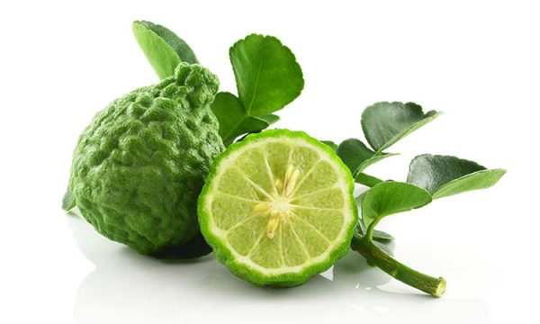

มะกรูด

<https://www.chonburipost.com/wp-content/uploads/herbal-drink-bergamot-relieve-cough-sorethroat-expectorate-0-e1510036019790.jpg>

ความหมาย

มะกรูด เป็นพืชในสกุลส้ม (Citrus) มีถิ่นกำเนิดในประเทศลาว อินโดนีเซีย มาเลเซีย และไทย ในเอเชียตะวันออกเฉียงใต้ นิยมใช้ใบมะกรูดและผิวมะกรูดเป็นส่วนหนึ่งของเครื่องปรุงอาหารหลายชนิด นอกจากในประเทศไทยและลาวแล้ว ยังมีความนิยมในกัมพูชา เวียดนาม มาเลเซีย และอินโดนีเซีย (โดยเฉพาะบาหลี)

ลักษณะทางพฤกษศาสตร์

เป็นไม้ยืนต้นขนาดเล็ก เป็นไม้เนื้อแข็ง ลำต้นและกิ่งมีหนามยาวเล็กน้อย ใบเป็นใบประกอบชนิดลดรูป มีใบย่อย 1 ใบ เรียงสลับ รูปไข่ คือมีลักษณะคล้ายกับใบไม้ 2 ใบ ต่อกันอยู่ คอดกิ่วที่กลางใบเป็นตอน ๆ มีก้านแผ่ออกใหญ่เท่ากับแผ่นใบ ทำให้เห็นใบเป็น 2 ตอน กว้าง 2.5 - 4 เซนติเมตร ยาว 4 - 7 เซนติเมตร ใบสีเขียวแก่พื้นผิวใบเรียบเกลี้ยง เป็นมัน ค่อนข้างหนา มีกลิ่นหอมมากเพราะมีต่อมน้ำมันอยู่ โดยใบด้านบนสีเข้ม ใต้ใบสีอ่อน ดอกออกเป็นกระจุก 3 – 5 ดอก กลีบดอกสีขาว เกสรสีเหลือง ร่วงง่าย มีกลิ่นหอม มีผลสีเขียวเข้มคล้ายมะนาวผิวเปลือกนอกขรุขระ ขั้วหัวท้ายของผลเป็นจุก ผลมีต่อมน้ำมันกระจายอยู่ที่ผิว (hesperidium) ผลอ่อนมีเป็นสีเขียวแก่ เมื่อผลสุกจะเปลี่ยนเป็นสีเหลืองสด พันธุ์ที่มีผลเล็ก ผิวจะขรุขระน้อยกว่าและไม่มีจุกที่ขั้ว ภายในมีเมล็ดจำนวนมาก ๆ

คุณค่าทางโภชนาการ

ผิวมะกรูดขนาด 100 กรัม ประกอบไปด้วย

1. เหล็ก 1.7 กรัม
2. ไขมัน 1.1 กรัม
3. โปรตีน 2.8 กรัม
4. วิตามินซี 115 มิลลิกรัม
5. คาร์โบไฮเดรต 21.3 กรัม
6. แคลเซียม 322 มิลลิกรัม
7. วิตามินบี 1 0 มิลลิกรัม
8. ฟอสฟอรัส 62 มิลลิกรัม
9. วิตามินบี 2 0.13 มิลลิกรัม
10. และใยอาหาร 3.4 กรัม

สรรพคุณ

เป็นยาบำรุงหัวใจ ขับลมในลำไส้ แก้แน่นท้องจุกเสียด กระทุ้งพิษ แก้ฝีภายในและแก้เสมหะเป็นพิษ

การใช้ประโยชน์

ใบมะกรูดที่ใช้ปรุงอาหารในอินโดนีเซีย ลาว กัมพูชาและไทย

การใช้มะกรูดสระผมน่าจะรู้จักกันมาตั้งแต่สมัยโบราณ วิธีการสระ บ้างก็ใช้ผลดิบผ่าแล้วบีบน้ำสระโดยตรง บ้างก็นำไปเผา หรือต้มก่อนสระ มะกรูดยังมีใช้ในพระราชพิธีสำคัญ เช่น พระราชพิธีโสกันต์ ซึ่งระบุไว้ในพระราชพิธีสิบสองเดือนไว้ ว่าจะต้องมีผลมะกรูดและใบส้มป่อยประกอบในพิธีด้วย เข้าใจว่าน่าจะใช้เพื่อการสระผมนั่นเอง และก็สามารถนำไปล้างพื้นได้ด้วย ซึ่งเป็นสมุนไพรชนิดหนึ่งเช่นกัน

น้ำมะกรูดมีรสเปรี้ยว กลิ่นฉุนคล้ายใบ แต่ใช้น้อยกว่าน้ำมะนาว ใช้ปรุงรสเปรี้ยวแทนมะนาวได้ เช่นในปลาร้าหลน น้ำพริกปลาร้า น้ำพริกมะกรูด มะกรูดมีส่วนเปลือกที่หนา ส่วนเปลือกนิยมนำผิวมาประกอบอาหารบางชนิดด้วย ในมะกรูดมีน้ำมันหอมระเหยอยู่มาก ใบมะกรูดนั้นใส่ในต้มยำทุกชนิด น้ำยาขนมจีน ยำหอย ใส่ในแกงเช่น แกงเผ็ด แกงเทโพ แต่ถ้าใส่มากเกินไปจะมีรสขมมีกลิ่นฉุน ทั้งในใบ และผล บางครั้งสามารถนำไปใช้ไล่แมลงบางชนิดได้ผลมะกรูดผ่าซีกที่บีบน้ำออกแล้ว ใช้เป็นยาดับกลิ่นในห้องสุขาได้

มะกรูดหวาน

มะกรูดหวาน (อังกฤษ: Sweet kaffir lime) เป็นมะกรูดสายพันธุ์หนึ่ง ใบนิ่ม ผิวใบเรียบ ผลใหญ่กว่ามะกรูดเปรี้ยว ผลมีรสหวาน ใช้รับประทานเป็นผลไม้ ไม่นิยมใช้ปรุงอาหาร เป็นผลไม้ท้องถิ่นในจังหวัดสมุทรสงคราม

ในวรรณคดี

สำหรับผลมะกรูดนั้นชาวไทยนิยมใช้ สระผมมาช้านาน และมีกล่าวไว้ในวรรณคดีของไทยหลายเรื่อง เช่น โคลงกำสรวล และกาพย์ห่อโคลงนิราศพระบาท ในสมัยอยุธยา ดังนี้

เยียมาสํดอกแห้ง หฤทัย ชื่นแฮ

ค่ำเช้า

เยียมาเยียไกลคลาย บางกรุจ

ถนัดกรูดแก้วสระเกล้า กลิ่นขจร

(โคลงกำสรวล บทที่ 54)

มะกรูดสองแถวทาง คิดมะกรูดนางสางสระผม

แก้เกล้าเจ้าผึ่งลม กลิ่นขจรขจายเรียมสบายใจ

ต้นมะกรูดสองเถื่อนถ้อง แถวพนม

มะกรูดเหมือนนางสระผม พ่างเพี้ยง

แก้เกล้าเจ้าผึ่งลม รวยรื่น

ขจรสุคนธกลิ่นเกลี้ยง รื่นล้ำเรียมสบายฯ

(กาพย์ห่อโคลงนิราศพระบาท พระเจ้าปรรถย์)

สรรพคุณมะกรูด กับคุณประโยชน์ทางยาที่ไม่ควรมองข้าม

มะกรูดเป็นพืชสมุนไพรโบราณที่มีคุณประโยชน์ทางยามากมาย โดยสามารถนำส่วนต่าง ๆ มาใช้รักษาอาการต่าง ๆ ได้อย่างหลากหลาย มะกรูดมีสารต้านอนุมูลอิสระสูง จึงมีส่วนช่วยสร้างเสริมภูมิคุ้มกันให้แก่ร่างกายและต้านทานโรคหลายชนิดรวมทั้งมะเร็งบางชนิดด้วย นอกจากนี้มะกรูดยังมีฤทธิ์ในการช่วยยับยั้งการเจริญเติบโตของเชื้อจุลินทรีย์ อย่างเช่นเชื้ออีโคไล (E.coli) และซาลโมเนลลา (Salmonella) ได้ ช่วยบำรุงประจำเดือน ขับระดู และมักเป็นส่วนผสมสำคัญในยาสตรีต่าง ๆ อีกด้วย ไม่เพียงแค่นั้น ส่วนต่าง ๆ ของมะกรูดยังมีประโยชน์อีกมากมายไปดูกันเลยค่ะ

รากมะกรูด

รากของมะกรูดมีรสจืดเย็น สามารถช่วยแก้อาการไข้ ถอนพิษสำแดง แก้ลมจุกเสียด กระทุ้งพิษไข้ แก้พิษฝีภายใน และช่วยอาการเสมหะเป็นพิษ

ผิวมะกรูด

* ผิวของมะกรูดสามารถช่วยแก้อาการนอนไม่หลับได้ โดยนำผิวของมะกรูดบดรวมกับรากชะเอม ไพล เฉียงพร้า ขมิ้นอ้อย แล้วนำมาต้มน้ำดื่ม
* เป็นยาบำรุงหัวใจ โดนนำผิวมะกรูดฝานสดประมาณ 1 ช้อนโต๊ะ มาผสมกับพิมเสนหรือการบูรชงในน้ำเดือดแล้วแช่ทิ้งไว้ จากนั้นนำมาดื่ม
* ช่วยแก้อาการเป็นลม หน้ามืด วิงเวียนศีรษะ โดยนำเปลือกมะกรูดฝานบาง ๆ ชงกับน้ำเดือดแล้วเติมการบูรเล็กน้อย นำมาดื่มเพื่อแก้อาการ
* ช่วยขับลมในลำไส้ แก้อาการจุกเสียด ท้องอืด แน่นท้องได้
* ช่วยขับสารพิษที่อยู่ในร่างกายให้ออกมาทางผิวหนังโดยการนำผิวมะกรูดมาใช้เป็นส่วนประกอบในการอบซาวน่าสมุนไพร

ใบมะกรูด

* ช่วยแก้ไอ แก้อาการอาเจียนเป็นเลือด
* ช่วยแก้อาการช้ำใน
* ใบมะกรูดอุดมไปด้วยเบต้าแคโรทีนซึ่งช่วยในการชะลอการขยายตัวของเซลล์มะเร็งและช่วยต่อต้านมะเร็งได้

ผลมะกรูด

* ช่วยแก้อาการไอ ขับเสมหะ โดยการนำมะกรูดผ่าครึ่งและนำไปลนไฟให้นิ่ม แล้วค่อย ๆ บีบน้ำมะกรูดลงคอทีละนิดจะช่วยทำให้อาการบรรเทาลงได้
* ช่วยฟอกโลหิต โดยนำผลมะกรูดสดมาผ่าเป็น 2 ซีกแล้วนำไปดองกับเกลือหรือน้ำผึ้งประมาณ 1 เดือน แล้วรินเอาแต่น้ำดื่ม
* ช่วยแก้อาการปวดท้อง หรือใช้เป็นยาแก้ปวดท้องในเด็กอ่อน โดยการนำผลมะกรูดมาคว้านไส้กลางออก นำมหาหิงคุ์ใส่และปิดจุก แล้วนำไปเผาไฟจนดำเกรียมและบดจนเป็นผงละลายกับน้ำผึ้งไว้รับประทานแก้อาการปวดได้
* ช่วยขับระดู ขับลม โดยผลมะกรูดนำมาดองทำเป็นยาดองเปรี้ยวไว้รับประทาน
* ช่วยแก้อาการน้ำลายเหนียว
* แก้เถาดานในท้อง
* แก้ระดูเสีย ขับระดู
* ช่วยขับลมในลำไส้

นอกจากนี้น้ำจากผลมะกรูดยังสามารถใช้แก้อาการเลือดออกตามไรฟันได้อีกด้วย โดยใช้น้ำมะกรูดถูบาง ๆ บริเวณเหงือกหลังแปลงฟันเสร็จจะช่วยทำให้อาการเลือดออกตามไรฟันบรรเทาลงได้

ประโยชน์ของมะกรูด สมุนไพรสารพัดประโยชน์

มะกรูดเป็นพืชสมุนไพรที่อยู่คู่กับคนไทยมานาน ถูกนำมาใช้ในการปรุงอาหารคาวหวานต่าง ๆ และยังนำมาใช้ในพระราชพิธีสำคัญอย่างเช่น พระราชพิธีโสกันต์ ซึ่งระบุไว้ว่าจะต้องมีผลมะกรูดและใบส้มป่อยในการประกอบพิธี น้ำของมะกรูดก็สามารถนำมาใช้แทน หรือนำมาผสมกับน้ำมะนาวเพื่อใช้ปรุงอาหารได้อีกด้วย โดยน้ำมะกรูดนั้นจะมีรสเปรี้ยวกลมกล่อมและมีกลิ่นของน้ำมันหอมระเหยเพิ่มขึ้นอีกด้วยค่ะ

มะกรูดไล่ยุง ไล่แมลง

ในมะกรูดมีน้ำมันหอมระเหยอยู่มาก มีกลิ่นฉุน จึงสามารถนำไปใช้ไล่แมลงบางชนิดได้ เช่น มอดและมดที่อยู่ในข้าวสาร ด้วยการใช้ใบมะกรูดสด ๆ ฉีกใบเป็น 2 ส่วน ให้กลิ่นออก แล้วใส่ไว้ในถังข้าวสารก็จะทำให้มอดและมดไม่ขึ้นข้าวสาร แล้วถ้าหากถูกปลิงกัดละก็ ให้นำมะกรูดมาถูตรงบริเวณที่มีปลิงเกาะจะทำให้ปลิงหลุดออกมาเอง นอกจากนี้มะกรูดสามารถใช้ในการไล่ยุงและกำจัดลูกน้ำโดยนำเปลือกมาตากแห้งแล้วนำไปเผาไฟก็จะสามารถไล่ยุงได้

ในปัจจุบัน มีการนำมะกรูดมาแปรรูปเป็นผลิตภัณฑ์ป้องกันยุงและแมลงต่าง ๆ ซึ่งในการเกษตรก็ได้มีการนำน้ำมันหอมระเหยมะกรูดมาผลิตในรูปของแคปซูลเพื่อใช้ไล่แมลงและหนอนสำหรับเกษตรกร โดยนำไปโปรยยังบริเวณที่ต้องการไล่แมลง แล้วน้ำมันจะค่อย ๆ ซึมออกจากแคปซูล วิธีการนี้ทำให้เกษตรกรใช้สารเคมีลดลงเป็นผลให้พืชผลทางการเกษตรปลอดสารเคมีมากขึ้นอีกด้วยค่ะ

มะกรูดบำรุงผม

มะกรูดช่วยบำรุงผมให้เงางาม แก้อาการผมร่วง โดยการนำมะกรูดผ่าครึ่ง มาชโลมบนศีรษะหลังสระผมเสร็จทิ้งไว้สักพักแล้วล้างออก ก็จะช่วยทำให้ผมดำเงางามและลดผมร่วงได้ หรือจะนำน้ำมะกรูดมาหมักผมทิ้งไว้ประมาณ 10 นาที ก็สามารถช่วยล้างสารพิษต่าง ๆ ที่มาจากสภาพแวดล้อมได้

* ผมสวยไร้รังแคด้วยมะกรูด

สูตรนี้เหมาะสำหรับขจัดรังแค แก้คันศีรษะ ใช้หมักผมและหนังศีรษะ

1. นำมะกรูดเผาไฟให้พอมีน้ำมันซึมออกมาจากผิว และมีกลิ่นหอม แล้วนำมาผ่าครึ่ง
2. บีบน้ำมะกรูดมาชโลมให้ทั่วหนังศีรษะ หมักไว้ประมาณ 15-30 นาที ล้างออกด้วยน้ำสะอาด

* ผมนุ่มลื่นสลวยด้วยมะกรูด

สูตรนี้สามารถสระแทนแชมพูได้จะทำให้ผมนิ่ม ลื่น และรักษาอาการคันศีรษะได้อีกด้วย

1. นำมะกรูดผ่าครึ่ง ต้มกับน้ำเล็กน้อย สัดส่วน น้ำ : มะกรูด คือ 2 : 1 ตั้งไฟพอเดือดยกลง ปิดฝาทิ้งไว้ จากนั้นนำมาคั้นกรองด้วยผ้าขาวบาง
2. นำน้ำมะกรูดที่ได้มาชโลมให้ทั่วเส้นผมและหนังศีรษะ ใช้ทำความสะอาดเส้นผมแทนแชมพู หรือใช้เคลือบเส้นผมแทนครีมนวดผมก็ได้

แชมพูมะกรูดสูตร 1

ส่วนผสม

1. มะกรูด 3-5 ผล

2. ใบหมี่ 10 ใบ

3. น้ำซาวข้าวเหนียว 1 ลิตร

วิธีทำ

- มะกรูดผ่าตามขวางเป็นสองซีก ตั้งน้ำพอเดือด ใส่มะกรูดและใบหมี่ลงไปในหม้อที่มีน้ำซาวข้าวเหนียว

- รอให้เดือดต่อประมาณ 10 นาที ยกลงแล้วปิดฝาทิ้งไว้รอจนเย็น

- ใช้ผ้าขาวบางกรองเอากากออก แล้วเก็บใส่ขวดไว้ใช้สระผมแทนแชมพู

แชมพูมะกรูดสูตร 2

ส่วนผสม

1. มะกรูด 3-5 ผล

2. หญ้าปักกิ่ง 1 ถ้วย

วิธีทำ

- มะกรูดผ่าตามขวางเป็นสองซีก หญ้าปักกิ่งทั้งต้นล้างน้ำให้สะอาดใช้ทั้งราก ทั้งใบ

- ใส่มะกรูด หญ้าปักกิ่ง น้ำซาวข้าว ในหม้อตั้งไฟปานกลาง รอให้เดือดประมาณ 20 นาที ปิดฝายกลง

- รอจนน้ำเย็น สังเกตสีของน้ำจะคล้ำขึ้น ใช้มือคั้นเอาแต่น้ำ ทิ้งกาก

- กรองด้วยผ้าขาวบางอีกครั้ง เก็บใส่ขวดไว้ใช้สระผมแทนแชมพู

มะกรูดดับกลิ่น

มะกรูดสามารถดับกลิ่นต่าง ๆ อย่างเช่น กลิ่นคาวของอาหารคาวหาน หรือจะเป็นกลิ่นที่ไม่พึงประสงค์ของเท้าโดยการนำมาผสมกับขิง ข่า และเกลือในปริมาณเท่า ๆ กัน ต้มให้น้ำอุ่นแล้วแช่เท้าลงไปประมาณ 15 นาที ก็จะช่วยลดกลิ่นอับที่เท้าและช่วยคลายความเมื่อยล้าได้ มะกรูดสามารถนำมาใช้ดูดกลิ่นที่มาจากรองเท้าหรือกลิ่นที่อยู่ในตู้รองเท้าได้ ด้วยการใช้ผิวมะกรูด ตะไคร้หอม ถ่านป่น และสารส้ม มาใส่ถุงที่ทำจากผ้าขาวบาง เอาไปใส่ไว้ในตู้รองเท้าหรือในรองเท้า จะทำให้กลิ่นต่าง ๆ หายไป

ช่วยลดความเครียด

กลิ่นหอมของมะกรูดจะทำให้ร่างกายรู้สึกผ่อนคลาย เนื่องจากมีน้ำมันหอมระเหยอยู่ การเลือกน้ำมันหอมระเหยมะกรูด ควรเลือกชนิดที่มีความเข้มข้นไม่เกิน 1% เพราะหากมีความเข้มข้นมากเกินไป อาจทำให้เกิดอาการระคายเคืองได้ ผู้ที่ต้องเผชิญกับความเครียดบ่อย ๆ การสูดดมกลิ่นหอมจากมะกรูด จะทำให้ผ่อนคลาย ความเครียดก็ค่อยๆ บรรเทาลง

รักษาอาการบอบช้ำ

มะกรูดสามารถใช้แก้อาการบอบช้ำได้เหมือนกับใบบัวบก โดยจะช่วยฟื้นฟูร่างกายให้แข็งแรง เหมาะสำหรับผู้ที่อาเจียนเป็นเลือด มะกรูดจะช่วยบรรเทาอาการให้ดีขึ้นได้อย่างรวดเร็ว โดยเฉพาะในส่วนของใบซึ่งมีสรรพคุณดังกล่าว และยังมีสารต้านอนุมูลอิสระสูงจึงช่วยลดความเสี่ยงจากการเป็นมะเร็งได้อีกด้วย

ลดคอเลสเตอรอล

มะกรูดช่วยลดคอเลสเตอรอล จากการยับยั้งเอนไซม์ HMG-CoA ซึ่งเป็นเอนไซม์คอเลสเตอรอล และลดการสร้าง LDL ที่เป็นไขมันไม่ดี และช่วยลดความดันโลหิตลงได้

บำรุงหัวใจ

มะกรูดมีส่วนช่วยในการบำรุงหัวใจให้แข็งแรง เนื่องจากการทานมะกรูดเป็นประจำ จะทำให้เลือดมีการไหลเวียนที่ดีขึ้น หัวใจจึงไม่ต้องทำงานหนักเกินไป ซึ่งก็ช่วยลดความเสี่ยงการป่วยด้วยโรคหัวใจได้เป็นอย่างดี ไม่ว่าจะเป็นภาวะหัวใจวาย หลอดเลือดหัวใจตีบ เป็นต้น

ลดความเสี่ยงมะเร็ง

แค่กินมะกรูด ก็สามารถลดความเสี่ยงการป่วยด้วยโรคมะเร็งได้ เพราะในมะกรูดมีเบต้าแคโรทีนสูงมาก ซึ่งเป็นสารต้านอนุมูลอิสระชนิดหนึ่ง ที่จะยับยั้งการเกิดเซลล์มะเร็งได้เป็นอย่างดี ทั้งนี้พบว่าในผู้ที่ป่วยมะเร็งระยะเริ่มแรก ก็สามารถบรรเทาอาการและชะลอการป่วยของโรคมะเร็งได้อีกด้วย

ป้องกันโรคไมเกรน

มะกรูดสามารถป้องกันและลดอาการปวดหัวไมเกรนได้ เพราะในมะกรูดมีน้ำมันหอมระเหย ที่มีคุณสมบัติในการสร้างความผ่อนคลายได้เป็นอย่างดี มะกรูดจึงสามารถป้องกันอาการปวดหัว และลดความเครียดที่เป็นตัวการหนึ่งของโรคไมเกรนได้อย่างดีเยี่ยม นอกจากนี้การดมกลิ่นน้ำมันหอมระเหยจากมะกรูด ก็จะช่วยบรรเทาอาการปวดหัวในผู้ที่เป็นไมเกรนได้เหมือนกัน

แก้อาการเวียนหัว หน้ามืด เป็นลม

ไม่ว่าจะมีอาการเวียนหัวหน้ามืด หรือเป็นลมด้วยสาเหตุใดก็ตาม การดมกลิ่นหอมของมะกรูด จะช่วยให้รู้สึกผ่อนคลายและแก้อาการเหล่านี้ได้ โดยเฉพาะในคนที่มีอาการแพ้ท้อง กลิ่นหอมจากน้ำมันหอมระเหยของมะกรูด จะช่วยได้มากทีเดียว

ไอเดียการใช้มะกรูดเพื่อสุขภาพ

มะกรูดเป็นสมุนไพรที่มีประโยชน์ต่อสุขภาพ นอกจากผิวมะกรูดแล้ว ใบมะกรูด รากมะกรูด

ล้วนมีสรรพคุณทางยาทั้งนั้น เราลองมาดูวิธีการใช้มะกรูดเพื่อสุขภาพกันเลย

แก้อาการปวดท้องในเด็ก

วิธีใช้ให้นำผลมะกรูดมาคว้านไส้ออก เอามหาหิงส์ใส่และปิดจุก นำไปเผาไฟจนไหม้ บดเป็นผงแล้วละลายกับน้ำผึ้ง นำมาให้เด็กรับประทานหรือจะใช้สำหรับป้ายลิ้นเด็กอ่อนก็ได้

ฟอกโลหิต

วิธีใช้ให้นำผลมะกรูดมาผ่าครึ่ง แล้วนำไปดองกับเกลือหรือน้ำผึ้ง หลังจากนั้น 1 เดือน นำเอาเฉพาะน้ำมาดื่ม นอกจากนี้ผลมะกรูดยังช่วยขับฤดู และขับลมได้อีกด้วย

แก้อาการนอนไม่หลับ

มะกรูดสามารถนำมาใช้เป็นยาแก้อาการนอนไม่หลับ โดยสามารถนำมาใช้รักษา 2 วิธีคือ

สูตร 1 การนำผิวมะกรูดมาบดกับรากชะเอม ไพล เฉียง พร้า ขมิ้นอ้อย แล้วนำมาต้มดื่ม

สูตร 2 การใช้น้ำมันหอมระเหยมะกรูด โดยนำมาพ่นบนข้างๆ บริเวณหมอนก่อนนอนก็จะช่วยให้นอนหลับได้ง่ายและหลับสบายมากขึ้น เพราะมะกรูดมีสารฟลาโวนอยด์ที่จะช่วยผ่อนคลายเส้นประสาท และช่วยให้ร่างกายหลั่งเซโรโทนิน รวมถึงโดพามีนที่จะช่วยให้การนอนหลับดีขึ้น

ขับสารพิษออกจากร่างกาย

ในส่วนของผิวมะกรูดยังมีฤทธิ์ในการขับสารพิษออกจากร่างกายทางผิวหนัง เพียงนำผิวมะกรูดไปใช้ในการอบซาวน่าก็จะช่วยได้

ลดอาการจุกเสียด

มะกรูดมีสรรพคุณช่วยขับลมได้ หากมีอาการจุกเสียดแน่น ท้องอืด ให้นำมะกรูดมาฝานเป็นชิ้นเล็ก ๆ แล้วเติมพิมเสนหรือการบูรลงไป นำไปชงในน้ำเดือด แล้วนำน้ำมาดื่ม 1 – 2 ครั้ง จะทำให้อาการดีขึ้น

ลดกลิ่นเท้า นำมะกรูดมาผ่าเป็นชิ้นเล็ก ๆ แล้วนำมาขัดตามซอกเท้า โดยเฉพาะจุดที่มีกลิ่นแรง จะทำให้กลิ่นเหม็นค่อย ๆ จางไป ทำให้เท้าสะอาดมากขึ้น ซึ่งสรรพคุณจากมะกรูดยังช่วยในการฆ่าเชื้อราบนผิวหนังให้ตายลงได้ ทำบ่อยๆ ปัญหากลิ่นเท้าเหม็นจะค่อยๆ จางไปอย่างแน่นอน

แก้ปัญหาหนังศีรษะและเส้นผม

ปัญหาหนังศีรษะและเส้นผม ไม่ว่าจะเป็นปัญหาผมขาว ผมร่วง รังแค หรือผมแห้งไม่แข็งแรง สามารถใช้มะกรูดช่วยบำรุงรักษาได้ โดยมีวิธีการทำดังต่อไปนี้

สูตรบำรุงผมให้สุขภาพดี : นำมะกรูดมาผ่าครึ่งต้มกับน้ำ แล้วนำมาคั้นเอาแต่น้ำ นำน้ำมะกรูดเข้มข้นมาชโลมให้ทั่วศีรษะ นวดศีรษะเบา ๆ ให้ทั่ว แล้วล้างออกตามปกติ ปัญหาผมแห้งไม่มีน้ำหนักก็จะหมดไป เส้นผมก็จะสวยเงางามอย่างมีสุขภาพดี

สูตรขจัดรังแค : นำมะกรูดไปเผาไฟ จนเริ่มมีน้ำซึมออกมา แล้วนำไปผ่าครึ่ง คั้นเอาเฉพาะน้ำ นำมาชโลมหนังศีรษะให้ทั่ว หมักทิ้งไว้ 15 นาที แล้วล้างออก หากทำอย่างต่อเนื่อง จะทำให้รังแคลดลง ทำให้หนังศีรษะสะอาดขึ้น เพราะมะกรูดมีสรรพคุณช่วยฆ่าเชื้อราบนหนังศีรษะตัวการของรังแคก็จะลดลง สุขภาพเส้นผมและหนังศีรษะก็จะแข็งแรงตามมา

ขัดผิวขาวใส

มะกรูดเหมาะสำหรับการใช้ขัดผิวให้ขาวใส ให้นำมะกรูดมาผ่าครึ่ง คั้นเอาแต่น้ำ นำมาผสมกับนมสด

ข้าวโอ๊ต น้ำผึ้ง ผสมทุกอย่างจนเข้ากัน นำใยบวบมาชุบส่วนผสมแล้วนำมาขัดผิวจะทำให้เซลล์ผิวเก่าหลุดออกไป ผิวพรรณก็จะค่อยๆ ขาวกระจ่างใส ไร้ความหมองคล้ำ หมั่นทำสัปดาห์ละ 2 ครั้งอย่างต่อเนื่อง ผิวจะขาวกระจ่างใสอย่างสังเกตได้

กำจัดแมลง

กลิ่นหอมของมะกรูดยังช่วยขับไล่แมลงได้ เนื่องจากเป็นกลิ่นที่แมลงไม่ชอบ เหมาะสำหรับการนำมาไล่ยุงและแมลงทั่วไป วิธีใช้ไล่ยุง ให้นำเปลือกมะกรูดมาตากแห้ง แล้วนำไปเผาไฟ กลิ่นของมะกรูดจะช่วยไล่ยุง นอกจากนี้ ยังสามารถนำมากำจัดลูกน้ำและใช้ไล่มอดในข้าวได้ดี โดยนำมะกรูดมาฉีกเป็นชิ้น เพื่อให้มีกลิ่นออกมา จากนั้นให้ใส่ลงไปในถังข้าวสาร เมื่อมอดได้กลิ่นก็จะหนีออกไป

แก้ปัญหาเมื่อถูกปลิงกัด

เมื่อถูกปลิงกัดให้นำมะกรูดที่ผ่าออกแล้ว มาถูบริเวณที่ปลิงเกาะ กลิ่นของมะกรูดจะทำให้ปลิงหลุดออกมาได้อย่างง่ายดาย

ไอเดียการกินมะกรูดเพื่อสุขภาพ

ด้วยเพราะมะกรูดมีรสเปรี้ยวและมีกลิ่นหอมจากน้ำมันหอมระเหยที่อยู่ใต้ผิว จึงสามารถนำมาใช้แทนมะนาวได้ และยังเป็นส่วนผสมหนึ่งในเครื่องพริกแกงต่างๆ เหมาะสำหรับนำมาประกอบอาหารหลากหลายเมนู ช่วยเพิ่มรสชาติให้อาหาร หอมอร่อยมากยิ่งขึ้น ไปดูไอเดียการกินมะกรูดเพิ่มเติมกันเลย

หมูสับตะไคร้ใบมะกรูด

ซอยตะไคร้ พริก ใบมะกรูดเตรียมไว้ นำกระทะขึ้นตั้งไฟใส่น้ำมันลงไป เมื่อเริ่มร้อนจึงใส่หมูสับ ตะไคร้

ใบมะกรูด พริก ลงไปคั่วจนใกล้สุก จากนั้นปรุงรสด้วยซอส เกลือ และน้ำตาลตามชอบ คั่วให้แห้งจนเข้ากัน แล้วปิดไฟ ตักขึ้นเสิร์ฟกับข้าวสวยร้อน ๆ

ผัดพริกเผาใบมะกรูด

เตรียมเนื้อหมูหั่นเป็นชิ้นบาง ๆ นำไปหมักด้วยเครื่องหมักหมู คลุกเคล้าจนทั่ว หมักทิ้งไว้ประมาณ 20 นาที หลังจากนั้นนำหมูมาย่างในกระทะจนเกือบสุก หั่นเป็นชิ้นหนา ๆ พักทิ้งไว้ จากนั้นตั้งกระทะด้วยไฟกลาง ใส่น้ำมันลงไป ใส่กระเทียมลงไปเจียว ตามด้วยพริกเผา และเครื่องปรุงต่าง ๆ ผัดคลุกเคล้าจนเข้ากัน แล้วใส่หมูย่างลงไป ปรุงรสด้วยซอส เกลือ น้ำตาล และใส่ใบมะกรูด ผัดให้เข้ากัน ตักขึ้นเสิร์ฟ

มะกรูดเชื่อม

ปอกเปลือกผิวมะกรูดที่มีสีเขียวออกจนหมด ผ่าผลมะกรูดเป็นครึ่งลูก ควักไส้ออกให้หมด แล้วเอาน้ำมะกรูดไปขยำในน้ำเกลือจากนั้นบีบให้แห้ง นำมาล้างด้วยน้ำสะอาดบีบให้แห้งอีกครั้ง นำไปขยำในน้ำเกลือแล้วบีบให้แห้ง นำมาขยำกับน้ำเปล่าบีบให้แห้ง ให้ทำแบบนี้ 5 ครั้ง เมื่อเนื้อมะกรูดแห้งแล้ว นำไปแช่ในน้ำเกลือทิ้งไว้ 1 คืน หลังจากนั้นนำมาล้างน้ำเปล่า แล้วบีบให้แห้ง จากนั้นนำน้ำตาลมาละลายในน้ำเปล่า ตั้งไฟไว้เคี่ยวให้น้ำเชื่อมเหนียว ใส่เนื้อมะกรูดลงไป ลดไฟอ่อนเชื่อมจนเนื้อมะกรูดกลายเป็นสีใส จากนั้นตักขึ้นพัก เก็บใส่โถไว้ นำออกมาทานยามว่าง

ข้อควรระวัง

ระวังผิวไหม้แดด มะกรูดถึงแม้จะมีสรรพคุณบำรุงร่างกายและมีประโยชน์ต่อสุขภาพ แต่เพราะในน้ำมะกรูดมีสารออกซิเพดามิน หากผิวถูกน้ำมันมะกรูดโดยตรง แล้วถูกแสงแดด อาจก่อให้เกิดอาการระคายเคือง จนส่งผลให้ผิวไหม้แดดได้

ผู้ป่วยโรคเบาหวาน ควรระวังการใช้มะกรูดในปริมาณที่มากเกินไป เพราะสารในมะกรูดจะทำให้ระดับน้ำตาลในเลือดลดลงมากกว่าระดับปกติ

ปัญหาโพแทสเซียม ในมะกรูดมีสาร bergapten ซึ่งเป็นสารที่จะส่งผลต่อการลดระดับโพแทสเซียมในเลือด และเป็นต้นเหตุของการเกิดอาการปวดกล้ามเนื้อและอาการกล้ามเนื้อกระตุก ดังนั้น จึงไม่ควรบริโภคในปริมาณมากเกินไป

มะกรูดเป็นสมุนไพรที่ได้มีการนำมาใช้เป็นยาตั้งแต่สมัยโบราณ มีกลิ่นหอม ช่วยลดความเครียดและบำรุงสุขภาพได้อีกหลายด้าน ทั้งยังนิยมนำมาใช้นำการดูแลเส้นผม ทำให้ผมดกดำแข็งแรง แก้ปัญหาหนังศีรษะและเส้นผมได้ นอกจากผลแล้ว ในส่วนของใบมะกรูดยังมีกลิ่นหอม เหมาะสำหรับนำมาประกอบอาหารหลายอย่าง จะช่วยทำให้รสชาติอาหารหอมอร่อยมากยิ่งขึ้น แถมยังดีต่อสุขภาพในด้านการกินสมุนไพรเป็นยาอีกด้วย

มะกรุดดองเหล้าขาวเพื่อสุขภาพเข่า

ส่วนผสม

มะกรูดประมาณ ๓๐๐ กรัม

เหล้าขาวแบบดองสมุนไพรได้ ๑ ขวดเล็ก

วิธีทำ

ล้างผิวมะกรูดให้สะอาด ผึ่งให้แห้งไม่มีน้ำ เมื่อผิวมะกรูดแห้งสนิทดีแล้วนำมาหั่นชิ้นบางๆ ใส่ขวดหรือขวดโหลปากกว้างจนหมด แล้วเทเหล้าขาวลงไปเขย่าให้เข้ากันแล้วปิดฝาไม่ต้องแน่นดองไว้ ๗ วัน นำมากรองเทออกจากขวดใส่ขวดเล็กหรือขวดแบบสเปรย์ฉีด ใช้ทานวดเข่าและใต้เข่า น้ำดองมะกรูด เย็น จะซึมเข้าผิวเร็ว กลิ่นหอม เมื่อนานวันอยู่ในขวดใช้ไม่หมดช้าสีของน้ำจะเข็มขึ้น ก็เป็นการดองที่นานกว่า ๗ วันในขวดที่ใช้ ซึ่งการดองอยู่ในขวดนาน ๗ วันก็ไม่เป็นไร ถ้าทำมากก็นานกว่า ๗ วันเพราะไม่ได้ใช้หมดในครั้งเดียวอยู่แล้ว เพียงแต่ต้องดองให้ถึง ๗ วันก่อนนำมาใช้

มะกรูดน้ำผึ้งโซดา

ส่วนผสม

1. มะกรูด (ถ้าน้ำมะกรูดน้อยก็ใช้ทั้งลูกเลยนะคะ) 1/2ลูก
2. มะนาว(อันนี้ก็เหมือนกัน ถ้าน้ำน้อยก็ใช้ทั้งลูกจ้า) 1/2ลูก
3. น้ำผึ้ง 2 ช้อนโต๊ะ
4. เกลือ เล็กน้อย
5. โซดาแช่เย็น 1 ขวด
6. น้ำแข็ง

ขั้นตอน

1. เริ่มจากหั่นมะนาวครึ่งลูก มะกรูดอีกครึ่งลูก บีบน้ำใส่แก้วรอไว้

ปล. ตอนที่บีบมะกรูดอย่าบีบคั้นมาก ไม่งั้นจะขม เดี๋ยวเสียรสชาติเอาน้า

อาจจะต้องคอยกะปริมาณและขนาดของมะกรูด-มะนาวกันหน่อย

1. ถัดมาก็เติมความหวานหอม ด้วยน้ำผึ้งลงไป

ใครชอบหวานมาก-หวานน้อย ก็เติมตามใจชอบได้เลยค่ะ

1. จากนั้นใส่โซดาลงไป (สูตรเราใช้แค่ขวดเดียว)

ตามด้วยเกลืออีกนิดหน่อย แล้วก็คนๆๆๆ ให้เข้ากัน

1. ผิวมะกรูด จะช่วยให้เรารู้สึกผ่อนคลาย ลดความเครียด ได้จิบสักอึกนึง ใจบางๆ ของเราจะเย็นลงทันทีเลยจ้า

รู้ข้อดีแล้ว ก็เอาลูกมะกรูดไปขูดวนไปเลยครัช

ขูดไปเรื่อยๆ ให้ผิวมันหลุดออกมาเป็นฝอยเล็กๆ แบบรูปด้านล่างนี้

1. พอขูดเสร็จแล้วก็โรยลงไปผสมในแก้ว ฝานลูกมะกรูดใส่ลงไปสวยๆ 1 แผ่น

ละก็เตรียมหลอดมาดูดกัน

1. ในที่สุดเราก็ได้น้ำมะกรูดน้ำผึ้งโซดามาดื่มให้ชื่นใจแล้วจ้า

5)กระดาษ



กระดาษ

<http://cs.lnwfile.com/3sjr8c.png>

ความหมาย

กระดาษ เป็นวัสดุที่ผลิตขึ้นมาสำหรับการจดบันทึก มีประวัติศาสตร์ยาวนาน เชื่อกันว่ามีการใช้กระดาษครั้งแรก ๆ โดยชาวอียิปต์และชาวจีนโบราณ แต่กระดาษในยุคแรก ๆ ล้วนผลิตขึ้นเพื่อการจดบันทึกด้วยกันทั้งสิ้น จึงกล่าวได้ว่าระบบการเขียนคือแรงผลักดันให้เกิดการผลิตกระดาษขึ้นในโลก ปัจจุบันกระดาษไม่ได้มีประโยชน์ในการใช้จดบันทึกตัวหนังสือ หรือข้อความ เท่านั้น ยังใช้ประโยชน์อื่น ๆ ได้มากมาย เช่น กระดาษชำระ กระดาษห่อของขวัญ กระดาษลูกฟูกสำหรับทำกล่อง เป็นต้น

ประวัติ

กระดาษของชาวอียิปต์โบราณ หรือกระดาษพาไพรัส ผลิตจากกกชนิดหนึ่ง ที่เรียกว่า พาไพรัส (papyrus) พบว่ามีการใช้จารึกบทสวดและคำสาบาน บรรจุไว้ในพีระมิดของอียิปต์ นักประวัติศาสตร์เชื่อว่ามีการใช้กระดาษที่ทำจากพาไพรัสมาตั้งแต่ปฐมราชวงศ์ของอียิปต์ (ราว 3,000 ปีก่อนคริสตกาล)

สำหรับวัสดุใช้เขียนนั้น ในสมัยโบราณมีด้วยกันหลายอย่าง เช่น แผ่นโลหะ หิน ใบลาน เปลือกไม้ ผ้าไหม ฯลฯ ผู้คนสมัยโบราณคงจะใช้วัสดุต่าง ๆ หลากหลายเพื่อการบันทึก ครั้นเมื่อราว ค.ศ. 105 สมัยพระเจ้าจักรพรรดิโฮตี่ ชาวจีนได้ประดิษฐ์กระดาษโดยชาวเมืองลีบางชื่อว่าไช่หลุ่น (Ts'ai'Lung) ใช้เปลือกไม้เศษแหอวนเก่า ๆ มาต้มจนได้เยื่อกระดาษและมาเกลี่ยบนตระแกรงปล่อยให้แห้งและหลังจากนั้นได้มีการใช้วิธี

ผลิตกระดาษเช่นนี้แพร่หลายอย่างรวดเร็ว กระดาษถูกนำจากประเทศจีนสู่โลกมุสลิมผ่านสงครามทัลลัส (Tallas) ในปี ค.ศ. 751 ที่กองทัพจีนรบกับกองทัพมุสลิม เชลยศึกชาวจีน 2 คนได้เปิดเผยวิธีการทำกระดาษแก่ชาวมุสลิมก่อนได้รับการปล่อยตัวไป จากนั้นมุสลิมได้ทำให้การทำกระดาษเปลี่ยนจากศิลปะไปเป็นอุตสาหกรรมกระดาษ ทำให้มีการพัฒนาการศึกษาในโลกมุสลิมอย่างกว้างขวาง มุสลิมในสมัยกลางจึงเจริญก้าวหน้าด้านศิลปวิทยาการที่สุดในโลก

ชาวมุสลิมปรับปรุงวิธีการทำกระดาษใช้ผ้าลินินแทนเปลือกของต้นหม่อนอย่างที่ชาวจีนทำ เศษผ้าลินินไม่เน่าเปื่อย แต่จะเปียกโชกอยู่ในน้ำ และหมักอยู่ในนั้น เศษผ้าที่ต้มแล้วจะปราศจากกากที่เป็นด่างและสิ่งสกปรกอื่น ๆ จากนั้นเศษผ้าจะถูกนำมาตอกด้วยค้อนให้เป็นเยื่อ เทคนิคที่ทำให้เป็นเยื่อบางนี้ถูกพัฒนาโดยชาวมุสลิม

แบกแดด ราชธานีของอาณาจักรอับบาซิด สมัยนั้นเต็มไปด้วยโรงงานทำกระดาษ จากนั้นยังกระจายไปสู่อีกหลาย ๆ ส่วนของโลก กระดาษที่ส่งออกไปยุโรปโดยมากทำในเมืองดามัสกัส (ซีเรีย) เมื่อขยายการผลิตเพิ่มขึ้น กระดาษจึงมีราคาถูกลง คุณภาพดีขึ้นและมีจำหน่ายแพร่หลาย

จากนั้นโรงงานกระดาษที่เฟื่องฟูอยู่ในอิรัก ซีเรีย และปาเลสไตน์ ก็ขยายตัวไปสู่ทางตะวันตก ในทวีปแอฟริกา โรงงานกระดาษแห่งแรกของประเทศอียิปต์ตั้งขึ้นในปีค.ศ. 850 จากนั้นขยายไปมอรอคโค และในปีค.ศ. 950 ได้ขยายไปยังอันดาลูซิอา อาณาจักรมุสลิมสเปน

กระดาษถูกผลิตขึ้นครั้งแรกในยุโรปโดยมุสลิมมัวร์ โดยวัสดุที่ใช้ทำกระดาษคือปอชั้นดีของบาเลนเซียและมูร์เซีย โดยมีศูนย์กลางโรงงานกระดาษของอันดาลูซิอา ที่เมืองชาติวา (Xativa หรือ Jativa) ใกล้บาเลนเซีย จากสเปนและเกาะซิซิลีซึ่งในขณะนั้นเป็นอาณาจักรมุสลิม การทำกระดาษได้ขยายไปสู่ชาวคริสเตียนในอิตาลี จากนั้นในปีค.ศ. 1293 มีการตั้งโรงงานกระดาษที่โบโลญญา (Bologna) ในปีค.ศ. 1309 เริ่มมีการใช้กระดาษเป็นครั้งแรกในอังกฤษ จากนั้นในปลายศตวรรษที่ 14 ชาวเยอรมันจึงเพิ่งรู้จักกระดาษ

กระดาษในประเทศไทย

ประวัติการใช้กระดาษในสยามไม่ปรากฏหลักฐานชัดเจน แต่วัสดุที่มีลักษณะอย่างกระดาษนั้น เรามีกระดาษที่เรียกว่า สมุดไทย ผลิตจากเยื่อไม้ทุบละเอียด ต้มจนเปื่อย ใส่แป้งเพื่อให้เนื้อกระดาษเหนียว แล้วนำไปกรองในกระบะเล็ก ๆ ทิ้งไว้จนแห้ง แล้วลอกออกมาเป็นแผ่น พับทบไปมาจนตลอดความยาว จึงได้เป็นเล่มสมุด เรียกว่า สมุดไทยขาว หากต้องการ สมุดไทยดำ ก็จะผสมผงถ่านในขั้นตอนการผลิต

ในทางภาคเหนือของไทย มีการผลิตกระดาษด้วยวิธีการคล้ายคลึงกัน เรียกว่า กระดาษสา เมื่อนำมาทำเป็นสมุดใช้เขียน เรียกว่า ปั๊บสา

คำว่า กระดาษ ในภาษาไทยสันนิษฐานว่าน่าจะทับศัพท์มาจากภาษาอาหรับและเปอร์เซียคือ กิรฏอส[ต้องการอ้างอิง] ในสมัยที่ชาวเปอร์เซียเข้ามาค้าขายในสมัยกรุงศรีอยุธยาซึ่งภาษามลายูก็ได้ทับศัพท์จากสองภาษานี้เช่นเดียวกัน คือ kertas หมายถึง กระดาษ เช่นกัน ส่วน กิรฏอส ในภาษาอาหรับนั้น แม้ว่าจะมีใช้มาก่อนคริสต์ศตวรรษที่ 6 แต่ก็เป็นคำที่ยืมมาจากภาษากรีก khartes ซี่งภาษาอังกฤษก็ได้ยืมคำนี้ไปใช้เป็น chart, card และ charter นอกจากนี้ยังมีข้อสันนิษฐานเพิ่มเติมอีกว่ามาจากภาษาโปรตุเกส cartas รูปพหูพจน์ของ carta แปลว่า จดหมาย แผนผัง เข้าใจว่าโปรตุเกสคงเป็นผู้นำกระดาษแบบฝรั่งเข้ามาก่อนในสมัยกรุงศรีอยุธยา

การใช้กระดาษในปัจจุบัน เนื่องจากกระดาษเป็นวัสดุสิ้นเปลือง จึงมีการนำกระดาษกลับมาใช้อีก เช่น กระดาษหนังสือพิมพ์นำมาพับถุงกระดาษ กระดาษสำหรับเขียนแม้ใช้แล้วทั้งสองหน้า ก็สามารถนำไปพิมพ์อักษรเบรลล์สำหรับคนตาบอดได้ เมื่อหมดสภาพแล้ว ก็นำไปเข้าโรงงานแปรรูปเป็นสินค้าประเภทลังกระดาษ ได้อีก

กระดาษที่ใช้งานในสำนักงานในประเทศไทยทั่วไปปัจจุบันนี้ใช้ขนาดมาตรฐาน คือ ขนาด A4

น้ำหนัก 80-100 แกรม เป็นส่วนมาก

ประเภทของกระดาษ

กระดาษพิมพ์เขียนชนิดเคลือบผิว

1. กระดาษอาร์ตมันสองหน้า
2. กระดาษอาร์ตการ์ดสองหน้า
3. กระดาษอาร์ตด้าน
4. กระดาษอาร์ตมันหน้าเดียว
5. กระดาษอาร์ตคาร์บอนเลส

กระดาษพิมพ์เขียนชนิดไม่เคลือบผิว

1. กระดาษออฟเซ็ต สำหรับเทคโนโลยีงานพิมพ์แบบออฟเซ็ต
2. กระดาษถ่ายเอกสาร ใช้กับอุปกรณ์สำนักงานทั่วไป เช่น เครื่องถ่ายเอกสาร โทรสาร เครื่องพิมพ์อิงค์เจ็ต เครื่องพิมพ์เลเซอร์ เป็นต้น
3. กระดาษคอมพิวเตอร์ มีเนื้อกระดาษบาง รูปแบบจัดจำหน่ายโดยมากมีลักษณะเป็นม้วนพร้อมรูปรุด้านข้าง ตัวอย่างที่พบเห็นได้บ่อย เช่น ใบเสร็จรับเงิน
4. กระดาษขาวพรีเมี่ยมไวท์ / การ์ดสี
5. กระดาษแอร์เมล์ กระดาษสำหรับใช้งานพิมพ์หรือเขียนจดหมายส่งต่างประเทศ มีน้ำหนักเบาเป็นพิเศษกว่ากระดาษทั่วไป ช่วยลดค่าใช้จ่ายในการส่งจดหมายซึ่งคิดตามน้ำหนักของกระดาษ
6. กระดาษถนอมสายตา หมายถึงกระดาษที่มีอัตราการสะท้อนแสงน้อยกว่ากระดาษทั่วไป ซึ่งจะมีสีที่หม่นกว่าปกติเล็กน้อย
7. กระดาษแบงค์สี หมายถึงกระดาษที่ใช้ในธนาคาร มีสีสันต่าง ๆ หลากหลาย

กระดาษชนิดพิเศษแบบเคลือบผิว

1. กระดาษอาร์ตอัดลาย
2. กระดาษอาร์ตการ์ดหน้าเดียวการ ทำกระดาษเริ่มต้นตั้งแต่การนำไม้ไปทำเยื่อเพือ่ให้ได้เส้นใยออกมา แล้วจึงนำเยื่อที่ได้ไปผสมกับสารเติมแต่งในอัตราส่วนต่าง ๆ เพื่อปรับสมบัติกระดาษให้ได้ตรงความต้องการใช้งาน จากนี้นนำไปทำเป็นแผ่นโดยใช้เครื่องจักรผลิตกระดาษ แล้วจึงนำไปแปรรูปใช้งาน กระบวนการผลิตจะแบ่งออกเป็น 5 ขั้นตอน โดยเรียงลำดับตามขึ้นตอนการปฏิบัติการจริงภายในโรงงานได้ดังนี้ 1. การผลิตเยื่อ (Pulping) 2. การเตรียมน้ำเยื่อ (Stock Preparation) 3. การทำแผ่นกระดาษ (Papermaking) 4. การปรับปรุงสมบัติกระดาษขณะเดินแผ่น (Web Modification) 5. การแปรรูป
3. กระดาษอาร์ตกึ่งมัน

กระดาษชนิดพิเศษแบบไม่เคลือบผิว

1. กระดาษการ์ดขาวกันเชื้อรา
2. กระดาษคราฟท์ขาว
3. กระดาษคราฟท์เหลืองอ่อน
4. กระดาษคราฟท์เหลืองทอง
5. กระดาษคราฟท์ครีม
6. กระดาษคราฟท์เขียว (เลคเยอร์)
7. กระดาษคันกระจก ใช้สำหรับสอดคั่นกลางระหว่างกระจกแต่ละแผ่น เป็นกระดาษที่ผ่านกรรมวิธีผลิตแบบกรด จึงไม่ทิ้งคราบด่างไว้บนกระจก
8. กระดาษคั่นสแตนเลส
9. กระดาษคราฟท์ขาว MF
10. กระดาษคราฟท์ขาว MG
11. กระดาษเบสรูปลอกเซรามิค
12. กระดาษขาวการ์ดขาวไปรษณียบัตร สำหรับพิมพ์แผ่นไปรษณียบัตร
13. กระดาษขาวการ์ดขาวลายผ้า
14. กระดาษบังสีรถยนต์
15. กระดาษลิตมัส ใช้สำหรับการทดสอบความเป็นกรด, ด่าง ของสารละลาย

มาตรฐานโลกสำหรับขนาดของกระดาษ

มาตรฐาน A

* 2A 1189 x 1682 มม 46.81 x 66.22 นิ้ว
* A0 841 x 1189 มม 33.11 x 46.81 นิ้ว
* A1 594 x 841 มม 23.39 x 33.11 นิ้ว
* A2 420 x 594 มม 16.54 x 23.39 นิ้ว
* A3 297 x 420 มม 11.69 x 16.54 นิ้ว
* A4 210 x 297 มม 8.27 x 11.69 นิ้ว
* A5 148 x 210 มม 5.83 x 8.27 นิ้ว
* A6 105 x 148 มม 4.13 x 5.83 นิ้ว
* A7 74 x 105 มม 2.91 x 4.13 นิ้ว
* A8 52 x 74 มม 2.05 x 2.91 นิ้ว
* A9 37 x 52 มม 1.46 x 2.05 นิ้ว
* A10 26 x 37 มม 1.02 x 1.46 นิ้ว

มาตรฐาน B

* B0 1000 x 1414 มม 39.37 x 55.67 นิ้ว
* B1 707 x 1000 มม 27.83 x 39.37 นิ้ว
* B2 500 x 707 มม 19.68 x 27.83 นิ้ว
* B3 353 x 500 มม 13.90 x 19.68 นิ้ว
* B4 250 x 353 มม 9.8 x 13.90 นิ้ว
* B5 176 x 250 มม 6.93 x 9.84 นิ้ว
* B6 125 x 176 มม 4.92 x 6.93 นิ้ว
* B7 88 x 125 มม 3.46 x 4.92 นิ้ว
* B8 62 x 88 มม 2.44 x 3.46 นิ้ว
* B9 44 x 62 มม 1.73 x 2.44 นิ้ว
* B10 31 x 44 มม 1.22 x 1.73 นิ้ว

มาตรฐาน C

* C3 324 x 458 มม 12.76 x 18.03 นิ้ว
* C4 229 x 324 มม 9.02 x 12.76 นิ้ว
* C5 162 x 229 มม 6.38 x 9.02 นิ้ว
* C6 114 x 162 มม 4.49 x 6.38 นิ้ว
* C7 81 x 114 มม 3.19 x 4.49 นิ้ว
* DL 110 x 220 มม 4.33 x 8.66 นิ้ว

หลักการทำกระดาษ

คือ การทำเซลลูโลสเส้นใยให้เป็นแผ่นหนาสม่ำเสมอ เหนียวมีแผ่นหน้าเรียบและมีสีที่เหมาะสม ดังนั้น เซลลูโลสเส้นใยจึงเป็นมูลฐานของกระดาษทุกชนิด วัตถุดิบในการนี้เดิมทีเดียวใช้ ลินิน แต่เมื่อความต้องการกระดาษมีมาก ลินินมีไม่พอจึงได้มีการคิดค้นเพื่อจะใช้พืชอย่างอื่นเป็นวัตถุดิบแทนจนกระทั่งเมื่อประมาณ พ.ศ. 2422 ได้มีการใช้ ไม้ เป็นวัตถุดิบเพื่อนำเยื่อกระดาษมาผลิตกระดาษนั่นเอง พืช เส้นใยที่เหมาะสมผลิตเยื่อกระดาษ นอกจากต้นไม้ชนิดต่าง ๆ แล้วก็มี สน ปอแก้ว ปอกระเจา ปอสา ปอมนิลา หญ้าขจรจบ หญ้าขน ไผ่เพ็ก ฟางข้าว ต้นข้าวฟ่าง ต้นข้าวโพด เศษฝ้าย ชานอ้อย เศษปอ ต้นกระเจี๊ยบแดง ต้นหม่อน ใบสับปะรด ผักตบชวา เป็นต้น

กระดาษมูลสัตว์

จากปัญหาสิ่งแวดล้อมของมูลสัตว์ที่ถ่ายเป็นปริมาณสูงมากต่อหนึ่งวัน เช่น ช้างกินอาหาร วันละ 200 - 300 กิโลกรัม ต่อเชือก ฟาร์มเลี้ยงม้า เลี้ยงแพะ ที่สัตว์ขับถ่ายมูลออกมามากมายในแต่ละวันมากมายจนต้องคิดเอามูลสัตว์มา ทำให้เกิดประโยชน์ด้วยแนวคิดว่ากระดาษทำมาจากเยื่อไม้ ฉะนั้น หากนำมูลสัตว์ เช่น มูลช้าง มูลม้า มูลแพะ ซึ่งเป็นมูลที่ย่อยสลายจากพืชจำพวกอ้อย ใบไผ่ กล้วย หญ้ามาผ่านขั้นตอนกระบวนการผลิตด้วยมือเหมือนกระดาษสาทุกประการ เพียงแต่เติมหัวน้ำหอมลงไปก็น่าจะทำเป็นกระดาษได้ การทดลองได้ผลเป็นที่น่าพอใจมาก เพราะผลิตออกมาแล้วใช้ได้ดี มีความละเอียดเหนียวแน่นทนทาน ปราศจากกลิ่นเหม็น หากนำกระดาษสามาเปรียบเทียบกันจะดูไม่ออกเลยว่าชิ้นไหนเป็นกระดาษสา ชิ้นไหนเป็นกระดาษมูลสัตว์ สามารถนำมาผลิตสินค้าตามต้องการได้ เช่น ทำดอกไม้ประดับ ทำกล่อง ทำร่ม โคมไฟฟ้า สมุดไดอารี่ ปกหนังสือ และใช้ห่อของขวัญ

กระดาษ A4 ทำอะไรได้บ้าง

หลาย ๆ คนคงใช้กระดาษเพียงแค่วาดปริ้น อ่าน เขียน วาด กัน และรู้ว่าสามารถนำไปรีไซเคิลกลายเป็นกระดาษแผ่นใหม่ หรือ นำอีกหน้าหนึ่งที่ไม่ได้ใช้งานนำไปใช้งานได้

* สามารถไปประดิษฐ์สัตว์ ของเล่นต่าง ๆ จากกระดาษได้ แล้วสามารถนำไปทำสิ่งประดิษฐ์สวย ๆ ที่ใช้ในชีวิตประจำวันได้ด้วย
* สามารถนำไปวาด ระบายสี ตัด ติดกับโต๊ะของคุณ ตกแต่งพื้นที่ว่างให้ดูน่ารักขึ้น
* สามารถนำไปทำกรวยกระดาษกรองน้ำได้
* สามารถนำไปทำช่อดอกไม้โดยใช้กระดาษสีสวย ๆ คู่กับดอกไม้สวย ๆ หรือดอกไม้สีสวยที่ทำมาจากกระดาษเหมือนยิ่งสวยและอยู่ยาวนาน
* สามารถนำไปทำร่มกระดาษได้ โดยใช้ศิลปะนิดหน่อยบวกกับฝีมือการประดิษฐ์ของคุณ ระบายสีด้วยสีเทียนทั้งด้านในและด้านนอก เพียงเท่านี้คุณก็ได้ร่มกระดาษสวย ๆ ด้วยฝีมือของคุณที่มีแค่ชิ้นเดียวในโลก
* สามารถนำไปทำที่เสียบบัตร เก๋ ๆ หรือเอกสารชิ้น ๆ เล็ก ๆ ได้

กระดาษหนังสือพิมพ์

1.ไว้เป็นที่รองถังขยะ กระดาษหนังสือพิมพ์ มีความสามารถในการดับกลิ่นดูดความชื้นได้ดี นำกระดาษหนังสือพิมพ์สัก 1 แผ่นพับครึ่งวางรองก้นถุงขยะ จะช่วยลดกลิ่นเน่าเหม็นบูดของน้ำจากเศษอาหารในถังขยะและช่วยไม่ให้รั่วซึมที่ก้นถุงจากขยะแข็งได้ง่าย

2.รองพื้นช่องใส่ผัก นำกระดาษหนังสือพิมพ์ 3 แผ่นใหญ่พับรองในช่องแช่ผักจะช่วยดูดกลิ่นและทำให้ช่องผักแห้งเสมอ กระดาษหนังสือพิมพ์ที่เราแนะนำคือเซ็กชัน กิน ดื่ม ช็อป ผลัดเปลี่ยนทุกวันศุกร์ เผื่อทุกครั้งที่เปิดช่องผักคุณจะได้เห็นเมนูอาหารใหม่ๆ ไว้ลองทำรับประทานที่บ้านด้วยไงครับ

3.ควรนำกระดาษหนังสือพิมพ์เก่าสำรองไว้สัก 2-3 ฉบับติดครัว สำหรับชำระล้างคราบไขมันที่หกพื้น บนเตาหรือเครื่องใช้ต่างๆ ก่อนรอบหนึ่ง แล้วค่อยล้างทำความสะอาดด้วยน้ำยาอีกครั้ง จะช่วยประหยัดเวลาและปริมาณน้ำยาทำความสะอาดไปด้วยในตัว เหมือนอู่ซ่อมรถ ที่มักจะมีกระดาษหนังสือพิมพ์เช็ดคราบน้ำมัน จาระบี ในส่วนที่สกปรกออกก่อนทำความสะอาดอีกครั้ง สุดท้ายกระดาษที่เช็ดคราบไขมันแล้วยังสามารถรวมไปชั่งกิโลขายได้อีกครั้ง

4.ช่วงฤดูฝนอย่างนี้รองเท้าของคุณเปียกทุกครั้งหลังกลับถึงบ้านใช่ไหม ลองนำกระดาษหนังสือพิมพ์ยัดแน่นไว้ในรองเท้าค้างคืนไว้ ก่อนนำไปตากแดดตอนเช้าจะช่วยลดกลิ่นเหม็นอับชื้นและทำให้รองเท้าแห้งไวขึ้น

5.คุณรอบ่มผลไม้ให้สุกอยู่หรือเปล่า ชาวสวนนิยมนำกระดาษหนังสือพิมพ์ ห่อผลไม้ทีละลูกเพื่อบ่มให้สุกและป้องกันแมลงกัดกิน

6.คุณเป็นคนหน้ามันและหมองคล้ำจากความเครียดทางเศรษฐกิจใช่หรือเปล่า ลองอ่านหนังสือพิมพ์โพสต์

ทูเดย์ทุกวันดูสิครับ ราศีเศรษฐีของคุณจะผ่องใสขึ้นจากบทวิเคราะห์อนาคตเศรษฐกิจระดับประเทศ เสร็จแล้วให้นำกระดาษหนังสือพิมพ์โพสต์ทูเดย์ฉีดน้ำยานำไปเช็ดกระจก เยื่อกระดาษจะช่วยให้กระจกใสสะอาดเหมือนใหม่ จนทุกครั้งที่ส่องกระจก คุณจะเห็นสัจธรรมของชีวิตอย่างชัดเจน

กระดาษโบรชัวร์

แผ่นกระดาษนำเสนอข้อมูลสินค้าและโปรโมชัน เป็นสิ่งที่เราได้ติดไม้ติดมือกลับบ้านทุกครั้งหลังช็อปปิ้ง แล้วเราจะนำกระดาษเหล่านี้มาทำอะไรได้บ้าง

1.รองขาตู้เย็น กระดาษโบรชัวร์ส่วนใหญ่เป็นกระดาษอาบมันมีความเหนียวและทนทานเป็นพิเศษ เหมาะสำหรับรองขาตู้เย็นเฉพาะด้านหน้าให้สูงกว่าด้านหลังประมาณ 1-2 ซม. ช่วยให้น้ำหนักประตูด้านหน้าตู้เย็นปิดได้ด้วยตัวเอง แต่ปัญหาก็คือมีกระดาษเพียง 2 แผ่น ที่จะได้ทำหน้าที่แบกรับภาระอันหนักหน่วงนี้ แล้วที่เหลือละเราไปดูข้อต่อไปเลยครับ

2.หัดพับกระดาษ จะพับเครื่องบิน นกกระสา หรือพับหัวใจใส่ขวดโหล หากคุณชอบพับกระดาษ แต่ไม่อยากซื้อคู่มือพับกระดาษแบบอินเดียที่เคยมาหลอกขายในโรงเรียน

3.ตัดภาพมาทำเป็นห่อของขวัญ หากกระดาษห่อของขวัญของคุณดูจืดชืด ลองตัดภาพสวยๆ ในโบรชัวร์มาแปะบนกล่องของขวัญจะช่วยเพิ่มเสน่ห์และความน่าสนใจให้กับกล่องห่อของขวัญชิ้นนั้น

ประโยชน์ของกระดาษรีไซเคิล

-ใช้ผลิตสื่อประกอบการเรียนรู้ของนักเรียน

-ผลิตสื่อการสอนของครู

-ประดิษฐ์ของใช้ในชีวิตประจำวัน

-ประดิษฐ์ของเล่น

-ประดิษฐ์ของชำร่วย

-ประดิษฐ์เครื่องประดับ

-ใช้ประกอบการจัดป้ายนิเทศต่างๆ

-ตกแต่งห้องเรียนและมุมกิจกรรม

-นักเรียนใช้ประกอบการทำรายงาน

-ทำโครงงาน

-ทำปกรายงาน

-อื่นๆ

เปลี่ยนกระดาษนิตยสารเก่าๆ ให้กลายเป็นของที่มีประโยชน์

ไอเดียที่ 1 เอามาทำกระเป๋าสานเกร๋ๆ ไว้ใช้

ไอเดียที่ 2 เอามาพับเป็นถุงใช้ใส่ของ

ไอเดียที่ 3 เอามาทำเป็นถังขยะเกร๋ๆ โมเดิร์นในบ้าน

ไอเดียที่ 4 เอามาทำเป็นแจกันใส่ดอกไม้

ไอเดียที่ 5 เอามาทำเป็นชามใส่ของ

ไอเดียที่ 6 ทำเป็นพวงหรีดดอกไม้ตกแต่งหน้าบ้าน

ไอเดียที่ 7 ทำเป็นสร้อยคอแฟชั่นไว้ใส่

ไอเดียที่ 8 ทำเป็นที่รองแก้ว รองจานไว้ใช้

ไอเดียที่ 9 ตัดเป็นรูปภาพอาร์ตๆ แต่งบ้าน

ไอเดียที่ 10 เอามาทำนาฬิกาสวยงาม

6)แป้งมันสำปะหลัง

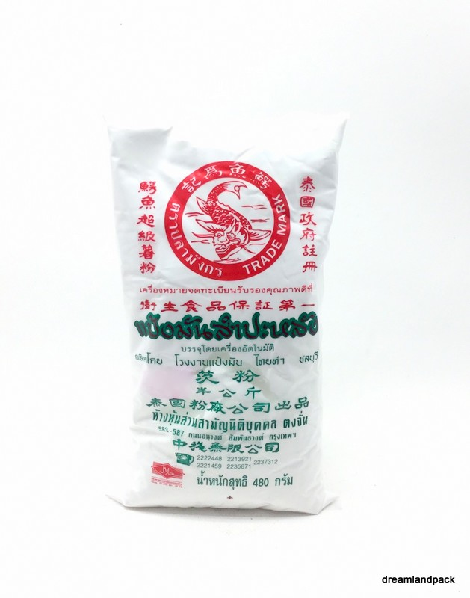

<https://fj.lnwfile.com/d1yil4.jpg>

ความหมาย

แป้งมันสำปะหลัง เป็นแป้งที่ได้จากมันสำปะหลัง ลักษณะของแป้งมีสีขาว เนื้อเนียน ลื่นเป็นมัน เมื่อทำให้สุกด้วยการกวนกับน้ำไฟอ่อนปานกลาง แป้งจะละลายง่าย สุกง่าย แป้งเหนียวติดภาชนะ หนืดข้นขึ้นเรื่อยๆ ไม่มีการรวมตัวเป็นก้อน เหนียวเป็นใย ติดกันหมด เนื้อแป้งใสเป็นเงา พอเย็นแล้วจะติดกันเป็นก้อนเหนียว ติดภาชนะ ใช้ทำลอดช่องสิงคโปร์ ครองแครงแก้ว เป็นต้น และยังถูกใช้ในอุตสาหกรรมอื่นๆเช่น อุตสาหกรรมกระดาษ อุตสาหกรรมกาว เป็นต้น

การโม่มัน

หัวมันสำปะหลังที่ผ่านการล้างและปอกเปลือกที่สะอาดจะจะถูกลำเลียงโดยสานพานเข้าสู่เครื่องโม่ (Rasper) จะมีมีดโดยใบมีดขนาดใหญ่ในแนวตั้งฉากกับผิวหน้า โดยมีอัตราการหมุนประมาณ 1000 rpm และทำการติดตั้งใบมีดตั้งแต่ 100 ใบขึ้นไป ใบมีดแต่ละใบมีความยาว 30 เซนติเมตร ซึ่งในขั้นตอนนี้จะได้ของเหลวข้นที่มีส่วนผสมของแป้ง น้ำ กากมัน และสิ่งเจือปนต่าง ๆ ระหว่างกระบวนโม่จะมีการจ่ายน้ำจากกระบวนการเพื่อช่วยในการทำงานของเครื่องให้สะดวกยิ่งขึ้น

หน่วยการสกัด

หลังจากนั้นมันสำปะหลังที่บดจนเป็นชิ้นละเอียดจากเครื่องเครื่องขูดหรือบดซึ่งจะมีส่วนประกอบของน้ำแป้ง กาก และเส้นใยจะถูกเติมน้ำก่อนจะนำเข้าสู่เครื่องสกัดแป้ง (Extractor) หน้าที่ของหน่วยสกัดคือ การแยกแป้งออกจากเซลลูโลส เครื่องสกัดแป้งจะประกอบไปด้วยตะแกรงและผ้ากรองเป็นส่วนประกอบ หลักการทำงานของเครื่องจะใช้หลักการของแรงหมุนเหวี่ยง (Centrifugal Force) โรงงานส่วนใหญ่จะใช้ชุดสกัด 3 ชุด แต่โรงงานขนาดใหญ่ อาจใช้ชุดสกัดถึง 4 ชุดต่อเนื่องกันเพื่อสกัดแป้งออกจากเซลลูโลสให้ได้มากที่สุด เครื่องสกัดแป้งแบ่งตามหน้าที่ตามกรองออกเป็น 2 ชุด คือ ชุดสกัดหยาบ (Coarse Extractor) และชุดสกัดละเอียด (Fine Extractor) น้ำแป้งจะผ่านเข้าชุดสกัดหยาบก่อน เพื่อแยกกากหยาบออกแล้วจึงเข้าสู่ชุดสกัดละเอียดเพื่อแยกกากอ่อน กากหยาบและกากอ่อนที่ได้จะถูกเหวี่ยงออกทางด้านบนของตะกร้ากรองแล้วเข้าสู่เครื่องสกัดชุดสกัดกาก (Pulp Extractor : เป็นเครื่องสกัดหยาบ ทำหน้าที่สกัดแป้งที่หลุดออกไปกับกาก) และเครื่องอัดกากต่อไป โดยที่เครื่องสกัดหยาบมีตะกร้ากรองเป็นสแเตนเลส (Stainless Screen) ขนาดรูกรอง 35-40 mesh มีการใช้น้ำหมุนเวียนหรือน้ำดีเพื่อช่วยในการสกัดแป้งออกจากกากหยาบ ส่วนเครื่องสกัดละเอียดตะกร้ากรองเป็นสแตนเลสมีรูกรองขนาดเส้นผ่านศูนย์กลางประมาณ 0.5 ซม. และใช้ผ้ากรองไนลอนทรงกรวยเหมือนตะกร้ากรองวางด้านบนแล้วยึดด้วยสายรัดโลหะ ผ้ากรองที่ใช้มีขนาดรูกรองสองแบบคือ 100-120 mesh และ 140-200 mesh มีการใช้น้ำกำมะถันและน้ำดีช่วยในการสกัดแป้งจากกากอ่อน น้ำกำมะถันช่วยกำจัดการเกิดเมือกที่จะไปอุดตันแผ่นกรอง ป้องกันไม่ให้เกิดการสูญเสียแป้งจากจุลินทรีย์และช่วยฟอกสีแป้งให้ขาว กากมันสำปะหลังจะถูกแยกออกจากน้ำแป้งเพื่อนำเข้าสู่เครื่องอัดกากและนำไปตากแดดเพื่อนำไปผสมเป็นอาหารสัตว์หรือนำไปผสมกับมันเส้นเพื่อทำมันอัดเม็ด

ขนมไทย ใช้แป้งมัน

1. บัวลอยแก้วอัญชัน
2. บัวลอยแก้วฟักทอง
3. บัวลอยแก้วอัญชันไข่หวาน

เมนูที่ทำจากแป้งมันสำปะหลัง

ได้แก่ ลอดช่องสิงโปร์ เต้าส่วน บัวลอย ครองแครงแก้ว ทับทิมกรอบ ขนมชั้น ขนมปลากริมไข่เต่า เป็นต้น ส่วนอาหารคาว ได้แก่ กุยช่ายทอดหรือหอยทอด ซึ่งต้องผสมแป้งผสมแป้งสาลีลงไปเพื่อให้ได้ความกรอบและนุ่ม เพราะถ้าใช้แป้งมันสำปะหลังอย่างเดียวอาหารทอดจะไม่กรอบ

7)น้ำ

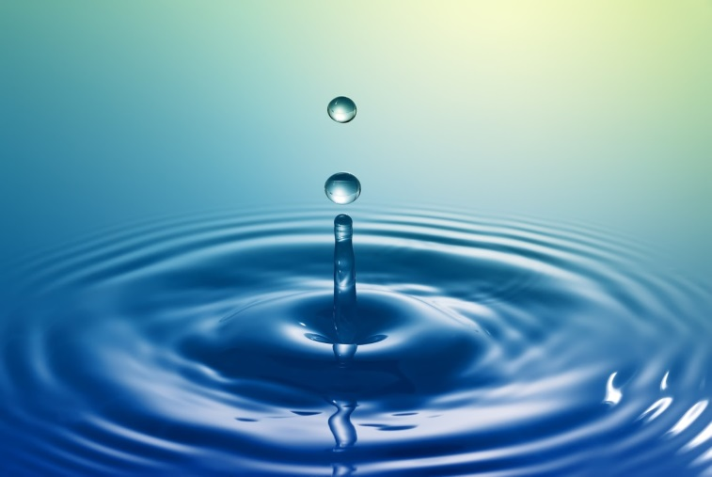

น้ำ

<http://www.krusarawut.net/wp/wp-content/uploads/2016/08/165.jpg>

ความหมาย

น้ำเป็นสิ่งที่โปร่งใส ไม่มีรส ไม่มีกลิ่น และไม่มีสี ซึ่งเป็นสารเคมีที่เป็นองค์ประกอบหลักของลำธาร, แม่น้ำ, และมหาสมุทรในโลก เป็นต้น และยังเป็นของเหลวในสิ่งมีชีวิต มีสูตรเคมีคือ H2O โมเลกุลของน้ำประกอบด้วยออกซิเจน 1 อะตอมและไฮโดรเจน 2 อะตอมเชื่อมติดกันด้วยพันธะโควาเลนต์ น้ำเป็นของเหลวที่อุณหภูมิและความดันมาตรฐาน แต่พบบนโลกที่สถานะของแข็ง (น้ำแข็ง) และสถานะแก๊ส

(ไอน้ำ) น้ำยังมีในสถานะของผลึกของเหลวที่บริเวณพื้นผิวที่ขอบน้ำนอกจากนี้ยังสามารถเกิดขึ้นตามธรรมชาติ เช่น หิมะ, ธารน้ำแข็ง, และภูเขาน้ำแข็ง, ก้อนเมฆ, หมอก, น้ำค้าง, ชั้นหินอุ้มน้ำ และ ความชื้นในบรรยากาศ

น้ำปกคลุม 71% บนพื้นผิวโลก และเป็นปัจจัยสำคัญต่อชีวิต น้ำบนโลก 96.5% พบในมหาสมุทร 1.7% ในน้ำใต้ดิน 1.7% ในธารน้ำแข็งและชั้นน้ำแข็งของทวีปแอนตาร์กติกาและเกาะกรีนแลนด์ ซึ่งเป็นเศษส่วนเล็กน้อยบนผิวน้ำขนาดใหญ่ และ 0.001% พบในอากาศเป็นไอน้ำ ก้อนเมฆ (ก่อตัวขึ้นจากอนุภาคน้ำในสถานะของแข็งและของเหลวแขวนลอยอยู่บนอากาศ) และหยาดน้ำฟ้า น้ำบนโลกเพียง 2.5% เป็นน้ำจืด และ 98.8% ของน้ำจำนวนนั้นพบในน้ำแข็งและน้ำใต้ดิน น้ำจืดน้อยกว่า 0.3% พบในแม่น้ำ ทะเลสาบ และชั้นบรรยากาศ และน้ำจืดบนโลกในปริมาณที่เล็กลงไปอีก (0.003%) พบในร่างกายของสิ่งมีชีวิตและผลิตภัณฑ์

น้ำบนโลกเคลื่อนที่ต่อเนื่องตามวัฏจักรของการระเหยเป็นไอและการคายน้ำ (การคายระเหย) การควบแน่น การตกตะกอน และการไหลผ่าน โดยปกติจะไปถึงทะเล การระเหยและการคายน้ำนำมาซึ่งการตกตะกอนลงสู่พื้นดิน

น้ำดื่มสะอาดเป็นสิ่งจำเป็นสำหรับมนุษย์และสิ่งมีชีวิตอื่นๆ แม้ว่าน้ำจะไม่มีแคลอรีหรือสารอาหารที่เป็นสารประกอบอินทรีย์ใดๆ การเข้าถึงน้ำดื่มสะอาดได้เปลี่ยนแปลงไปในช่วงหลายศตวรรษที่ผ่านมาในเกือบทุกส่วนของโลก แต่ประชากรประมาณ 1 พันล้านคนยังคงขาดแคลนน้ำดื่มสะอาดและกว่า 2.5 พันล้านคนขาดแคลนสุขอนามัยที่เพียงพอมีความเกี่ยวพันกันเรื่องน้ำสะอาดและค่า GDP ต่อคน อย่างไรก็ดี นักสังเกตบางคนประมาณไว้ว่าภายในปี ค.ศ. 2025 ประชากรโลกมากกว่าครึ่งหนึ่งจะประสบปัญหาความเสี่ยงที่เกี่ยวกับน้ำ รายงานล่าสุดเมื่อเดือนพฤศจิกายน ค.ศ. 2009 รายงานว่า ภายในปี ค.ศ. 2030 ในพื้นที่ประเทศที่กำลังพัฒนาจะมีความต้องการน้ำจะเพิ่มขึ้นเกิดปริมาณน้ำที่มีกว่า 50% น้ำมีบทบาทสำคัญในเศรษฐกิจโลก เนื่องจากน้ำเป็นตัวทำละลายของสารเคมีหลากหลายชนิดและอำนวยความสะดวกในเรื่องการให้ความเย็นในภาคอุตสาหกรรมและการคมนาคม น้ำจืดประมาณ 70% มนุษย์ใช้ไปกับเกษตรกรรม

คุณสมบัติทางเคมีและฟิสิกส์

สถานะ

น้ำเป็นของเหลวที่อุณหภูมิและความดันที่มีเพียงพอต่อชีวิตมากที่สุด โดยเฉพาะที่ความดันบรรยากาศปกติที่ 1 บาร์ (0.98692 บรรยากาศ 100 กิโลปาสกาล 14.5 พีเอสไอ) และอุณหภูมิ 373.15 เคลวิน (100 องศาเซลเซียส 212 องศาฟาเรนไฮต์) การเพิ่มความดันบรรยากาศจะลดจุดหลอมเหลวลงเล็กน้อย อยู่ที่ประมาณ −5 องศาเซลเซียส ที่ความดัน 600 บรรยากาศ −22 องศาเซลเซียส ที่ความดัน 2100 บรรยากาศ ผลลัพธ์นี้สัมพันธ์กับหลายสิ่ง ตัวอย่างเช่น สเกตน้ำแข็ง ทะเลสาบแช่แข็งในทวีปแอนตาร์กติกา และการเคลื่อนที่ของธารน้ำแข็ง (ที่ความดันสูงกว่า 2100 บรรยากาศ จุดหลอมเหลวจะเพิ่มขึ้นอย่างรวดเร็วอีกครั้ง และน้ำแข็งจะมีรูปร่างแปลกที่จะไม่เกิดขึ้นที่ความดันต่ำ)

การเพิ่มความดันมีผลกระทบที่สำคัญต่อจุดเดือด นั่นคือที่อุณหภูมิ 374 องศาเซลเซียส ที่ความดัน 220 บรรยากาศ มีผลสำคัญต่อปล่องแบบน้ำร้อนใต้ทะเลลึกและไกเซอร์ การทำอาหารแบบใช้ความดัน และการออกแบบเครื่องจักรไอน้ำ บนยอดเขาเอเวอเรสต์ ที่ความดันประมาณ 0.34 บรรยากาศ น้ำเดือดที่อุณภูมิ 68 องศาเซลเซียส (154 องศาฟาเรนไฮต์)

ที่ความดันบรรยากาศต่ำ (ต่ำประมาณ 0.006 บรรยากาศ) น้ำไม่อาจอยู่ในสถานะของเหลวได้ และจะเปลี่ยนสถานะโดยตรงจากของเหลวเป็นแก๊สโดยการระเหิด ปรากฏการณ์ที่ถูกนำมาใช้ประโยชน์ในการทำอาหารแห้งเยือกแข็ง ที่ความดันบรรยากาศสูง (เหนือ 221 บรรยากาศ) สถานะของเหลวและแก๊สของน้ำไม่อาจแยกความแตกต่างได้ สถานะนี้เรียกว่า ไอน้ำเหนือวิกฤต

น้ำยังแตกต่างจากของเหลวส่วนใหญ่ เนื่องจากน้ำหนาแน่นน้อยลงเมื่อน้ำแข็งตัว ความหนาแน่นสูงสุดของน้ำที่ 1,000 กก./ลบ.ม. (62.43 ปอนด์/ลบ.ฟุต) เกิดที่อุณหภูมิ 3.98 องศาเซลเซียส (39.16 องศาฟาเรนไฮต์) ขณะที่ความหนาแน่นของน้ำแข็งคือ 917 กก./ลบ.ม. (57.25 ปอนด์/ลบ.ฟุต)ดังนั้น ปริมาตรของน้ำขยายตัวร้อยละ 9 เมื่อแข็งตัว รองรับความจริงที่ว่า น้ำแข็งลอยได้ในน้ำที่เป็นของเหลว

ที่อุณหภูมิตั้งแต่ 30 องศาเซลเซียส ถึง 60 องศาเซลเซียส น้ำมีสถานะของเหลว 2 สถานะ

รสชาติและกลิ่น

ปกติน้ำบริสุทธิ์จะไม่มีรสชาติและไม่มีกลิ่น แม้ว่ามนุษย์จะมีประสาทสัมผัสเฉพาะที่สามารถรับรู้ว่ามีน้ำอยู่ในปากได้ และกบรับรู้กลิ่นของน้ำได้อย่างไรก็ตาม น้ำจากแหล่งน้ำปกติ (รวมถึงขวดน้ำแร่) มักมีสารละลายจำนวนมากที่อาจให้รสชาติและกลิ่นต่าง ๆ มนุษย์และสัตว์ต่าง ๆ พัฒนาประสาทสัมผัสที่ทำให้ประเมินสภาพดื่มได้ โดยเลี่ยงน้ำที่เค็มเกินไปหรือเหม็นเกินไป

ความแพร่หลายในธรรมชาติ

ในเอกภพ

น้ำส่วนมากในเอกภพเป็นผลพลอยได้จากการก่อตัวของดาวฤกษ์ เมื่อเกิดดาวฤกษ์ขึ้นมา การเกิดเหล่านั้นจะเกิดขึ้นพร้อมกับกระแสของแก๊สและฝุ่นนอกโลก เมื่อสสารเหล่านี้ไหลออกมากระทบกับแก๊สที่อยู่รอบ ๆ ในที่สุด คลื่นกระแทกที่เกิดขึ้นจะบีบและให้ความร้อนกับแก๊ส จะสังเกตเห็นน้ำเกิดขึ้นภายใต้แก๊สความหนาแน่นต่ำนี้

จากรายงาน ในวันที่ 22 กรกฎาคม ค.ศ. 2011 อธิบายถึงการค้นหากลุ่มก้อนของไอน้ำขนาดยักษ์ ประกอบไปด้วยน้ำมากกว่าน้ำในมหาสมุทรบนโลกรวมกันถึง 140 ล้านล้านเท่า กระจายอยู่รอบ ๆ เควซาร์ที่อยู่ห่างจากโลก 12 พันล้านปีแสง นักวิจัยกล่าวว่า "การค้นพบครั้งนี้แสดงให้เห็นว่าน้ำนั้นมีแพร่หลายในเอกภพสำหรับการดำรง ชีวิตเกือบทั้งหมด"

มีการตรวจพบน้ำในกลุ่มเมฆระหว่างดาวภายในดาราจักรทางช้างเผือกของ เราด้วย และยังอาจมีน้ำมากมายในดาราจักรอื่น ๆ เพราะองค์ประกอบของน้ำคือ ไฮโดรเจนและออกซิเจน เป็นธาตุที่มีอยู่มากในเอกภพ กลุ่มเมฆระหว่างดาวในที่สุดก็รวมตัวกันเป็นเนบิวลาสุริยะ และระบบสุริยะ

ปรากฏในรูปไอน้ำ

* ชั้นบรรยากาศของดาวพุธ: 3.4% และน้ำปริมาณมากบนชั้นเอกโซสเฟียร์ของดาวพุธ
* ชั้นบรรยากาศของดาวศุกร์: 0.002%
* ชั้นบรรยากาศของโลก: ประมาณ 0.40% เหนือชั้นบรรยากาศ 1–4% บนพื้นผิว
* ชั้นบรรยากาศของดาวอังคาร: 0.03%
* ชั้นบรรยากาศของดาวพฤหัสบดี: 0.0004%
* ชั้นบรรยากาศของดาวเสาร์: – ในรูปของน้ำแข็งเท่านั้น
* เอนเซลาดัส (ดาวบริวารของดาวเสาร์): 91%
* ดาวเคราะห์นอกระบบ ชื่อ เอชดี 189733 บี และ เอชดี 209458 บี

ปรากฏในรูปของเหลว

* โลก: 71% ของพื้นโลก
* ยูโรปา: พื้นผิวลึกลงไปในมหาสมุทร 100 กิโลเมตร
* มีหลักฐานสำคัญชี้ให้เห็นว่าน้ำในรูปของเหลวปรากฏอยู่ใต้พื้นผิวของดวงจันทร์ของดาวเสาร์ชื่อ เอนเซลาดัส

=ปรากฏในรูปของแข็ง

* โลก – ส่วนใหญ่ในรูปของแผ่นน้ำแข็งและธารน้ำแข็ง
* น้ำแข็งขั้วโลกบนดาวอังคาร
* ดวงจันทร์
* ไททัน
* ยูโรปา
* วงแหวนของดาวเสาร์
* เอนเซลาดัส
* ดาวพลูโต และคารอน
* ดาวหาง และแหล่งประชากรของดาวหาง เช่น แถบไคเปอร์ และเมฆออร์ต

หลักฐานล่าสุดชี้ให้เห็นว่ามีน้ำแข็งอยู่ที่ขั้วโลกของดาวพุธ น้ำแข็งอาจปรากฏบนดาวซีรีส

และดาวทีทิสด้วย น้ำและสารโวลาไทล์ได้ชนิดอื่นอาจประกอบด้วยองค์ประกอบมากมายที่อยู่ภายในดาวยูเรนัสและดาวเนปจูน และน้ำในชั้นล่างอาจจเป็นในรูปของน้ำไอโอนิกที่เกิดจากโมเลกุลที่แตกตัว

เป็นกลุ่มหมอกของไอออนไฮโดรเจนและออกซิเจน และลึกลงไปอีกเป็นน้ำซูเปอร์ไอออนิกที่เกิดจากออกซิเจนตกผลึกแต่ไอออนไฮโดรเจนลอยอย่างอิสระในโครงตาข่าย

แร่ ธาตุบางชนิดบนดวงจันทร์มีโมเลกุลของน้ำเป็นองค์ประกอบ ตัวอย่างในปี ค.ศ. 2008 เครื่องมือปฏิบัติการที่ดีดตัวและระบุอนุภาคพบอนุภาคจำนวนเล็กน้อยภายในหิน ภูเขาไฟที่ลูกเรือของยานอพอลโล 15 นำมาจากดวงจันทร์เมื่อปี ค.ศ. 1971 นาซารายงานการค้นพบโมเลกุลน้ำครั้งนี้โดยนักทำแผนที่แร่ธาตุวิทยาบนดวง จันทร์ของนาซาบนยานอวกาศขององค์กรงานวิจัยอวกาศสัญชาติอินเดียชื่อ Chandrayaan-1 ในเดือนกันยายน ค.ศ. 2009

น้ำ (โมเลกุล)

น้ำมี สูตรเคมี H2O, หมายถึงหนึ่ง โมเลกุล ของน้ำประกอบด้วยสองอะตอมของ ไฮโดรเจน และหนึ่งอะตอมของ ออกซิเจน เมื่ออยู่ในภาวะ สมดุลพลวัต (dynamic equilibrium) ระหว่างสถานะ ของเหลว และ ของแข็ง ที่ STP (standard temperature and pressure : อุณหภูมิและความดันมาตรฐาน) ที่อุณหภูมิห้อง เป็นของเหลวเกือบ ไม่มีสี, ไม่มีรส, และ ไม่มีกลิ่น บ่อยครั้งมีการอ้างอิงทางวิทยาศาสตร์ว่ามันเป็น ตัวทำละลายของจักรวาล และน้ำเป็นสารประกอบบริสุทธิ์ชนิดเดียวเท่านั้นที่พบในธรรมชาติทั้ง 3 สถานะ คือ ของแข็ง ของเหลว และก๊าซ

รูปแบบต่าง ๆ ของน้ำ

น้ำมีหลายรูปแบบดังนี้

* สถานะของแข็ง คือ น้ำแข็ง (ice) มีอีกสถานะหนึ่งของของแข็งคือ อะมอร์ฟัสโซลิดวอเตอร์ (amorphous solid water)
* สถานะก๊าซ (gaseous state) รู้จักกันในชื่อ ไอน้ำ (water vapor หรือ steam)
* สถานะของเหลว คือ น้ำ เป็นโมเลกุลพื้นฐานของสารละลายเอเควียส

เหนืออุณหภูมิวิกฤติ และความดัน (647 K และ 22.064 MPa), ถูกกำหนดให้อยู่ในสถานะซูเปอร์คริทิคัล (supercritical condition)

น้ำมวลหนัก (Heavy water) ซึ่งมีคุณสมบัติทางเคมีทั่วไปเหมือนน้ำธรรมดา เป็นน้ำที่อะตอมของไฮโดรเจนถูกแทนที่โดยไอโซโทปที่หนักกว่า ซึ่งเรียกว่า ดิวเทอเรียม (deuterium) น้ำมวลหนักนี้ใช้ประโยชน์ในอุตสาหกรรมนิวเคลียร์ เพื่อลดความเร็วของนิวตรอน H2O ไม่ใช่โมเลกุลของน้ำ

สารธรรมดา

น้ำในจักรวาล (Water in the Universe)

น้ำถูกพบแล้วว่ามีอยู่ใน อินเตอร์สเทลลาร์ คลาวด์ (interstellar cloud) ใน กาแลกซี ของเรา ใน ทางช้างเผือก (Milky Way)เป็นที่เชื่อกันด้วยว่าน้ำมีอยู่มากมายใน กาแลกซี อื่นๆ ด้วย เพราะว่าส่วนประกอบของมันเป็น ไฮโดรเจน และ ออกซิเจน, ซึ่งเป็นธาตุที่มีอยู่มากมายใน จักรวาล.

อินเตอร์สเทลลาร์ คลาวด์ ควบแน่นเป็น โซลาร์ เนบูลา (solar nebula) และ ระบบสุริยะ (solar system) น้ำเริ่มแรกพบใน ดาวหาง, ดาวเคราะห์, และ ดาวบริวาร ในระบบสุริยะน้ำถูกพบในรูปของของเหลว และน้ำแข็ง ซึ่งมีใน :

* บน ดวงจันทร์,
* บนดาวเคราะห์ ดาวพุธ, ดาวอังคาร, ดาวเนปจูน, และ ดาวพลูโต,
* บนดาวบริวารของดาวเคราะห์ เช่น ไทรทัน และ ยูโรปา

น้ำในโลก (Water on Earth)

วงจรน้ำ (คำในวิทยาศาสตร์เรียกว่า ไฮโดรโลจิกไซเคิล (hydrologic cycle)) คือการแลกเปลี่ยนน้ำอย่างต่อเนื่องภายใน ไฮโดรสเฟีย (hydrosphere) ระหว่าง บรรยากาศ, น้ำในดิน, น้ำผิวดิน, น้ำใต้ดิน, และ ต้นไม้

ปริมาตรโดยประมาณของน้ำในโลก (ยอดรวมของน้ำที่มีในโลก) คือ 1,360,000,000 กม³ (326,000,000 ไมล์³). ซึ่งแจงเป็นรายละเอียดได้ดังนี้:

* 1,320,000,000 กม³ (316,900,000 ไมล์³ หรือ 97.2%) อยู่ใน น้ำทะเล
* 25,000,000 กม³ (6,000,000 ไมล์³ หรือ 1.8%) อยู่ใน ธารน้ำแข็ง และลานน้ำแข็ง
* 13,000,000 กม³ (3,000,000 ไมล์³ หรือ 0.9%) อยู่ในรูป น้ำใต้ดิน.
* 250,000 กม³ (60,000 ไมล์³ หรือ 0.02%) เป็น น้ำจืด ในทะเลสาบ, และแม่น้ำ
* 13,000 กม³ (3,100 ไมล์³ หรือ 0.001%) เป็นไอน้ำในบรรยากาศ

น้ำที่เป็นของเหลวพบได้ใน ตัวของน้ำเอง, (bodies of water) เช่น มหาสมุทร, ทะเล, ทะเลสาบ, แม่น้ำ, ธารน้ำ,คลอง, หรือ สระน้ำ น้ำส่วนใหญ่ในโลกนี้อยู่ในรูปของ น้ำทะเล น้ำที่อยู่ในบรรยากาศโลกจะอยู่ทั้งในรูปไอน้ำและ น้ำที่เป็นของเหลว น้ำใต้ดินจะอยู่ใน ชั้นของดินและหิน ถึงแม้ปกติน้ำจะมีจุดเดือดที่ 100℃ แต่ที่ใต้ทะเลลึก ซึ่งมีความร้อนและความกดดันสูง จุดเดือดของน้ำอาจอยู่ที่ 400℃ และที่ยอดเขาเอเวอเรส (Mount Everest) จุดเดือดของน้ำอาจอยู่ที่ 70℃

วารีบำบัด

วารีบำบัด (อังกฤษ: Hydrotherapy) เป็นการใช้น้ำในการรักษาโรค บรรเทาอาการปวดทำให้ผ่อนคลายและรักษาสุขภาพทั่วไป การรักษาอาจใช้น้ำร้อน น้ำเย็น น้ำแข็ง หรือไอน้ำ โดยการแช่ในอ่างน้ำเย็น อ่างน้ำร้อน อ่างนั่ง โดยอ่างนั่งให้มีความสูงระดับเอว อ่างโคลน อบไอน้ำ ฝักบัวชนิดรูน้ำเล็ก นวดเกลือ ฉีดน้ำความดันสูง ประคบความเย็นหรือร้อน ล้างช่องคลอด และล้างลำไส้ใหญ่ ซึ่งเป็นการล้างผนังด้านในของลำไส้ใหญ่ วารีบำบัดอาจครอบคลุมไปถึงการดื่มน้ำที่มีคุณสมบัติพิเศษ อย่างเช่น น้ำแร่

เนื่องจากน้ำมีอยู่เกือบทุกที่ทุกแห่ง สามารถหาและใช้ได้ง่าย จึงถูกนำมาใช้เพื่อดูแลสุขภาพและรักษาโรคไม่ว่าจะเป็นในวัฒนธรรมใด อย่างเช่น ในช่วงสมัยโรมันที่มีอ่างอาบน้ำสาธารณะขนาดใหญ่ในโรงยิม เพื่อสร้างสังคมและสุขภาพที่ดีทั้งด้านร่างกายและจิตใจ โดยการออกกำลังกายสลับเป็นการผ่อนคลายไปในตัว และในประเทศฟินแลนด์จะนิยมการอบเซาน่า ซึ่งเป็นพิธีกรรมที่ทำกันมาเป็นเวลา 2,000 ปี ซึ่งผู้อพยพย้ายถิ่นนำมาสู่อเมริกาเมื่อหลายปีก่อนก็ยังเป็นที่นิยมมาจนถึงปัจจุบัน ซึ่งในระยะหลังวารีบำบัดได้กลายเป็นส่วนหนึ่งของการกายภาพบำบัดและเวชศาสตร์ฟื้นฟู

ซึ่งข้อควรระวังในการทำวารีบำบัด ไม่เหมาะสำหรับสตรีมีครรภ์และผู้ป่วยโรคเบาหวาน โรคความดันโลหิตสูง หรือโรคหลอดเลือดหัวใจเรื้อรัง และถ้าใช้น้ำแข็งในการประคบ ควรห่อด้วยผ้าขนหนูหรือผ้าอย่างอื่นก่อน เพื่อไม่ประคบลงบนผิวโดยตรง

ข้อแนะนำในการทำวารีบำบัด

* อ่างนั่งจะช่วยสามารถบรรเทาอาการหลายอาการ ทั้งริดสีดวงทวาร รอยแตกบริเวณเยื่อบุทวารหนัก และการติดเชื้อในช่องคลอด
* สำหรับผู้ป่วยโรคข้ออักเสบ หรือเป็นอัมพาต การลอยตัวในสระหรืออ่างพิเศษจะช่วยในการบริหารข้อ ซึ่งในปกติจะเคลื่อนไหวยากและเจ็บปวด
* การอบไอน้ำช่วยรักษาอาการคัดจมูก และบรรเทาอาการปวดกล้ามเนื้อและข้อแข็ง
* การอาบน้ำผสมยาในน้ำอุ่นหรือน้ำร้อน ช่วยในการเผาผลาญของเนื้อเยื่อในร่างกายที่อยู่ใต้ผิวหนัง และช่วยให้ระบบไหลเวียนโลหิตดีขึ้นโดยการไหลเวียนของเลือดมาสู่ผิวหนัง
* การประคบน้ำแข็งช่วยลดอาการบวมและบรรเทาอาการปวดกล้ามเนื้อ และข้อแข็ง
* การใช้ผ้าเปียกและอุ่นปิดแผลช่วยทำให้หัวฝีสุกเร็ว ทำให้แตกเองหรือเจาะออกได้
* การใช้ผ้าขนหนูเปียกและเย็นพันตัวผู้มีความร้อนสูงเพื่อให้อุณหภูมิร่างกายลดลงอย่างรวดเร็ว ซึ่งเป็นวิธีที่ได้ผลในกรณียามฉุกเฉิน

วัฏจักรของน้ำ

วัฏจักรของน้ำ (อังกฤษ: water cycle) หรือชื่อในทางวิทยาศาสตร์ว่า วัฏจักรของอุทกวิทยา (hydrologic cycle) หมายถึงการเปลี่ยนแปลงสถานะของน้ำระหว่าง ของเหลว ของแข็ง และแก๊ส ในวัฏจักรของน้ำนี้ น้ำจะมีการเปลี่ยนแปลงสถานะไป-กลับ จากสถานะหนึ่งไปยังอีกสถานะหนึ่งอย่างต่อเนื่องไม่มีสิ้นสุดภายในอุทกภาค (hydrosphere) เช่น การเปลี่ยนแปลงระหว่างชั้นบรรยากาศ น้ำพื้นผิวดิน ผิวน้ำ น้ำใต้ดิน และพืช กระบวนการเปลี่ยนแปลงนี้สามารถแยกได้เป็น 4 ประเภทคือ การระเหยเป็นไอ (evaporation), หยาดน้ำฟ้า (precipitation), การซึม (infiltration) และการเกิดน้ำท่า (runoff)

* การระเหยเป็นไอ (evaporation) เป็นการเปลี่ยนแปลงสถานะของน้ำบนพื้นผิวไปสู่บรรยากาศ ทั้งการระเหยเป็นไอ (evaporation) โดยตรงจากการคายน้ำของพืช (transpiration) ซึ่งเรียกว่า evapotranspiration
* หยาดน้ำฟ้า (precipitation) เป็นการตกลงมาของน้ำในบรรยากาศสู่พื้นผิวโลก โดยละอองน้ำในบรรยากาศจะรวมตัวกันเป็นก้อนเมฆ และในที่สุดกลั่นตัวเป็นฝนตกลงสู่ผิวโลก รวมถึงหิมะและลูกเห็บ
* การซึม (infiltration) จากน้ำบนพื้นผิวลงสู่ดินเป็นน้ำใต้ดิน อัตราการซึมจะขึ้นอยู่กับประเภทของดิน หิน และปัจจัยประกอบอื่นๆ น้ำใต้ดินนั้นจะเคลื่อนตัวช้า และอาจไหลกลับขึ้นบนผิวดิน หรือ อาจถูกกักอยู่ภายใต้ชั้นหินเป็นเวลาหลายพันปี โดยปกติแล้วน้ำใต้ดินจะกลับเป็นน้ำที่ผิวดินบนพื้นที่ที่อยู่ระดับต่ำกว่า ยกเว้นในกรณีของบ่อน้ำบาดาล
* น้ำท่า (runoff) หรือน้ำไหลผ่าน เป็นการไหลของน้ำบนผิวดินไปสู่มหาสมุทร น้ำไหลลงสู่แม่น้ำและไหลไปสู่มหาสมุทร ซึ่งอาจจะถูกกักชั่วคราวตามบึงหรือทะเลสาบ ก่อนไหลลงสู่มหาสมุทร น้ำบางส่วนกลับกลายเป็นไอก่อนจะไหลกลับลงสู่มหาสมุทร

อุทกภาค

อุทกภาค (จากภาษาบาลี "อุทก" แปลว่า น้ำ, "ภาค" แปลว่า ส่วน รวมกันหมายถึงส่วนที่เป็นน้ำ)

ในวิชาภูมิศาสตร์กายภาพหมายถึง แหล่งที่น้ำจำนวนมากมาอยู่รวมกันบนหรือใต้ผิวโลก

อีกอร์ ชีโคลมานอฟ ผู้ถูกคัดเลือกโดยองค์การสหประชาชาติให้ศึกษารวบรวมข้อมูลเกี่ยวกับทรัพยากรน้ำ ได้ประเมินว่าบนโลกมีน้ำทั้งสิ้น 1,386 ล้านลูกบาศก์กิโลเมตร ซึ่งรวมถึงน้ำในรูปของเหลว ของแข็ง น้ำบาดาล ธารน้ำแข็ง มหาสมุทร ทะเลสาบ และแม่น้ำ โดยร้อยละ 97.5 ของน้ำทั้งหมดบนโลกเป็นน้ำเค็ม น้ำจืดมีอยู่เพียงร้อยละ 2.5 เท่านั้น และร้อยละ 68.7 ของน้ำจืดก็อยู่ในรูปของน้ำแข็งและหิมะปกคลุมบริเวณอาร์กติก แอนตาร์กติกา และในเขตภูเขา ส่วนที่เหลืออีกร้อยละ 29.9 อยู่ในรูปของน้ำบาดาล ร้อยละ 0.26 ของน้ำจืดเท่านั้นที่สามารถใช้เป็นสาธารณูปโภคได้ ซึ่งสามารถพบน้ำเหล่านี้ใต้ในทะเลสาบ อ่างเก็บน้ำ และระบบแม่น้ำต่าง ๆ มวลทั้งหมดของน้ำบนโลกอยู่ที่ประมาณ 1.4 × 1018 ตัน ซึ่งคิดเป็นร้อยละ 0.023 ของมวลโลกทั้งหมด ประมาณ 20 × 1012 ตันของน้ำทั้งหมดนั้นอยู่ในบรรยากาศของโลก (โดยน้ำ 1 ลูกบาศก์เมตรมีน้ำหนักเท่ากับ 1 ตัน) ประมาณร้อยละ 75 ของผิวโลกทั้งหมดหรือประมาณ 361 ล้านตารางกิโลเมตรนั้นเป็นมหาสมุทร ค่าความเค็มเฉลี่ยของมหาสมุทรในโลกนั้นอยู่ที่ประมาณ 35 ของเกลือหนึ่งกรัมต่อน้ำทะเลหนึ่งกิโลกรัม (ร้อยละ 3.5)

บทที่ 3

วิธีการดำเนินการ

อุปกรณ์

1.มีด

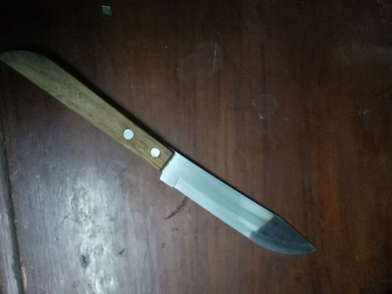

2.เขียง

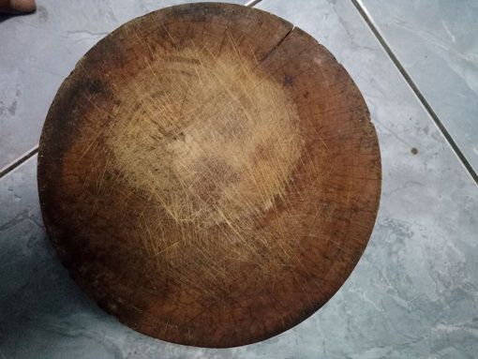

3.ครก

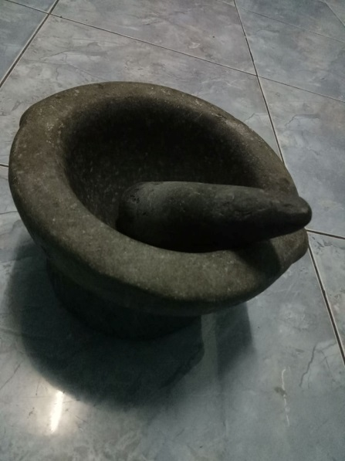

4.เตาแก๊ส

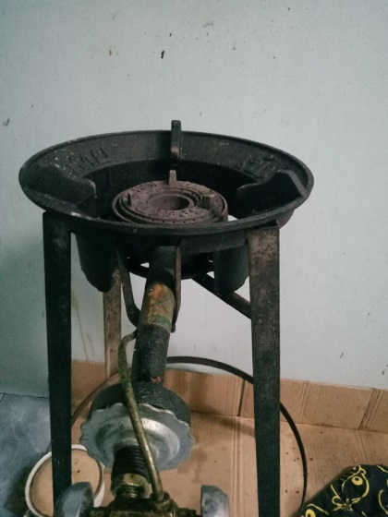

5.ทัพพี

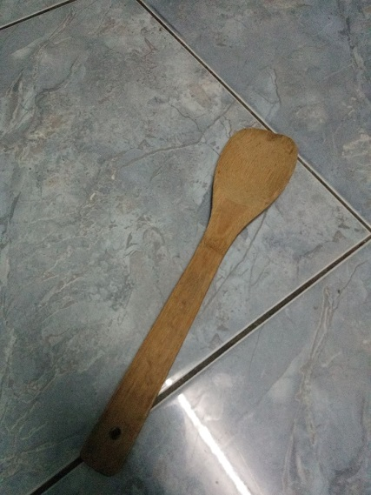

6.ตาชั่ง

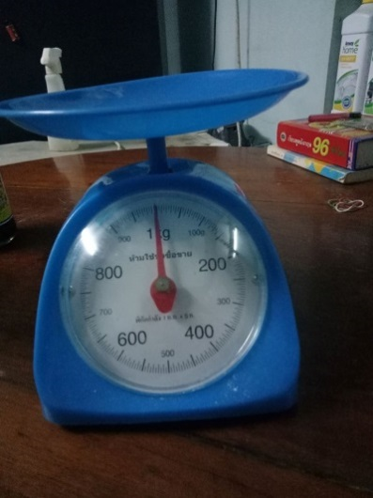

วัสดุ

1.ใบเตย 50 กรัม

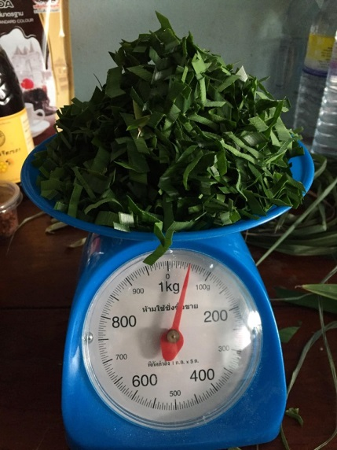

2.ตะไคร้ 50 กรัม

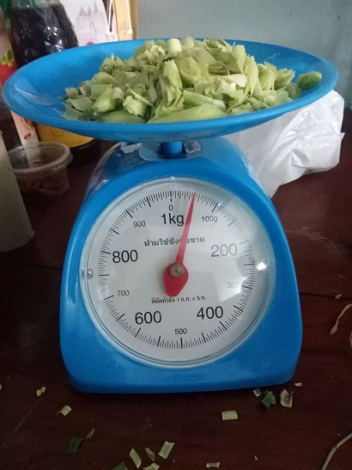

3.ผิวมะกรูด 5 กรัม

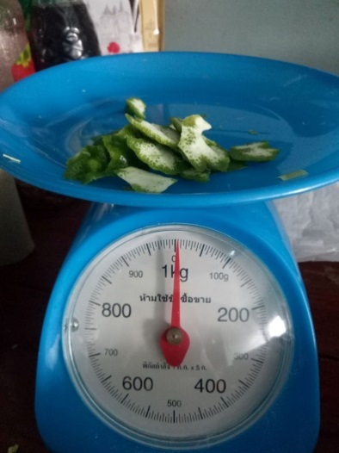

4.แป้งมัน 50 กรัม

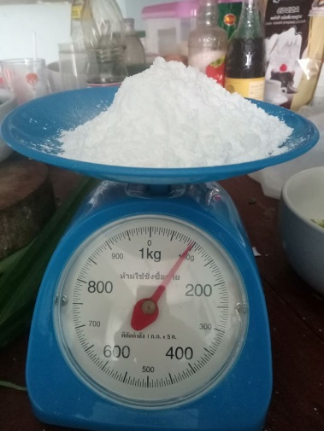

5.ถ่าน 50 กรัม

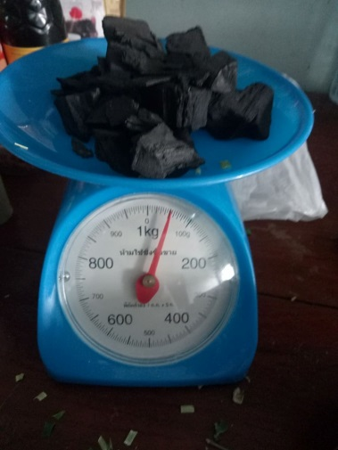

6.กระดาษ 2 แผ่น

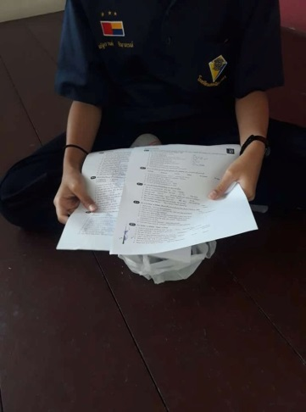

วิธีทำดำเนินการ

การทำกระดาษขจัดกลิ่นอับโดยใช้ใบเตย

1. นำใบเตยมาชั่งน้ำหนัก 50 กรัม จากนั้นใช้เขียงและมีดหั่นให้ละเอียด แล้วนำไปใส่ในถ้วยใบที่ 1

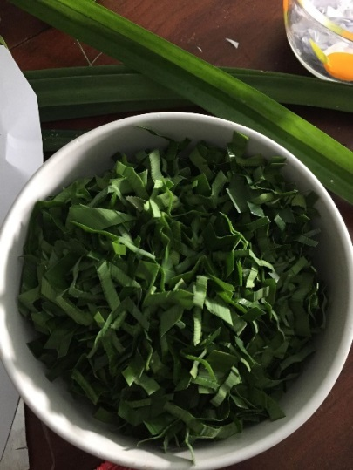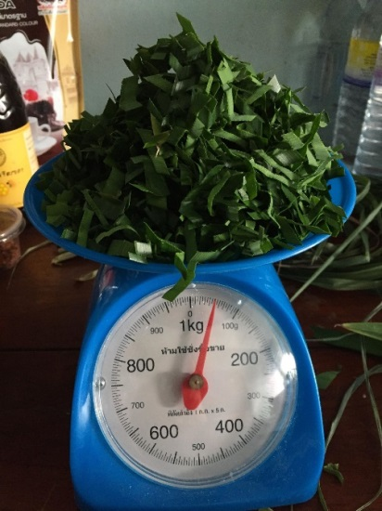

2.นำผิวมะกรูดมาชั่งน้ำหนัก 5 กรัม จากนั้นหั่นให้ละเอียดด้วยมีดและเขียง แล้วนำไปใส่ในถ้วยใบที่ 1

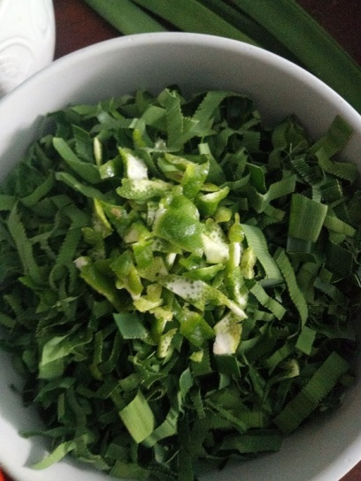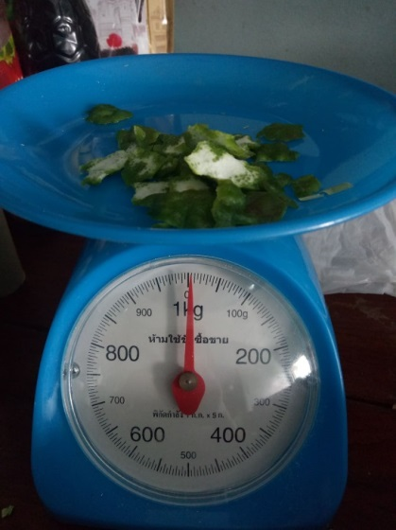

3.นำถ่านมาชั่งน้ำหนักจำนวน 50 กรัม จากนั้นตำให้ละเอียดแล้วใส่ไว้ในถ้วยใบที่ 2

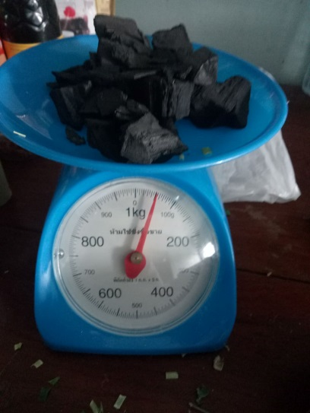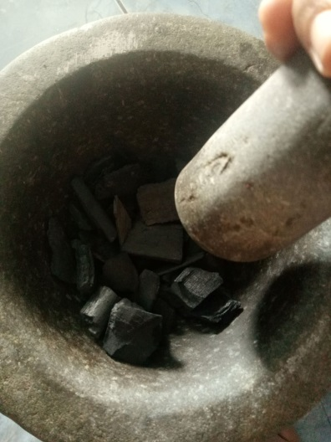

4.นำแป้งมันมาชั่งน้ำหนักจำนวน 100 กรัม จากนั้นใส่ไว้ในถ้วยใบที่ 3

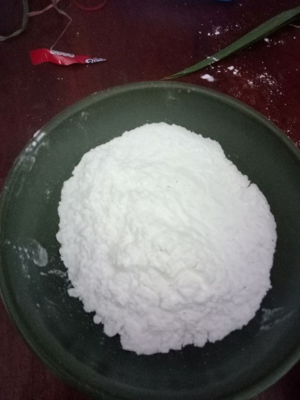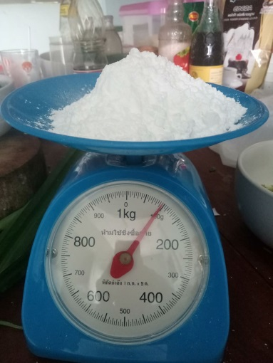

5.ฉีกกระดาษที่ใช้แล้วจำนวน 2 แผ่น เป็นชิ้นเล็กๆ จากนั้นใส่ไว้ในถ้วยใบที่ 4

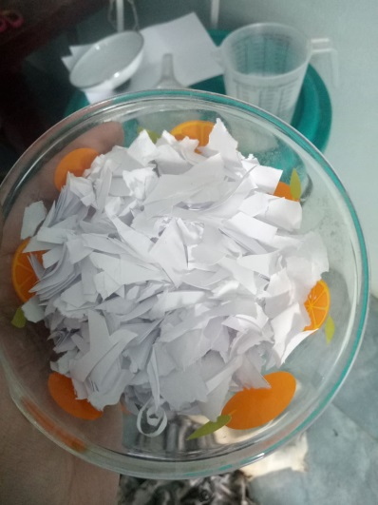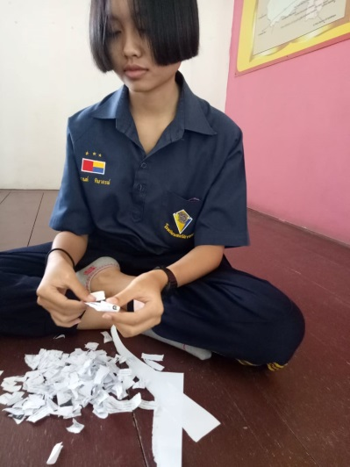

ทำตามขั้นที่ 1-4 ก็จะได้ภาพรวมดังรูป

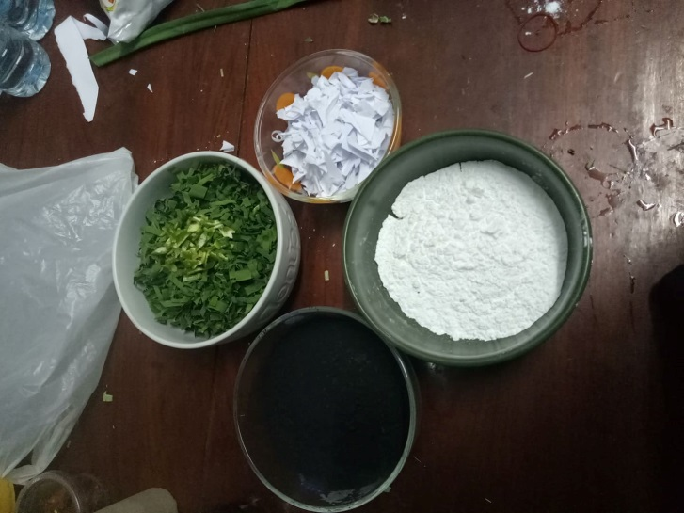

6.ใส่น้ำจำนวน 500 มิลลิลิตร ลงในหม้อรอจนน้ำเดือด จึงใส่กระดาษลงไปต้มเป็นเวลา 3 นาที

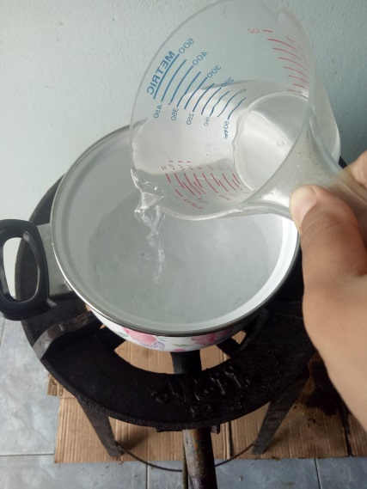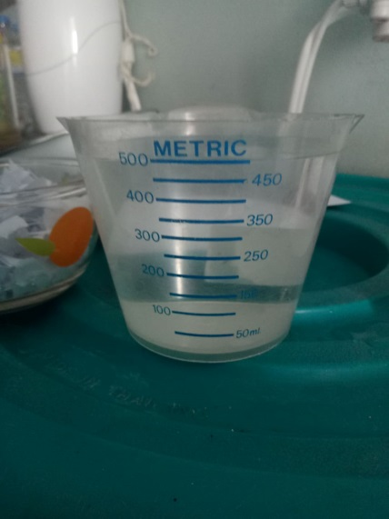

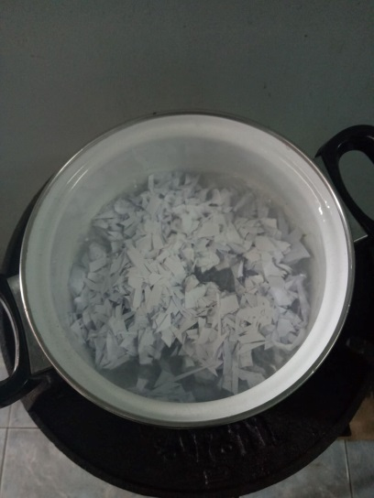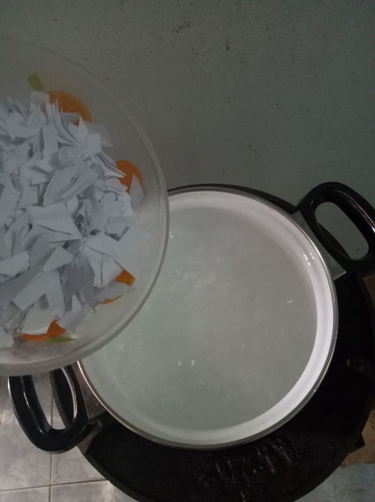

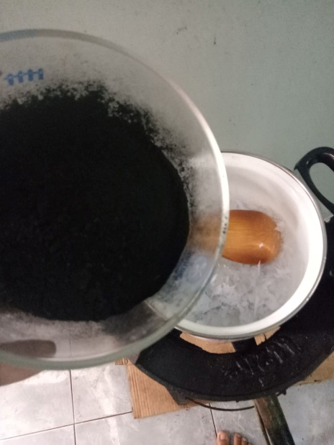7.ครบ 3 นาที ใส่ผงถ่านที่ตำละเอียดลงไปในหม้อ และใช้ทัพพีคนจนน้ำเป็นเนื้อเดียวกับถ่าน ต้มจนน้ำเริ่มเหือด ใส่น้ำเพิ่มลงไปเป็นจำนวน 200 มิลลิลิตร

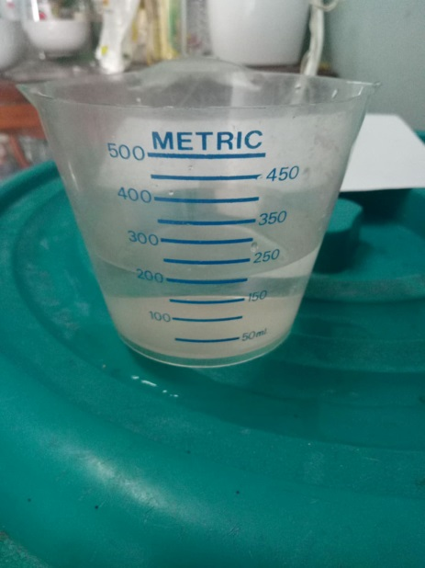

8.ใส่ถ้วยที่มีใบเตยและผิวมะกรูดลงไปในหม้อใช้ทัพพีคน จากนั้นใส่น้ำเพิ่มลงไปอีก 200 มิลลิลิตร.

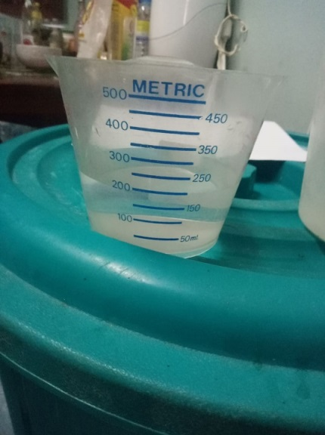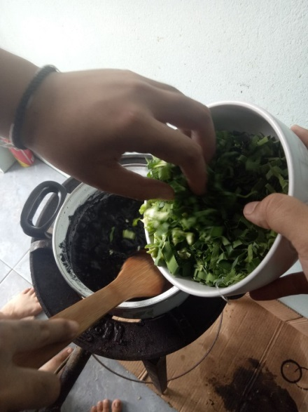

9.ใส่แป้งมันลงไป 100 กรัม จากนั้นใส่น้ำ 100 มิลลิลิตร คนจนทุกส่วนผสมเข้าเป็นเนื้อเดียวกัน

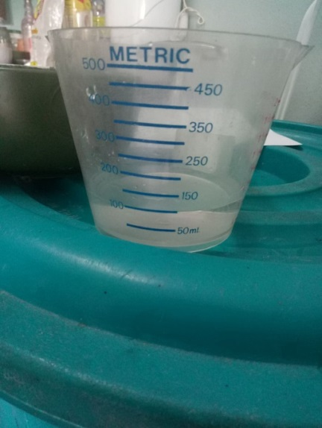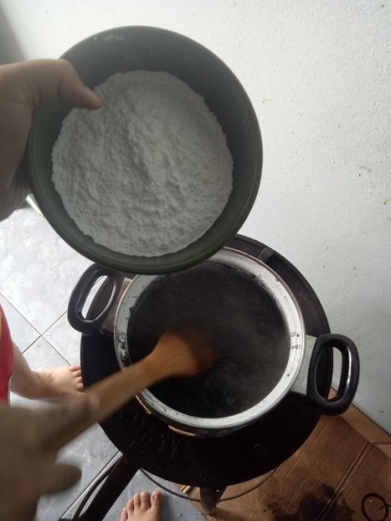

10.เทลงในถาด ใช้ทัพพีเกลี่ยให้เรียบจากนั้นนำไปตากแดด 6 ชั่วโมง

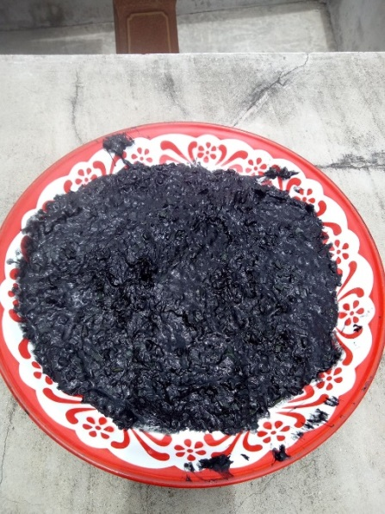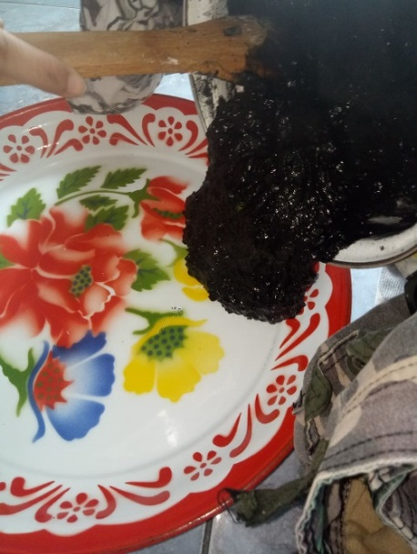

**การทำกระดาษขจัดกลิ่นอับโดยใช้ตะไคร้**

1.นำตะไคร้มาชั่งน้ำหนัก 50 กรัม จากนั้นใช้เขียงและมีดหั่นให้ละเอียด แล้วนำไปใส่ในถ้วยใบที่ 1

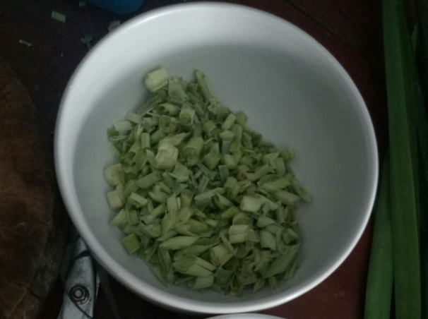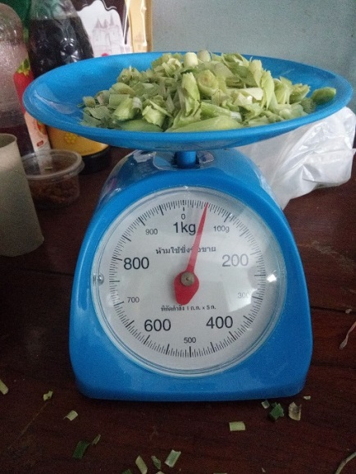

2.นำผิวมะกรูดมาชั่งน้ำหนัก 5 กรัม จากนั้นหั่นให้ละเอียดด้วยมีดและเขียง แล้วนำไปใส่ในถ้วยใบที่ 1

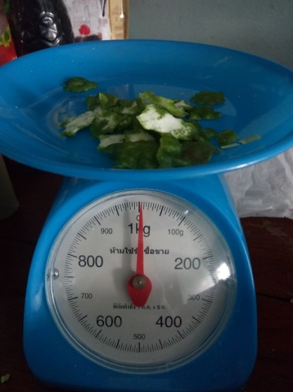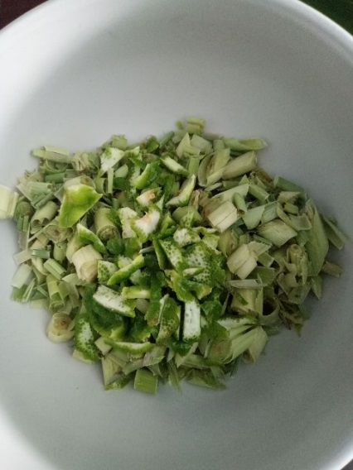

3.นำถ่านมาชั่งน้ำหนักจำนวน 50 กรัม จากนั้นตำให้ละเอียดแล้วใส่ไว้ในถ้วยใบที่ 2

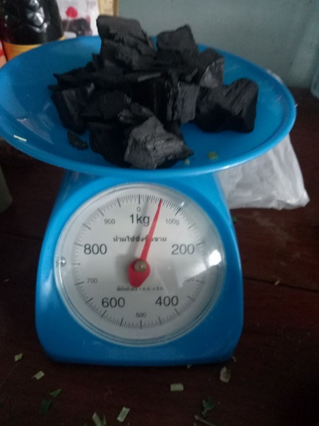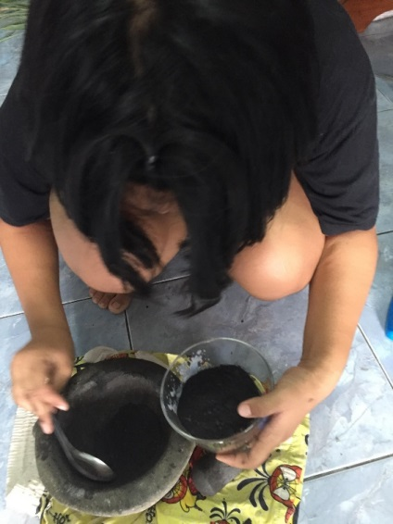

4.นำแป้งมันมาชั่งน้ำหนักจำนวน 100 กรัม จากนั้นใส่ไว้ในถ้วยใบที่ 3

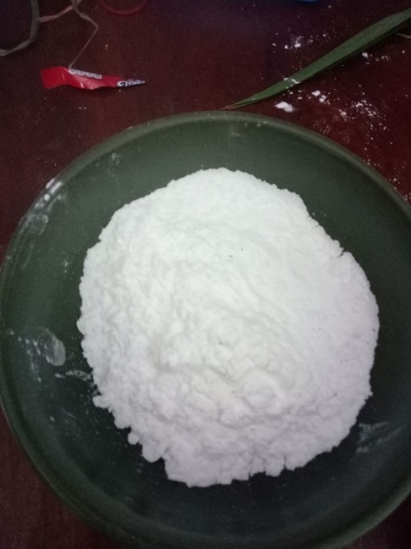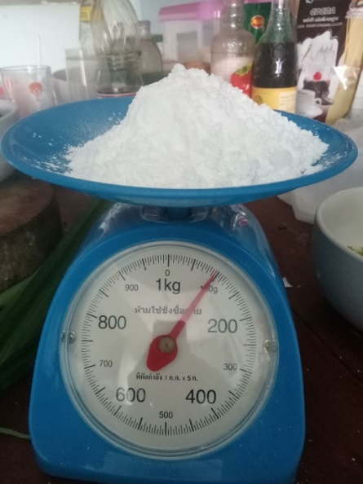

5.ฉีกกระดาษที่ใช้แล้วจำนวน 2 แผ่น เป็นชิ้นเล็กๆ จากนั้นใส่ไว้ในถ้วยใบที่ 4

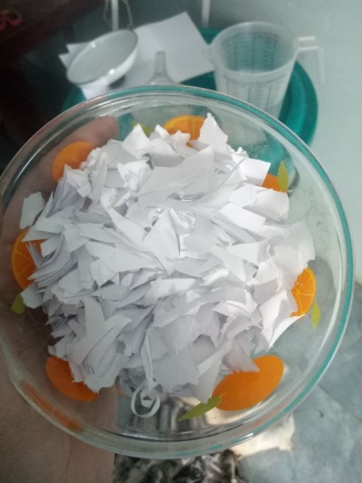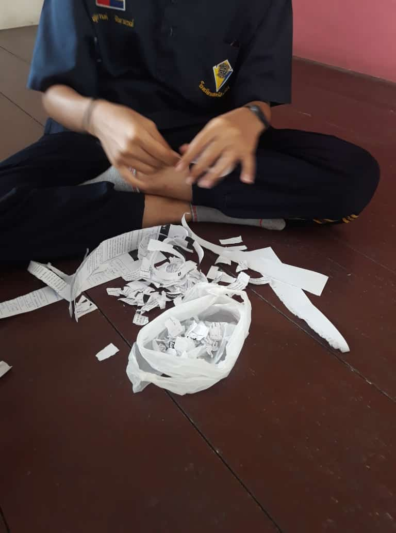

ทำตามขั้นที่ 1-4 ก็จะได้ภาพรวมดังรูป

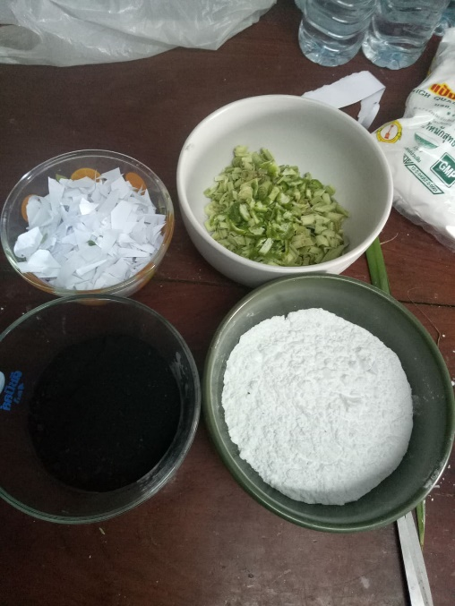

6.ใส่น้ำจำนวน 500 มิลลิลิตร ลงในหม้อรอจนน้ำเดือด จึงใส่กระดาษลงไปต้มเป็นเวลา 3 นาที

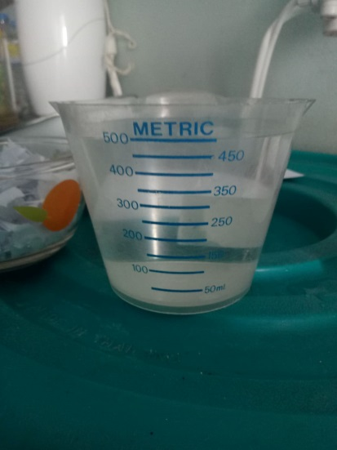

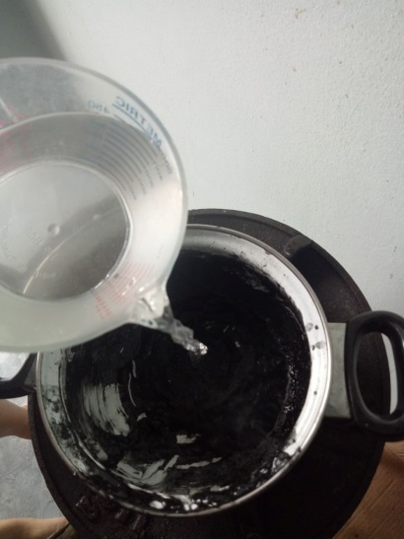

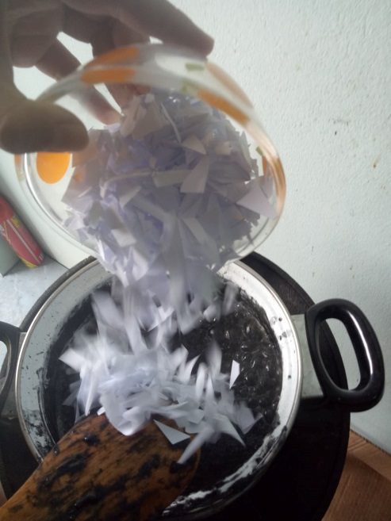

7.ครบ 3 นาที ใส่ผงถ่านที่ตำละเอียดลงไปในหม้อ และใช้ทัพพีคนจนน้ำเป็นเนื้อเดียวกับถ่าน ต้มจนน้ำเริ่มเหือด ใส่น้ำเพิ่มลงไปเป็นจำนวน 200 มิลลิลิตร

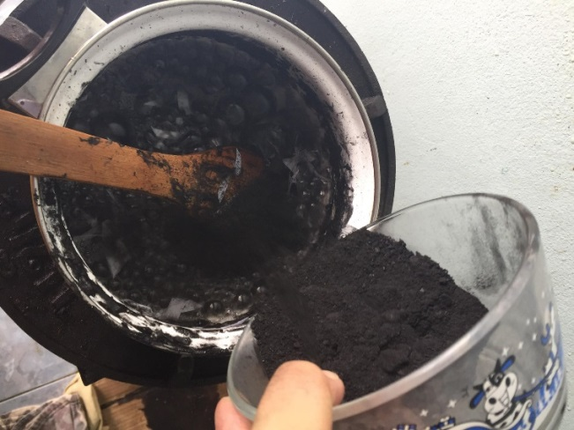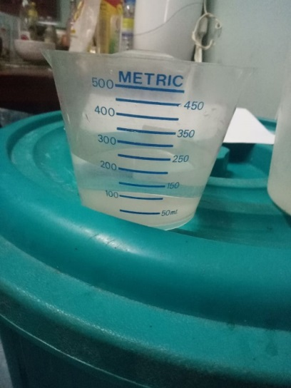

8.ใส่ถ้วยที่มีตะไคร้และผิวมะกรูดลงไปในหม้อใช้ทัพพีคน จากนั้นใส่น้ำเพิ่มลงไปอีก 200 มิลลิลิตร

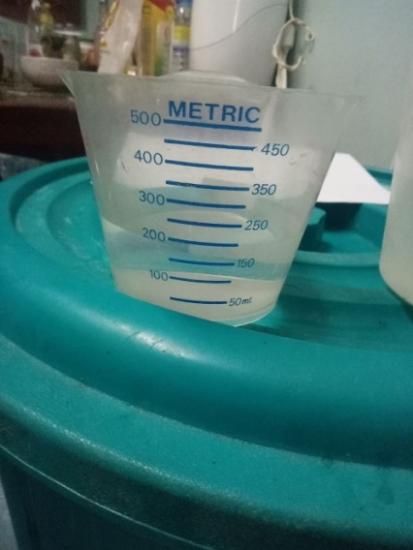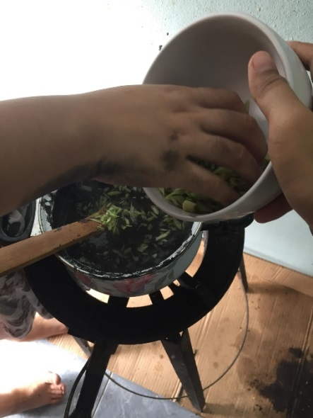

9.ใส่แป้งมันลงไป 100 กรัม จากนั้นใส่น้ำ 100 มิลลิลิตร คนจนทุกส่วนผสมเข้าเป็นเนื้อเดียวกัน

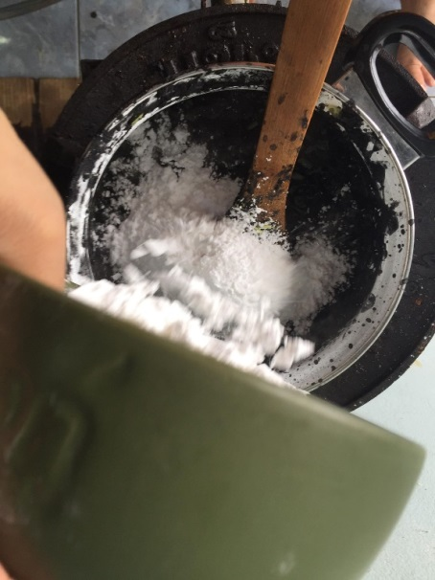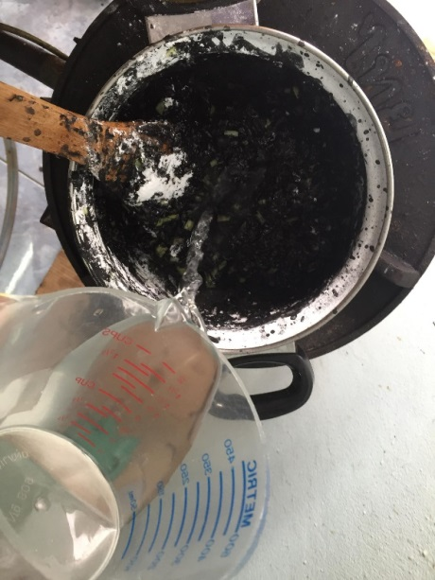

10.เทลงในถาด ใช้ทัพพีเกลี่ยให้เรียบจากนั้นนำไปตากแดด 6 ชั่วโมง

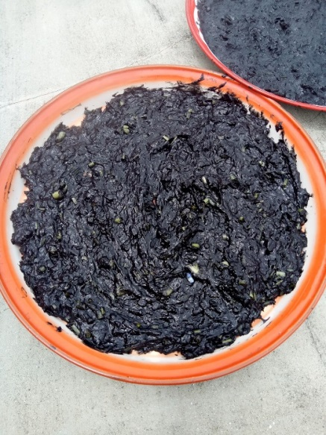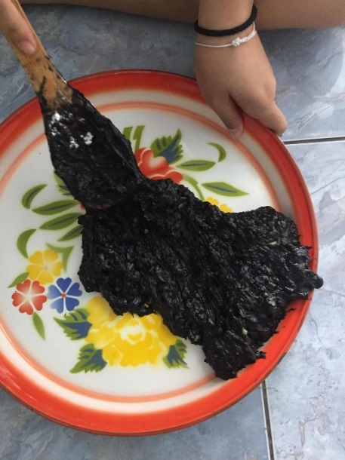

วิธีการทดสอบการดับกลิ่นและลดความชื้นของรองเท้าเมื่อใช้กระดาษขจัดกลิ่นอับที่ทำจากใบเตยและตะไคร้

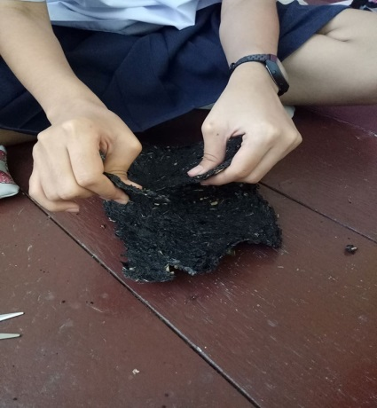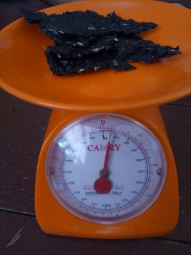1.หักแผ่นกระดาษขจัดกลิ่นอับที่ทำจากใบเตย และกระดาษขจัดกลิ่นอับที่ทำจากตะไคร้ ชนิดละ 20 กรัม

2.นำกระดาษขจัดกลิ่นอับที่ทำจากใบเตย ใส่ไว้ในรองเท้าข้างที่ 1

นำกระดาษขจัดกลิ่นอับที่ทำจากตะไคร้ ใส่ไว้ในรองเท้าข้างที่ 2 จากนั้นตั้งทิ้งไว้ 1 คืน

รองเท้าข้างที่ 1 รองเท้าข้างที่ 2

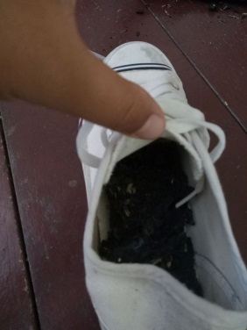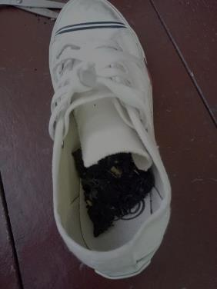

3.ดมรองเท้าข้างที่ 1 บันทึกผล และดมรองเท้าข้างที่ 2 บันทึกผล

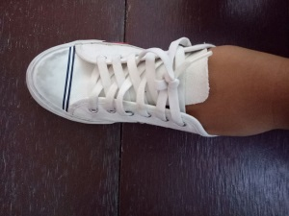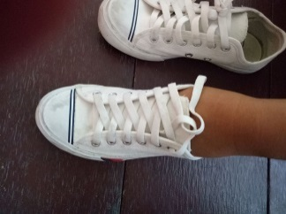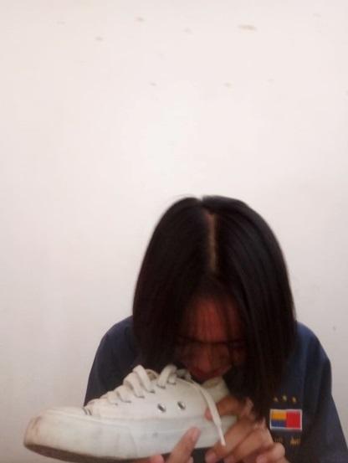 ใช้มือขวาสอดเข้าไปในรองเท้าข้างที่ 1 บันทึกผล และใช้มือขวาสอดเข้าไปในรองเท้าข้างที่ 2 บันทึกผล

4.ทำซ้ำข้อที่ 1-3 ในวันที่ 2-3 แล้วบันทึกผล

บทที่ 4

ผลการศึกษาค้นคว้า

จากการศึกษาค้นคว้าด้วยตนเอง เรื่อง กระดาษขจัดกลิ่นอับที่ทำจากใบเตยและตะไคร้

มีวัตถุประสงค์เพื่อศึกษาและเปรียบเทียบประสิทธิภาพการขจัดกลิ่นของ ใบเตย และ ตะไคร้ เมื่อนำมาทำเป็นกระดาษขจัดกลิ่นอับ เป็นเวลา 3 วัน ปรากฏดังตาราง

|  |  |  |  |  |
| --- | --- | --- | --- | --- |
| วัน/เดือน/ปี | การขจัดกลิ่น | | | |
| ใบเตย | | ตะไคร้ | |
| กลิ่น | ความชื้น | กลิ่น | ความชื้น |
| 1 | กลิ่นเหม็นมาก | ความชื้นปานกลาง | กลิ่นเหม็นมาก | ความชื้นปานกลาง |
| 2 | กลิ่นเหม็นปานกลาง | ความชื้นปานกลาง | กลิ่นเหม็นเล็กน้อย | ความชื้นปานกลาง |
| 3 | กลิ่นเหม็นปานกลาง | ความชื้นปานกลาง | กลิ่นเหม็นเล็กน้อย | ความชื้นเล็กน้อย |

ตารางแสดงการขจัดกลิ่นอับของใบเตยและตะไคร้

**จากผลการทดลองตามตารางสามารถอภิปรายได้ดังนี้**

**กลิ่น**

วันที่ 1

กระดาษขจัดกลิ่นอับที่ทำจากใบเตย มีกลิ่นเหม็นมาก

กระดาษขจัดกลิ่นอับที่ทำจากตะไคร้ มีกลิ่นเหม็นมาก

วันที่ 2

กระดาษขจัดกลิ่นอับที่ทำจากใบเตย มีกลิ่นเหม็นปานกลาง

กระดาษขจัดกลิ่นอับที่ทำจากตะไคร้ มีกลิ่นเหม็นเล็กน้อย

วันที่ 3

กระดาษขจัดกลิ่นอับที่ทำจากใบเตย มีกลิ่นเหม็นปานกลาง

กระดาษขจัดกลิ่นอับที่ทำจากตะไคร้ มีกลิ่นเหม็นเล็กน้อย

**ความชื้น**

วันที่ 1

กระดาษขจัดกลิ่นอับที่ทำจากใบเตย มีความชื้นปานกลาง

กระดาษขจัดกลิ่นอับที่ทำจากตะไคร้ มีความชื้นปานกลาง

วันที่ 2

กระดาษขจัดกลิ่นอับที่ทำจากใบเตย มีความชื้นปานกลาง

กระดาษขจัดกลิ่นอับที่ทำจากตะไคร้ มีความชื้นปานกลาง

วันที่ 3

กระดาษขจัดกลิ่นอับที่ทำจากใบเตย มีความชื้นปานกลาง

กระดาษขจัดกลิ่นอับที่ทำจากตะไคร้ มีความชื้นเล็กน้อย

**หมายเหตุ**

**ระดับกลิ่น มี 3 ระดับ**

1.มีกลิ่นเหม็นเล็กน้อย

2.มีกลิ่นเหม็นปานกลาง

3.มีกลิ่นเหม็นมาก

**ระดับความชื้น มี 3 ระดับ**

1.มีความชื้นเล็กน้อย

2.มีความชื้นปานกลาง

3.มีความชื้นมาก

**บทที่5**

สรุปผลการทดลอง

จากการที่กลุ่มของผู้จัดทำได้ทำโครงงานการศึกษาค้นคว้าด้วยตนเอง เรื่อง กระดาษขจัดกลิ่นอับที่ทำจากใบเตยและตะไคร้

มีวัตถุประสงค์เพื่อศึกษาและเปรียบเทียบประสิทธิภาพการขจัดกลิ่นของ ใบเตย และ ตะไคร้ เมื่อนำมาทำเป็นกระดาษขจัดกลิ่นอับ สรุปผลว่า กระดาษขจัดกลิ่นอับที่ทำจากสูตรตะไคร้มีประสิทธิภาพการขจัดกลิ่นได้ดีที่สุด รองลงมาคือกระดาษขจัดกลิ่นอับสูตรใบเตย

ข้อเสนอแนะ

ไม่ควรใส่ส่วนผสมชนิดใดชนิดหนึ่งให้เกินปริมาณที่ต้องการ และควรตากแผ่นกระดาษให้จนกว่าจะแห้งสนิท

บรรณานุกรม

**กระดาษดับกลิ่นอับจากสมุนไพร::.. สืบค้นวันที่ 19 สิงหาคม 62**

**แหล่งที่มา** https://antibadsmell.blogspot.com/2014/02/blog-post_20.html?m=1

**โครงงานสมุนไพรดับกลิ่น สืบค้นวันที่ 19 สิงหาคม 62**

**แหล่งที่มา** http://www.namsongkram.com/2014/07/blog-post_20.html

**ที่มาและความสำคัญ สืบค้นวันที่ 19 สิงหาคม 62**

**แหล่งที่มา** https://mew-onnicha58.wixsite.com/project/home-c12fy

**ตัวอย่างบทคัดย่อ สืบค้นวันที่ 19 สิงหาคม 62**

**แหล่งที่มา** https://www.slideshare.net/sukanya5729/ss-9518309

**รูปใบเตย สืบค้นวันที่ 19 สิงหาคม 62**

**แหล่งที่มา** https://file.sogoodweb.com/upload/156/6qnEWW27j4.jpg

**ข้อมูลใบเตย สืบค้นวันที่ 19 สิงหาคม 62**

**แหล่งที่มา**https://th.wikipedia.org/wiki/%E0%B9%80%E0%B8%95%E0%B8%A2%E0%B8%AB%E0%B8%AD%E0%B8%A1

**สรรพคุณใบเตย สืบค้นวันที่ 19 สิงหาคม 62**

**แหล่งที่มา** https://treatthai.com/%e0%b8%aa%e0%b8%a3%e0%b8%a3%e0%b8%9e%e0%b8%84%e0%b8%b8%e0%b8%93%e0%b8%82%e0%b8%ad%e0%b8%87%e0%b9%83%e0%b8%9a%e0%b9%80%e0%b8%95%e0%b8%a2/

**ใบเตย ต้านโรค สืบค้นวันที่ 19 สิงหาคม 62**

**แหล่งที่มา**https://www.pobpad.com/%E0%B9%83%E0%B8%9A%E0%B9%80%E0%B8%95%E0%B8%A2-%E0%B8%AA%E0%B8%A1%E0%B8%B8%E0%B8%99%E0%B9%84%E0%B8%9E%E0%B8%A3%E0%B8%95%E0%B9%89%E0%B8%B2%E0%B8%99%E0%B9%82%E0%B8%A3%E0%B8%84

**ใบเตย สืบค้นวันที่ 19 สิงหาคม 62**

**แหล่งที่มา**https://medthai.com/%E0%B9%83%E0%B8%9A%E0%B9%80%E0%B8%95%E0%B8%A2/

**ประโยชน์ใบเตยกับคนท้อง สืบค้นวันที่ 19 สิงหาคม 62**

**แหล่งที่มา**https://th.theasianparent.com/%E0%B8%9B%E0%B8%A3%E0%B8%B0%E0%B9%82%E0%B8%A2%E0%B8%8A%E0%B8%99%E0%B9%8C%E0%B9%83%E0%B8%9A%E0%B9%80%E0%B8%95%E0%B8%A2%E0%B8%81%E0%B8%B1%E0%B8%9A%E0%B8%84%E0%B8%99%E0%B8%97%E0%B9%89%E0%B8%AD%E0%B8%87

**ใบเตย สืบค้นวันที่ 19 สิงหาคม 62**

**แหล่งที่มา** http://www.foodnetworksolution.com/wiki/word/2624/pandanus-%E0%B9%83%E0%B8%9A%E0%B9%80%E0%B8%95%E0%B8%A2

**ย้อมผมดำเงางามด้วยสมุนไพรธรรมชาติใบเตยสมุนไพรธรรมชาติ**

**สืบค้นวันที่ 19 สิงหาคม 62**

**แหล่งที่มา**

https://www.facebook.com/RakMaerimChiangmai/videos/%E0%B8%A2%E0%B9%89%E0%B8%AD%E0%B8%A1%E0%B8%9C%E0%B8%A1%E0%B8%94%E0%B8%B3%E0%B9%80%E0%B8%87%E0%B8%B2%E0%B8%87%E0%B8%B2%E0%B8%A1%E0%B8%94%E0%B9%89%E0%B8%A7%E0%B8%A2%E0%B8%AA%E0%B8%A1%E0%B8%B8%E0%B8%99%E0%B9%84%E0%B8%9E%E0%B8%A3%E0%B8%98%E0%B8%A3%E0%B8%A3%E0%B8%A1%E0%B8%8A%E0%B8%B2%E0%B8%95%E0%B8%B4%E0%B9%83%E0%B8%9A%E0%B9%80%E0%B8%95%E0%B8%A2%E0%B8%AA%E0%B8%A1%E0%B8%B8%E0%B8%99%E0%B9%84%E0%B8%9E%E0%B8%A3%E0%B8%98%E0%B8%A3%E0%B8%A3%E0%B8%A1%E0%B8%8A%E0%B8%B2%E0%B8%95%E0%B8%B4%E0%B9%83%E0%B8%9A%E0%B9%80%E0%B8%95%E0%B8%A2-%E0%B9%80%E0%B8%9B%E0%B9%87%E0%B8%99%E0%B8%AA%E0%B8%A1%E0%B8%B8%E0%B8%99%E0%B9%84%E0%B8%9E%E0%B8%A3%E0%B8%98%E0%B8%A3%E0%B8%A3%E0%B8%A1%E0%B8%8A%E0%B8%B2%E0%B8%95%E0%B8%B4%E0%B8%97%E0%B8%B5/2350250415003785/

**วุ้นกะทิใบเตย สืบค้นวันที่ 19 สิงหาคม 62**

**แหล่งที่มา** https://cookpad.com/th/recipes/10258656-%E0%B8%A7%E0%B8%B8%E0%B9%89%E0%B8%99%E0%B8%81%E0%B8%B0%E0%B8%97%E0%B8%B4%E0%B9%83%E0%B8%9A%E0%B9%80%E0%B8%95%E0%B8%A2?via=search&search_term=%E0%B9%83%E0%B8%9A%E0%B9%80%E0%B8%95%E0%B8%A2

**ไก่ห่อใบเตยสูตรไม่ทอด สืบค้นวันที่ 19 สิงหาคม 62**

**แหล่งที่มา** http://www.lovefitt.com/diet-menu/%E0%B9%84%E0%B8%81%E0%B9%88%E0%B8%AB%E0%B9%88%E0%B8%AD%E0%B9%83%E0%B8%9A%E0%B9%80%E0%B8%95%E0%B8%A2%E0%B8%AA%E0%B8%B9%E0%B8%95%E0%B8%A3%E0%B9%84%E0%B8%A1%E0%B9%88%E0%B8%97%E0%B8%AD%E0%B8%94/

**เตย-สมุนไพร-บำรุงหัวใจ สืบค้นวันที่ 19 สิงหาคม 62**

**แหล่งที่มา** https://beezab.com/%E0%B9%80%E0%B8%95%E0%B8%A2-%E0%B8%AA%E0%B8%A1%E0%B8%B8%E0%B8%99%E0%B9%84%E0%B8%9E%E0%B8%A3-%E0%B8%9A%E0%B8%B3%E0%B8%A3%E0%B8%B8%E0%B8%87%E0%B8%AB%E0%B8%B1%E0%B8%A7%E0%B9%83%E0%B8%88/

**ตะไคร้ สืบค้นวันที่ 19 สิงหาคม 62**

**แหล่งที่มา**https://www.google.com/search?q=%E0%B8%95%E0%B8%B0%E0%B9%84%E0%B8%84%E0%B8%A3%E0%B9%89&tbm=isch&source=iu&ictx=1&fir=kTRDNtfUJVIhhM%253A%252C9I1fppTtLiwQ6M%252C%252Fm%252F03c6z_y&vet=1&usg=AI4_-kR83mLyAhy-xxgJ7RB6rRc_J_r6Kw&sa=X&ved=2ahUKEwif6ti6nJTkAhVbl48KHYCPBIAQ_B0wE3oECAkQAw#imgrc=kTRDNtfUJVIhhM:&vet=1

**ตะไคร้ สืบค้นวันที่ 19 สิงหาคม 62**

**แหล่งที่มา**https://th.wikipedia.org/wiki/%E0%B8%95%E0%B8%B0%E0%B9%84%E0%B8%84%E0%B8%A3%E0%B9%89

**ตะไคร้ สืบค้นวันที่ 19 สิงหาคม 62**

**แหล่งที่มา** https://www.honestdocs.co/what-is-lemon-grass

**รูปตะไคร้ สืบค้นวันที่ 19 สิงหาคม 62**

**แหล่งที่มา** https://img.kapook.com/u/2016/saranya/health/food/takrai.jpg

**ตะไคร้ สืบค้นวันที่ 19 สิงหาคม 62**

**แหล่งที่มา**https://medthai.com/%E0%B8%95%E0%B8%B0%E0%B9%84%E0%B8%84%E0%B8%A3%E0%B9%89/

**สรรพคุณประโยชน์ของตะไคร้ สืบค้นวันที่ 19 สิงหาคม 62**

**แหล่งที่มา** https://sukkaphap-d.com/15-%E0%B8%AA%E0%B8%A3%E0%B8%A3%E0%B8%9E%E0%B8%84%E0%B8%B8%E0%B8%93%E0%B8%9B%E0%B8%A3%E0%B8%B0%E0%B9%82%E0%B8%A2%E0%B8%8A%E0%B8%99%E0%B9%8C%E0%B8%82%E0%B8%AD%E0%B8%87%E0%B8%95%E0%B8%B0/

**ตะไคร้-สรรพคุณ-ประโยชน์ สืบค้นวันที่ 19 สิงหาคม 62**

**แหล่งที่มา**

https://www.pobpad.com/%E0%B8%95%E0%B8%B0%E0%B9%84%E0%B8%84%E0%B8%A3%E0%B9%89-%E0%B8%AA%E0%B8%A3%E0%B8%A3%E0%B8%9E%E0%B8%84%E0%B8%B8%E0%B8%93-%E0%B8%9B%E0%B8%A3%E0%B8%B0%E0%B9%82%E0%B8%A2%E0%B8%8A%E0%B8%99%E0%B9%8C

**ตะไคร้ สืบค้นวันที่ 19 สิงหาคม 62**

**แหล่งที่มา** http://www.medplant.mahidol.ac.th/pubhealth/cymbopo.html

**รูปถ่าน สืบค้นวันที่ 19 สิงหาคม 62**

**แหล่งที่มา**

https://www.google.com/search?q=%E0%B8%96%E0%B9%88%E0%B8%B2%E0%B8%99&tbm=isch&source=iu&ictx=1&fir=L5f8XimaB378LM%253A%252CSr4BvEmfwvrBZM%252C%252Fm%252F0c3yk&vet=1&usg=AI4_-kSdJz9zlQSbcWNZS-jzPvQR4mp1wQ&sa=X&ved=2ahUKEwj3ovH_3JbkAhVTJHIKHQnJAlAQ_B0wEnoECAgQAw#imgrc=L5f8XimaB378LM:

**ถ่าน สืบค้นวันที่ 19 สิงหาคม 62**

**แหล่งที่มา** https://en.wikipedia.org/wiki/Charcoal#Production_methods

**ประโยชน์ สืบค้นวันที่ 19 สิงหาคม 62**

**แหล่งที่มา** https://www.sanook.com/home/11213/

**แก้ปัญหาภายในบ้านด้วยถ่าน สืบค้นวันที่ 19 สิงหาคม 62**

**แหล่งที่มา** https://www.baanlaesuan.com/131377/diy/easy-tips/charcoal-benefit

**ถ่านไม้ธรรมดาๆสู่ “ชาร์โคล” อุตฯธุรกิจอนาคตปั้นรายได้ชุมชน สืบค้นวันที่ 19 สิงหาคม 62**

**แหล่งที่มา** https://siamrath.co.th/n/32591

**ประโยชน์ สืบค้นวันที่ 19 สิงหาคม 62**

**แหล่งที่มา** http://www.gangbeauty.com/topic/114002

**ถ่าน ของดำๆ ที่ไม่ธรรมดา สืบค้นวันที่ 19 สิงหาคม 62**

**แหล่งที่มา** https://www.thairath.co.th/content/276016

**ปุ๋ยหมักผงถ่านไม่กลับกองบำรุงดินในนาข้าว สืบค้นวันที่ 19 สิงหาคม 62**

**แหล่งที่มา** http://www.rakbankerd.com/agriculture/page.php?id=7476&s=1

**มะกรูด สืบค้นวันที่ 19 สิงหาคม 62**

**แหล่งที่มา**https://www.google.com/search?q=%E0%B8%A1%E0%B8%B0%E0%B8%81%E0%B8%A3%E0%B8%B9%E0%B8%94&source=lnms&tbm=isch&sa=X&ved=0ahUKEwjLron9zJ3kAhXBbX0KHTJ1CVQQ_AUIESgB&biw=1366&bih=657#imgrc=IVt2wNNlsFE1rM:

**มะกรูด สืบค้นวันที่ 19 สิงหาคม 62**

**แหล่งที่มา**https://th.wikipedia.org/wiki/%E0%B8%A1%E0%B8%B0%E0%B8%81%E0%B8%A3%E0%B8%B9%E0%B8%94

**มะกรูด ประโยชน์ของมะกรูด สมุนไพรหลากสรรพคุณคู่ครัวไทย สืบค้นวันที่ 19 สิงหาคม 62**

**แหล่งที่มา** https://health.kapook.com/view97811.html

**ประโยชน์ของมะกรูด ไอเดียการกินการใช้มะกรูดเพื่อสุขภาพ ข้อควรระวัง สืบค้นวันที่ 19 สิงหาคม 62**

**แหล่งที่มา** https://www.honestdocs.co/benefits-of-bergamot-the-idea-of-eating-using-bergamot-for-health

**มะกรูดดองเหล้าขาวเพื่อสุขภาพเข่า สืบค้นวันที่ 19 สิงหาคม 62**

**แหล่งที่มา**

https://th-th.facebook.com/notes/%E0%B8%A1%E0%B8%B0%E0%B9%80%E0%B8%AD-%E0%B8%A3%E0%B8%B1%E0%B8%81%E0%B8%84%E0%B8%A7%E0%B8%B2%E0%B8%A2/%E0%B8%A1%E0%B8%B0%E0%B8%81%E0%B8%A3%E0%B8%B8%E0%B8%94%E0%B8%94%E0%B8%AD%E0%B8%87%E0%B9%80%E0%B8%AB%E0%B8%A5%E0%B9%89%E0%B8%B2%E0%B8%82%E0%B8%B2%E0%B8%A7%E0%B9%80%E0%B8%9E%E0%B8%B7%E0%B9%88%E0%B8%AD%E0%B8%AA%E0%B8%B8%E0%B8%82%E0%B8%A0%E0%B8%B2%E0%B8%9E%E0%B9%80%E0%B8%82%E0%B9%88%E0%B8%B2/744236265639247/

**ชวนทำ ‘มะกรูดน้ำผึ้งโซดา’ เครื่องดื่มเพื่อการผ่อนคลาย สืบค้นวันที่ 19 สิงหาคม 62**

**แหล่งที่มา**

https://cookpad.com/th/recipes/5559079-%E0%B8%8A%E0%B8%A7%E0%B8%99%E0%B8%97%E0%B8%B3-%E0%B8%A1%E0%B8%B0%E0%B8%81%E0%B8%A3%E0%B8%B9%E0%B8%94%E0%B8%99%E0%B9%89%E0%B8%B3%E0%B8%9C%E0%B8%B6%E0%B9%89%E0%B8%87%E0%B9%82%E0%B8%8B%E0%B8%94%E0%B8%B2-%E0%B9%80%E0%B8%84%E0%B8%A3%E0%B8%B7%E0%B9%88%E0%B8%AD%E0%B8%87%E0%B8%94%E0%B8%B7%E0%B9%88%E0%B8%A1%E0%B9%80%E0%B8%9E%E0%B8%B7%E0%B9%88%E0%B8%AD%E0%B8%81%E0%B8%B2%E0%B8%A3%E0%B8%9C%E0%B9%88%E0%B8%AD%E0%B8%99%E0%B8%84%E0%B8%A5%E0%B8%B2%E0%B8%A2

**กระดาษ สืบค้นวันที่ 19 สิงหาคม 62**

**แหล่งที่มา**https://www.google.com/search?q=%E0%B8%81%E0%B8%A3%E0%B8%B0%E0%B8%94%E0%B8%B2%E0%B8%A9&source=lnms&tbm=isch&sa=X&ved=0ahUKEwj0prC9253kAhUHtY8KHXY_COMQ_AUIESgB&biw=1366&bih=657#imgrc=QT2yN1TDUYz3RM:

**ตำนานกระดาษ สืบค้นวันที่ 19 สิงหาคม 62**

**แหล่งที่มา**

http://www.finearts.go.th/nakhonphanomlibrary/parameters/km/item/%E0%B8%95%E0%B8%B3%E0%B8%99%E0%B8%B2%E0%B8%99%E0%B8%81%E0%B8%A3%E0%B8%B0%E0%B8%94%E0%B8%B2%E0%B8%A9

**กระดาษ A4 ทำอะไรได้บ้าง สืบค้นวันที่ 19 สิงหาคม 62**

**แหล่งที่มา** https://mylifetips4you.blogspot.com/2017/05/4.html

**หลากหลายไอเดียกระดาษที่คุณควรรู้ สืบค้นวันที่ 19 สิงหาคม 62**

**แหล่งที่มา** https://www.dek-d.com/board/view/1431935/

**ประโยชน์ของกระดาษรีไซเคิล สืบค้นวันที่ 19 สิงหาคม 62**

**แหล่งที่มา**https://workpaper57.wordpress.com/%E0%B8%81%E0%B8%B2%E0%B8%A3%E0%B8%A3%E0%B8%B5%E0%B9%84%E0%B8%8B%E0%B9%80%E0%B8%84%E0%B8%B4%E0%B8%A5/%E0%B8%9B%E0%B8%A3%E0%B8%B0%E0%B9%82%E0%B8%A2%E0%B8%8A%E0%B8%99%E0%B9%8C%E0%B8%82%E0%B8%AD%E0%B8%87%E0%B8%81%E0%B8%A3%E0%B8%B0%E0%B8%94%E0%B8%B2%E0%B8%A9%E0%B8%A3%E0%B8%B5%E0%B9%84%E0%B8%8B%E0%B9%80/

**10 ไอเดีย เปลี่ยนกระดาษนิตยสารเก่าๆ ให้กลายเป็นของที่มีประโยชน์ สืบค้นวันที่ 19 สิงหาคม 62**

**แหล่งที่มา** https://www.jeab.com/home-living/how-to/10-recycle-magazine-ideas

**รูปแป้งมันสำปะหลัง สืบค้นวันที่ 19 สิงหาคม 62**

**แหล่งที่มา**https://www.google.com/search?q=%E0%B9%81%E0%B8%9B%E0%B9%89%E0%B8%87%E0%B8%A1%E0%B8%B1%E0%B8%99&tbm=isch&source=iu&ictx=1&fir=v9L1LnwbtuWBAM%253A%252Cl_uA_Jo_7cth8M%252C%252Fm%252F0fsbr&vet=1&usg=AI4_-kShY7SlysljZ5WPpEOtzXkNcSyP0A&sa=X&ved=2ahUKEwjNt4HG4p3kAhWVknAKHbMhBx8Q_B0wCnoECAoQAw#imgrc=gNiTLMw0CCXW5M:&vet=1

**ขนมไทย ใช้แป้งมัน สืบค้นวันที่ 19 สิงหาคม 62**

**แหล่งที่มา**https://cookpad.com/th/search/%E0%B8%82%E0%B8%99%E0%B8%A1%E0%B9%84%E0%B8%97%E0%B8%A2%20%E0%B9%83%E0%B8%8A%E0%B9%89%E0%B9%81%E0%B8%9B%E0%B9%89%E0%B8%87%E0%B8%A1%E0%B8%B1%E0%B8%99

**เปิดตำรา “แป้งทำอาหาร" รู้ไว้ใช้ไม่ผิด! สืบค้นวันที่ 19 สิงหาคม 62**

**แหล่งที่มา** https://www.wongnai.com/food-tips/types-of-flour

**รูปน้ำ สืบค้นวันที่ 19 สิงหาคม 62**

**แหล่งที่มา**https://www.google.com/search?q=%E0%B8%99%E0%B9%89%E0%B8%B3&source=lnms&tbm=isch&sa=X&ved=0ahUKEwifyK3p5J3kAhUFT30KHdBfDyUQ_AUIESgB&biw=1366&bih=657#imgrc=EkgHTbmf4R5MhM:

**น้ำ สืบค้นวันที่ 19 สิงหาคม 62**

**แหล่งที่มา** https://th.wikipedia.org/wiki/%E0%B8%99%E0%B9%89%E0%B8%B3

**น้ำ (โมเลกุล) สืบค้นวันที่ 19 สิงหาคม 62**

**แหล่งที่มา**https://th.wikipedia.org/wiki/%E0%B8%99%E0%B9%89%E0%B8%B3_(%E0%B9%82%E0%B8%A1%E0%B9%80%E0%B8%A5%E0%B8%81%E0%B8%B8%E0%B8%A5)

**วารีบำบัด สืบค้นวันที่ 19 สิงหาคม 62**

**แหล่งที่มา** https://th.wikipedia.org/wiki/%E0%B8%A7%E0%B8%B2%E0%B8%A3%E0%B8%B5%E0%B8%9A%E0%B8%B3%E0%B8%9A%E0%B8%B1%E0%B8%94

**วัฏจักรของน้ำ สืบค้นวันที่ 19 สิงหาคม 62**

**แหล่งที่มา**https://th.wikipedia.org/wiki/%E0%B8%A7%E0%B8%B1%E0%B8%8F%E0%B8%88%E0%B8%B1%E0%B8%81%E0%B8%A3%E0%B8%82%E0%B8%AD%E0%B8%87%E0%B8%99%E0%B9%89%E0%B8%B3

**อุทกภาค สืบค้นวันที่ 19 สิงหาคม 62**

**แหล่งที่มา**https://th.wikipedia.org/wiki/%E0%B8%AD%E0%B8%B8%E0%B8%97%E0%B8%81%E0%B8%A0%E0%B8%B2%E0%B8%84

ภาคผนวก

